**LAPORAN TUGAS BESAR**

**SISTEM INFORMASI JURUSAN SMK  
PUSDIKHUBAD**



|  |  |
| --- | --- |
| DisusunOleh : | |
| Kelompok 2 | |
| Abi Rizki Hidayat | 102107883 |
| Ibnu Luqman Assyidiq | 102107893 |
| Mutia Rahma | 102107901 |
| Revan Nugraha | 102107907 |

**REKAYASA PERANGKAT LUNAK**

**SEKOLAH MENENGAH KEJURUAN PUSDIKHUBAD**

**CIMAHI**

**2023**

# KATA PENGANTAR

Dengan menyebut nama Allah SWT yang maha pengasih lagi maha penyayang, kami panjat kan puji dan syukur atas kehadirat-Nya, yang telah memberikan berkah dan anugrah-Nya sehingga penulis mampu menyelsaikan dokumen penelitian ini dengan judul **“SISTEM INFORMASI JURUSAN SMK PUSDIKHUBAD“.** Shawalat serta salam tidak lupa kami panjatkan kepada Nabi Muhammad Shallallahualaihi Wa Sallam, kepada keluarganya, para sahabatnya dan sampai kepada kita sebagai umatnya. Kami menyadari masih terdapat banyak kekurangan dalam penelitian ini, baik penulisan maupun pembangunan aplikasi itu sendiri. Oleh karena itu penulis mengharapkan saran dan kritik yang dapat membangun dokumen ini lebih baik lagi.

Tidak lupa kami ucapkan terimakasih kepada guru pembimbing praktik kami, yaitu Gifan.

Akhir kata, semoga dokumen ini dapat bermanfaat bagi penulis khususnya, serta bagi pembaca maupun pihak terkait yang berkepentingan pada umumnya.Semoga Allah SWT selalu melimpahkan karunia-Nya pada kita semua.

|  |
| --- |
| Cimahi, April 2022 |
|  |
| Penyusun |

# DAFTAR ISI

KATA PENGANTAR 1

DAFTAR ISI 2

DAFTAR TABEL 4

DAFTAR GAMBAR 5

BAB I PENDAHULUAN 9

1.1. Latar Belakang 9

1.2. Tujuan 9

1.3. Manfaat 9

BAB II LANDASAN TEORI 10

2.1.Landasan Teori 10

2.1.1. Website 10

2.1.2. HTML (Hyper Text Markup Language) 10

2.1.3. Basis Data 10

2.1.4. PHP 11

2.1.5. UML (Unified Modelling Language) 11

2.2.Studi Pustaka 12

BAB III ANALISIS DAN PERANCANGAN 13

3.1. Latar Belakang Perusahaan 13

3.1.1. Visi dan Misi 13

3.1.2. ProfilSekolah 13

3.2. AnalisisSistem 14

3.2.1. Proses Bisnis 15

3.2.2. Analisis Proses Bisnis 16

3.2.4. KebutuhanFungsional 17

3.2.5. Kebutuhan Non-Fungsional 19

3.3. PerancanganDesainSistem 19

3.3.1. Desain E-Rapor 19

3.3.2. Use Case 20

3.3.3. DefinisiFungsi dan Deskripsinya 21

3.3.4. Skenario Use Case 23

3.3.5. Data Flow Diagram 47

3.3.6. Activity Diagram 51

3.3.7. Sequence Diagram 68

3.3.8. Perancangan Basis Data 79

3.3.9. PerancanganAntarmuka 81

BAB IV IMPLEMENTASI & PENGUJIAN 95

4.1. Implementasi 95

4.1.1. Implementasi Basis Data 95

4.1.2. Implementasi Menu Wks. Kurikulum 102

4.1.3. Implementasi Menu Tim IT 107

4.1.4. Implementasi Menu Guru/WaliKelas 114

4.1.5. Implementasi Menu Siswa 118

4.1.6. Implementasi Lupa Password 120

4.2. Pengujian 121

4.2.1 Pengujian User 121

BAB V KESIMPULAN & SARAN 127

DAFTAR PUSTAKA 128

# DAFTAR TABEL

Tabel 3. 1 Kebutuhan Fungsional 23

Tabel 3. 2 Tabel Deskripsi Use Case 28

Tabel 3. 3 Skenario Use Case Login 31

Tabel 3. 4 Skenario Use Case Tambah Kelas 32

Tabel 3. 5 Skenario Use Case Ubah Kelas 33

Tabel 3. 6 Skenario Use Case Hapus Kelas 34

Tabel 3. 7 Skenario Use Case Lihat Kelas 36

Tabel 3. 8 Skenario Use Case Tambah User 37

Tabel 3. 9 Skenario Use Case Ubah User 38

Tabel 3. 10 Skenario Use Case Hapus User 39

Tabel 3. 11 Skenario Use Case Lihat User 41

Tabel 3. 12 Skenario Use Case Tambah Mata Pelajaran 41

Tabel 3. 13 Skenario Use Case Ubah Mata Pelajaran 43

Tabel 3. 14 Skenario Use Case Hapus Mata Pelajaran 44

Tabel 3. 15 Skenario Use Case Lihat Mata Pelajaran 46

Tabel 3. 16 Skenario Use Case Tambah Nilai Siswa 47

Tabel 3. 17 Skenario Use Case Ubah Nilai Siswa 48

Tabel 3. 18 Skenario Use Case Hapus Nilai Siswa 49

Tabel 3. 19 Skenario Use Case Lihat Nilai Siswa 51

Tabel 3. 20 Skenario Use Case Cetak Rapor Siswa 52

Tabel 3. 21 Skenario Use Case Lihat Nilai Siswa (Wali Kelas) 53

Tabel 3. 22 Skenario Use Case Permintaan Perubahan Nilai Siswa 54

Tabel 3. 23 Skenario Use Case Lihat Nilai Siswa (Siswa) 55

Tabel 3. 24 Perancangan Basis Data Tabel User 85

Tabel 3. 25 Perancangan Basis Data Tabel Nilai 86

Tabel 3. 26 Perancangan Basis Data Tabel Mata Pelajaran 86

Tabel 3. 27 Perancangan Basis Data Tabel Kelas 87

# DAFTAR GAMBAR

Gambar 1. 1 Alur SDLC Prototype 15

Gambar 2. 1 Alur SDLC Prototype 19

Gambar 3. 1 Logo SMK PUSDIKHUBAD 22

Gambar 3. 2 Proses Bisnis Penentuan Data 23

Gambar 3. 3 Proses Bisnis Nilai 24

Gambar 3. 4 Desain E-Rapor 29

Gambar 3. 5 Use Case Sistem Pengelolaan Rapor Nilai Siswa 30

Gambar 3. 6 Data Flow Diagram Level 0 - Pengelolaan Nilai Rapor Siswa 59

Gambar 3. 7 Data Flow Diagram Level 1 - Pengelolaan Nilai Rapor Siswa 59

Gambar 3. 8 Data Flow Diagram Level 2 - Kelola User 60

Gambar 3. 9 Data Flow Diagram Level 2 - Kelola Kelas 60

Gambar 3. 10 Data Flow Diagram Level 2 - Kelola Mata Pelajaran 61

Gambar 3. 11 Data Flow Diagram Level 2 - Kelola Nilai Siswa 61

Gambar 3. 12 Data Flow Diagram Level 2 - Lihat Nilai Siswa 62

Gambar 3. 13 Data Flow Diagram Level 2 - Permintaan Perubahan Nilai Siswa 62

Gambar 3. 14 Data Flow Diagram Level 2 - Cetak Nilai Siswa 62

Gambar 3. 15 Activity Diagram Login 63

Gambar 3. 16 Activity Diagram Tambah User (Tim IT) 64

Gambar 3. 17 Activity Diagram Ubah User (Tim IT) 65

Gambar 3. 18 Activity Diagram Hapus User (Tim IT) 66

Gambar 3. 19 Activity Diagram Lihat User (Tim IT) 67

Gambar 3. 20 Activity Diagram Tambah Kelas (Tim IT) 68

Gambar 3. 21 Activity Diagram Ubah Kelas (Tim IT) 69

Gambar 3. 22 Activity Diagram Hapus Kelas (Tim IT) 70

Gambar 3. 23 Activity Diagram Lihat Kelas (Tim IT) 71

Gambar 3. 24 Activity Diagram Tambah Mata Pelajaran (Tim IT) 72

Gambar 3. 25 Activity Diagram Ubah Mata Pelajaran (Tim IT) 73

Gambar 3. 26 Activity Diagram Hapus Mata Pelajaran (Tim IT) 74

Gambar 3. 27 Activity Diagram Lihat Mata Pelajaran (Tim IT) 75

Gambar 3. 28 Activity Diagram Permintaan Perubahan Nilai Siswa (Wali Kelas) 75

Gambar 3. 29 Activity Diagram Lihat Nilai Siswa (Wali Kelas) 76

Gambar 3. 30 Activity Diagram Tambah Nilai Siswa (Guru) 77

Gambar 3. 31Activity Diagram Ubah Nilai Siswa (Guru) 77

Gambar 3. 32 Activity Diagram Hapus Nilai Siswa (Guru) 78

Gambar 3. 33 Activity Diagram Lihat Nilai Siswa (Guru) 78

Gambar 3. 34 Activity Diagram Lihat Nilai Siswa (Siswa) 79

Gambar 3. 35 Activity Diagram Cetak Nilai Siswa 80

Gambar 3. 36 Sequence Diagram Login 81

Gambar 3. 37 Sequence Diagram Tambah Kelas 81

Gambar 3. 38 Sequence Diagram Ubah Kelas 82

Gambar 3. 39 Sequence Diagram Hapus Kelas 82

Gambar 3. 40 Sequence Diagram Lihat Kelas 83

Gambar 3. 41 Sequence Diagram Tambah User 83

Gambar 3. 42 Sequence Diagram Ubah User 84

Gambar 3. 43 Sequence Diagram Hapus User 84

Gambar 3. 44 Sequence Diagram Lihat User 85

Gambar 3. 45 Sequence Diagram Tambah Mata Pelajaran 85

Gambar 3. 46 Sequence Diagram Ubah Mata Pelajaran 86

Gambar 3. 47 Sequence Diagram Hapus Mata Pelajaran 86

Gambar 3. 48 Sequence Diagram Lihat Mata Pelajaran 87

Gambar 3. 49 Sequence Diagram Tambah Nilai Siswa 87

Gambar 3. 50 Sequence Diagram Ubah Nilai Siswa 88

Gambar 3. 51 Sequence Diagram Hapus Nilai Siswa 88

Gambar 3. 52 Sequence Diagram Lihat Nilai Siswa 89

Gambar 3. 53 Sequence Diagram Lihat Nilai Siswa 89

Gambar 3. 54 Sequence Diagram Permintaan Perubahan Nilai Siswa 90

Gambar 3. 55 Sequence Diagram Lihat Nilai Siswa (Wks. Kurikulum) 90

Gambar 3. 56 Sequence Diagram Lihat Nilai Siswa (Siswa) 91

Gambar 3. 57 Perancangan Entity Relationship Diagram 91

Gambar 3. 58 Mockup Login 94

Gambar 3. 59 Mockup Lupa Password 95

Gambar 3. 60 Mockup Tim IT – Dashboard 95

Gambar 3. 61 Mockup Tim IT - Tahun Ajaran 96

Gambar 3. 62 Mockup Tim IT - Tambah Tahun Ajaran 96

Gambar 3. 63 Mockup Tim IT - Kelola Guru 97

Gambar 3. 64 Mockup Tim IT - Tambah Guru 97

Gambar 3. 65 Mockup Tim IT - Kelola Kelas 98

Gambar 3. 66 Mockup Tim IT - Tambah Guru 98

Gambar 3. 67 Mockup Tim IT - Kelola Siswa 99

Gambar 3. 68 Mockup Tim IT - Tambah Siswa 99

Gambar 3. 69 Mockup Tim IT - Kelola Mata Pelajaran 100

Gambar 3. 70 Mockup Tim IT - Tambah Mata Pelajaran 100

Gambar 3. 71 Mockup Guru - Mata Pelajaran 101

Gambar 3. 72 Mockup Guru - Tambah Nilai Mata Pelajaran 101

Gambar 3. 73 Mockup Guru - Perbaikan Nilai 102

Gambar 3. 74 Mockup Guru - Ubah Perbaikan Nilai 102

Gambar 3. 75 Mockup Guru - Tahun Ajaran 103

Gambar 3. 76 Mockup Guru - Ubah Password 103

Gambar 3. 77 Mockup Wali Kelas - Wali Kelas 104

Gambar 3. 78 Mockup Wali Kelas - Permintaan Perbaikan Nilai Siswa 104

Gambar 3. 79 Mockup Wali Kelas - Konfirmasi Permintaan Perbaikan Nilai Siswa 105

Gambar 3. 80 Mockup Siswa - Nilai Mata Pelajaran 105

Gambar 3. 81 Mockup Siswa - Tahun Ajaran 106

Gambar 3. 82 Mockup Siswa - Ubah Password 106

Gambar 4. 1 Relasi Tabel Database 89

Gambar 4. 2 Tabel Guru 89

Gambar 4. 3 Isi Tabel Guru 89

Gambar 4. 4 Tabel Kelas 90

Gambar 4. 5 Isi Tabel Kelas 90

Gambar 4. 6 Tabel Kelas Ajar 90

Gambar 4. 7 Isi Tabel Kelas Ajar 90

Gambar 4. 8 Tabel Kelas Guru 90

Gambar 4. 9 Isi Tabel Guru 91

Gambar 4. 10 Tabel Kelas Mata Pelajaran 91

Gambar 4. 11 Isi Tabel Kelas Mata Pelajaran 91

Gambar 4. 12 Tabel Kelas Nilai 91

Gambar 4. 13 Isi Tabel Kelas Nilai 92

Gambar 4. 14 Kelas Siswa 92

Gambar 4. 15 Isi Kelas Siswa 92

Gambar 4. 16 Tabel Mata Pelajaran 92

Gambar 4. 17 Isi Tabel Mata Pelajaran 93

Gambar 4. 18 Tabel Nilai Ekskul 93

Gambar 4. 19 Isi Tabel Nilai Ekskul 93

Gambar 4. 20 Tabel Nilai Keterampilan 93

Gambar 4. 21 Isi Tabel Nilai Keterampilan 93

Gambar 4. 22 Tabel Nilai Pengetahuan 94

Gambar 4. 23 Isi Tabel Pengetahuan 94

Gambar 4. 24 Tabel Tahun Ajar 94

Gambar 4. 25 Isi Tabel Tahun Ajar 94

Gambar 4. 26 Tabel Siswa 95

Gambar 4. 27 Isi Tabel Siswa 95

Gambar 4. 28 Tabel Permintaan Perubahan Nilai Siswa 95

Gambar 4. 29 Login Kurikulum 96

Gambar 4. 30 Pilih Tahun Ajaran & Semester 96

Gambar 4. 31 Dashboard Wks. Kurikulum 97

Gambar 4. 33 Menu Daftar Tahun Ajar 97

Gambar 4. 35 Menu Daftar Guru 98

Gambar 4. 37 Menu Daftar Kelas 98

Gambar 4. 39 Menu Daftar Siswa 99

Gambar 4. 41 Menu Daftar Mata Pelajaran Normatif 99

Gambar 4. 42 Menu Daftar Mata Pelajaran Produktif 100

Gambar 4. 29 Login Tim IT 100

Gambar 4. 30 Pilih Tahun Ajaran 101

Gambar 4. 31 Dashboard Tim IT 101

Gambar 4. 32 Menu Tambah Tahun Ajar 102

Gambar 4. 33 Menu Daftar Tahun Ajar 102

Gambar 4. 34 Menu Tambah Guru 103

Gambar 4. 35 Menu Daftar Guru 103

Gambar 4. 36 Menu Tambah Kelas 104

Gambar 4. 37 Menu Daftar Kelas 104

Gambar 4. 38 Menu Tambah Siswa 105

Gambar 4. 39 Menu Daftar Siswa 105

Gambar 4. 40 Menu Tambah Mata Pelajaran 106

Gambar 4. 41 Menu Daftar Mata Pelajaran Normatif 106

Gambar 4. 42 Menu Daftar Mata Pelajaran Produktif 106

Gambar 4. 43 Menu Login Guru 107

Gambar 4. 44 Data Tahun Ajaran 107

Gambar 4. 45 Daftar Mata Pelajaran yang diampu oleh Guru 108

Gambar 4. 46 Daftar Siswa Wali Kelas 108

Gambar 4. 47 Daftar Nilai Siswa Wali Kelas 109

Gambar 4. 48 Daftar Tahun Ajaran 109

Gambar 4. 49 Daftar Pengajuan Perbaikan Nilai 110

Gambar 4. 50 Kelola Password 110

Gambar 4. 51 Login Siswa 111

Gambar 4. 52 Data Tahun Ajaran 111

Gambar 4. 53 Dashboard Siswa 112

Gambar 4. 54 Unduh Rapor 112

Gambar 4. 55 Daftar Tahun Ajar 112

Gambar 4. 56 Kelola Password 113

# BAB I PENDAHULUAN

## 1.1. Latar Belakang

Sistem informasi adalah data yang dikumpulkan, Di kelompok kan dan di olah sedemikian rupa sehingga menjadi sebuah satu kesatuan informasi yang saling terkait dan saling mendukung sehingga menjadi suatu informasi yang berharga bagi yang menerimanya. Informasi sekarang bisa kita lihat melalui website aplikasi. Aplikasi sistem ini memberikan informasi terkait sebuah jurusan yang berkaitan dengan smk. Aplikasi ini dapat mendukung seseorang untuk dapat memilih keahliannya.

Kami membuat aplikasi ini untuk memberikan informasi tentang jurusan yang banyak dibutuhkan dan diminati oleh perusahaan dimasa yang akan mendatang. Aplikasi ini membantu orang lain agar dapat mempunyai pilihan jurusan sesuai dengan kemampuan dan keinginan. Aplikasi ini membuat seseorang yang asalnya tidak tau menjadi tau tentang jurusan yang ia minati.

Disisi lain aplikasi ini mempunyai kelebihan diantara lain Kelebihannya adalah membuat seseorang menjadi tau jurusan yang akan dipilih, seseorang dapat membedakan jurusan 1 dan jurusan lainnya

## 1.2. Tujuan

Berdasarkan permasalahan yang ada, maka maksud dan tujuan penelitian ini yaitu membangun Sistem Pengelolaan Informasi Jurusan Di SMK PUSDIKHUBAD. Adapun tujuan dari dibangunnya sistem informasi ini, yaitu :

1. .

## 1.3. Manfaat

# BAB II LANDASAN TEORI

## 2.1.Landasan Teori

Terdapatsejumlahteori yang digunakandalammenjalankankerjapraktik.

Teori-teoritersebutdijelaskan pada sub bab 2.1.1 hingga 2.1.5.

## 2.1.1. Website

Website adalahhalamaninformasi yang disediakanmelalui internet yang dapatdiaksesdari mana saja di dunia selamaterhubungdengan internet. Website adalahkumpulanprogram yang dibentuk dan terdiridariteks, gambar dan suaraanimasisehinggamenjadi media informasi yang lebihmenarikuntukdikunjungi. Untukmembangun website yang lebihmaju, kita juga perlumenyediakanelemenpendukunglainnyaseperti domain name, web service[5].

## 2.1.2. HTML (Hyper Text Markup Language)

HTML adalah*Hyper Text Markup Language*serangkaiankode program yang merupakandasardaripembuatansebuahhalaman Web. Didalamnyaberisikumpulaninformasi yang disimpandalamatribut-atribut, dimanaatribut-atributtersebutdigunakanuntukmelakukanperubahan pada halaman web.

Berbagaipengembangantelahdilakukanterhadapkode HTML dan telahmelahirkanteknologi-teknologibaru di dalam dunia pemrograman webseperti HTML 5.0.Sampaisekarang HTML tetapberdirisebagaidasardaripemrograman web sepertiASP, PHP, JSP dan lain lain. Bahkansecaraumum, HTML digunakanmayoritas situs web yang ada di Internetdengandigabungkanbahasapemrograman web lainnya.[6].

## 2.1.3. Basis Data

Pengertian basis data atau database adalahkumpulaninformasi yang disimpandalam media elektronikataukomputersecarasistematik. Data tersebut juga diolahsupayabisadigunakandenganmudah. Basis data juga berartikumpulan data yang bersifatmekanis, terdefinisi, dan terbagidengan formal melaluisuatupengorganisasian. Basis data adalah data operasional yang dipergunakan oleh sistemdariaplikasidaripengorganisasian. Basis data juga didefinisikansebagaisistem file yang terintegrasisertamempunyai paling tidaksatu primary key untuksebuahpengulangan.[7].

## 2.1.4. PHP

PHPadalah Bahasa penulisan*script open-source*biasanyadipakaidalampemrograman dan dalampengembangansebuah Website. PHPseringdigunakanuntukkomunikasisisi server. PHPsendiridiciptakan oleh Ramus Lerdorf untukmemantau orang yang mengenjungi*home page* nya.

## 2.1.5. UML (Unified Modelling Language)

UML adalah Unified Modelling Language, suatumetodedalampemodelansecara visual yang digunakansebagaiperancangansistem. UML pertamayaitu 1.0 diciptakan oleh Object Management Group bulan Januari 1997. Pembuatan UML bisamenjadicetakbirusebuahsistem.

UML diharapkanmampumempermudahpengembanganperangkatlunaksertamemenuhisemuakebutuhanpenggunadenganefektif, lengkap, dan tepat. Hal itutermasukfaktor-faktor security, calabilitys, robustness, dan sebagainya.

UML kinisudahversi 2.5 (Juni 2015) dan memilikibeberapajenis UML, yang sejauhinidipakaiuntukpenelitianiniyaitu 3 jenis, Use Case Diagram, Activity Diagram dan Sequence Diagram. Berikutadalahbeberapacontoh UML diagram :

1. Use Case Diagram
2. Activity Diagram
3. Sequence Diagram
4. Class Diagram
5. State Diagram
6. Component Diagram
7. Dan lainnya.

## 2.2.Studi Pustaka

Dalam pembangunanpemrogramanperangkatlunakini kami menggunakanreferensidariinternetterutama platform *youtube*sebagaibahanajaranuntukmempelajariapa yang belum kami ketahuimetodedigunakan pada pembangunanperangkatlunakini. Dengan pembuatansistemini kami berharapdata penilaiansiswajadilebihaman dan teratur.

# BAB III ANALISIS DAN PERANCANGAN

## 3.1. Latar Belakang Perusahaan

### 3.1.1. Visi dan Misi

Visi :

SMK Pusdikhubadungguldalammengikutiperkembangan IPTEKS (IlmuPengetahuanTeknologi dan Seni) dan IMTAQ (Beriman dan Bertakwa) menjelang era globalisasitahun 2020.

Misi :

Menghasilkanlulusan yang berkompeten di bidang :ElektronikaIndustri, Mekatronika, Teknik Sepeda Motor, Teknik KendaraanRingan, dan Teknik RekayasaPerangkat Lunak.

### 3.1.2. ProfilSekolah

SMK Pusdikhubadpertama kali diresmikan oleh Pusat Pendidikan Perhubungan (PUSDIKHUB TNI-AD) pada tahun 1974 dengannama STM Elektronika dan semuakegiatanpembelajarannyadipusatkan di PUSDIKHUB TNI-AD. dipilihnyaElektronikasejalandnganperan dan fungsiPerhubungan TNI-AD dalampenyelenggaraandukungankomunikasielektronikabagisatuan-satuan TNI-AD. Namunberdasarkan SK Ka. KanwilPropinsi Jawa Barat, STM Elektronikaditetapkansebagaisekolah "Terdaftar" yang kemudiandalamperkembangannya, STM ElektronikaPusdikhubberubahnamamenjadi SMK Pusdikhubaddengan Program Keahlian Teknik ElektronikaKomunikasimenggunakankurikulum 1994.



Gambar 3. Logo SMK PUSDIKHUBAD

Pada TahunAjaran 1991/1992, SMK Pusdikhubadmembuka Program Keahlianbaruyaitu Teknik MekanikOtomotif dan kemudianberubahnamamenjadi Teknik KendaraanRingan. Pada tahun 2004, membuka Program Keahlian Teknik ElektronikaIndustrimenggantikan Teknik ElektronikaKomunikasi yang sudahadasebelumnya.

Pada TahunAjaran 2009/2010, SMK Pusdikhubadkembalimembuka Program Keahlianbaruyaitu Teknik Sepda Motor demi menampunganimosiswa yang inginmendalamimesin motor. Lalu pada TahunAjaran 2011/2012, SMK Pusdikhubadmembuka Program Keahlianbaruyaitu Teknik Mekatronika dan RekayasaPerangkat Lunak. Dengan demikiansampaisaatini, SMK PusdikhubadCimahimemiliki 5 (lima) Program Keahlian / jurusan, yaitu :

1. Teknik ElektronikaIndustri.
2. Teknik Mekatronika.
3. Teknik KendaraanRingan.
4. Teknik Sepeda Motor.
5. Teknik RekayasaPerangkat Lunak.

## 3.2. AnalisisSistem

Membuatsebuah “SISTEM PENGELOLAAN NILAI RAPOR SISWA” dapatmempermudahkinerja guru atautenagapengajardalammengolahnilaisiswa,sertamempermudahwali murid untukmengetahuinilai-nilaimatapelajaran yang telahdiikutisiswa di sekolahtanpamemerlukanwaktu yang cukup lama.

### 3.2.1. Proses Bisnis

Proses bisnisdimulaidariWks. Kurikulumharusmenentukanterlebihdahulusiapa yang akanmenjadiwalikelasnanti, lalu juga menentukan guru yang bersangkutansertamatapelajaranapa yang akandiampu oleh guru tersebut. Setelahmenentukanketiga data tersebut, Tim IT melakukanpenyesuaiandengansistemnyauntukmenambah/mengubah data yang sudahadamenjadisesuaidenganketentuan yang diberikan oleh Wks. Kurikulum. Dalam sistem Wks. Kurikulumdapatmemantauseluruhnilaisiswa.Gambar Proses bisnisinipenelitimenggunakanpemodelan Activity Diagram.

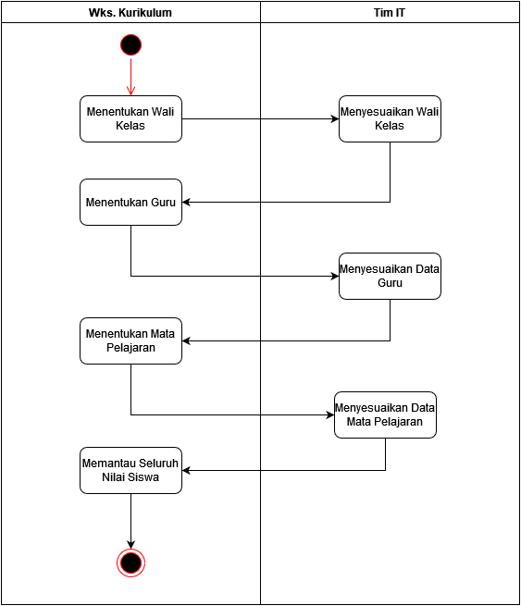

Gambar 3. Proses BisnisPenentuan Data

Proses bisnisselanjutnya yang dilakukan pada sistempengelolaannilairaporsiswainidimulaidari guru memasukannilaisiswa. Memasukannilaisiswaberdasarkankriteria yang tersedia, dimulaidariabsensi, nilaiketerampilan dan nilaipengetahuan.

Walikelasdapatmengeceknilaisiswa, untukmempertimbangkannilaitersebutmasukkeraporatautidak. Jika nilaisiswabelumsesuaiwalikelasdapatmemintapermintaanperubahannilaitersebutkepada guru yang bersangkutanlewatsistem. Selesaimengeceknilai, walikelasdapatmencetaknilaitersebutmenjadirapor dan dapatmelihathasilcetakannya.

Bagian siswadapatmelihatseluruhnilai yang diampu, termasukdenganmencetakanrapornyajuga .

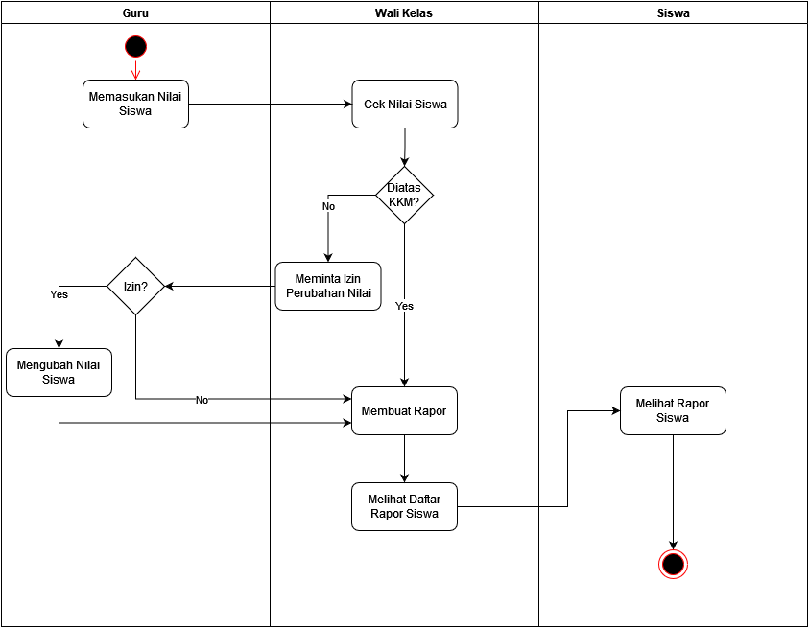

Gambar 3. Proses Bisnis Nilai

### 3.2.2. Analisis Proses Bisnis

Berdasarkan proses bisnis yang dijelaskan dan di gambarkanterdapatbeberapakebutuhan yang didapatuntukdigunakan pada sisteminformasi yang dibangundiantaranya:

1. Seluruh user diharuskan login untukmengakses web.
2. Wks. Kurikulummenentukansiapa yang akanmenjadiwalikelas, guru dan siapa yang mengampumatapelajaran yang bersangkutan.
3. Wks. Kurikulumdapatmelihatseluruhnilaisiswa.
4. Tim ITdapatmelakukantambah, ubah, hapus dan lihat user.
5. Tim ITdapatmelakukantambah, ubah, hapus dan lihatkelas.
6. Tim ITdapatmelakukantambah, ubah, hapus dan lihatmatapelajaran.
7. Guru dapatmelakukantambah, ubah, hapus dan lihatnilaisiswaberdasarkankelas yang diampu.
8. Guru dapatmengkonfirmasiubahnilaidariWaliKelas.
9. Walikelasdapatmelakukanlihatnilaisiswaberdasarkankelas yang diampu.
10. Jika Walikelasmaumengubah data nilaisiswamakaakanmengirimkankonfirmasiperubahannilaike Guru terlebihdahulu.
11. Walikelasdapatmembuat&melihatrapornilaiberdasarkankelas yang diampu.

### 3.2.4. KebutuhanFungsional

Berdasarkan analisis proses bisnis yang di bangunberdasarkanhasilobservasilapangan dan wawancara, dapat di tentukankebutuhanfungsionaluntuksisteminformasi yang dibangunberdasarkan proses bisnis dan pengguna. Kebutuhanfungsional yang didapatuntuksisteminformasi yang dibangundiantaranya:

Tabel 3. KebutuhanFungsional

|  |  |  |  |
| --- | --- | --- | --- |
| **No** | **KebutuhanFungsional** | **Aktor** | **Deskripsi** |
| 1 | Kelola Nilai Siswa | Guru | Menu Kelola Nilai Siswa, dimana menu untuk guru ataupengajaruntukmemprosesmemasukan, menghapus, mengubahnilaisiswa yang diajarkannya. |
| 2 | PermintaanMengubah Nilai Siswa | WaliKelas | Perubahannilai yang dilakukan oleh walikelas, diharuskanmemintaizindahuluke guru yang bersangkutan. |
| 3 | Buat RaporSiswa | WaliKelas | Sistemdapatmembuatraporsiswaberdasarkannilaisiswa yang telahdimasukan. |
| 4 | Daftar Nilai Siswa | WaliKelas, Guru dan Kurikulum | Sistemmenampilkan daftar nilaisiswa yang telahdimasukan.Tampilannilaisiswaakanberubahberdasarkanhakakses user. |
| 5 | Daftar RaporSiswa | WaliKelas, dan Kurikulum | Sistemmenampilkan daftar raporsiswa yang telahdibuat. Tampilanraporsiswaakanberubahberdasarkanhakakses user. |
| 6 | LihatNilai Siswa | WaliKelas, Guru, Kurikulum, Siswa | Sistemmenampilkannilaisiswa yang telahdimasukansecara detail. |
| 7 | KelolaKelas | Tim IT | Menu Kelola Kelas, dimana menu untuk Tim IT untukmemprosesmemasukan, menghapus, mengubah dan melihat data kelas. |
| 8 | Kelola User | Tim IT | Menu Kelola User, dimana menu untuk Tim IT untukmemprosesmemasukan, menghapus, mengubah dan melihat data user. |
| 9 | Kelola Mata Pelajaran | Tim IT | Menu Kelola Mata Pelajaran, dimana menu untuk Tim IT untukmemprosesmemasukan, menghapus, mengubah dan melihat data matapelajaran. |
| 10 | Lihat Nilai Siswa | Wks. Kurikulum | Menu untukmelihatseluruhnilaisiswa yang sudahadadalamsistem. |

### 3.2.5. Kebutuhan Non-Fungsional

Kebutuhan non-fungsionalmerupakantipekebutuhan yang berisi property prilaku yang dimiliki oleh sistematauapasaja yang dibutuhkan oleh sistem agar dapatdiaksesdenganbaik. Berikutkebutuhan yang digunakandalampengembangansistempengelolaannilairaporsiswa:

1. Kebutuhanperangkatkeras
2. KomputeratauLaptop yang dapatterhubungdengankoneksi internet
3. Memilikispesifikasi hardware minimal sepertidibawahini:

* Sistemoperasi: Windows 7/8/10, Linux, Mac OS X
* Prosessor Intel Pentium 4 atau yang lebihbaru
* Kapasitasharddisk: Minimal 200 MB
* Mouse sebagaiperalatanantarmuka
* Monitor sebagaiperalatanantarmuka
* Keyboard sebagaiperalatanantarmuka

1. Kebutuhanperangkatlunak

* Browser

## 3.3. PerancanganDesainSistem

### 3.3.1. Desain E-Rapor

Sistempengelolaannilairaporsiswainiakhirnyaakanmenjadisemacamraporelektronikatau e-rapor. Raporelektronikinifungsinyauntukmemberitahulebihawalkepadasiswaseputarnilaimatapelajaran yang diajarkan dan dengandemikianhasilbelajartidaklagidalambentuk*hardcopy*atauraporkonvensional. Berikutiniadalahdesaintampilandariraporelektroniktersebut.

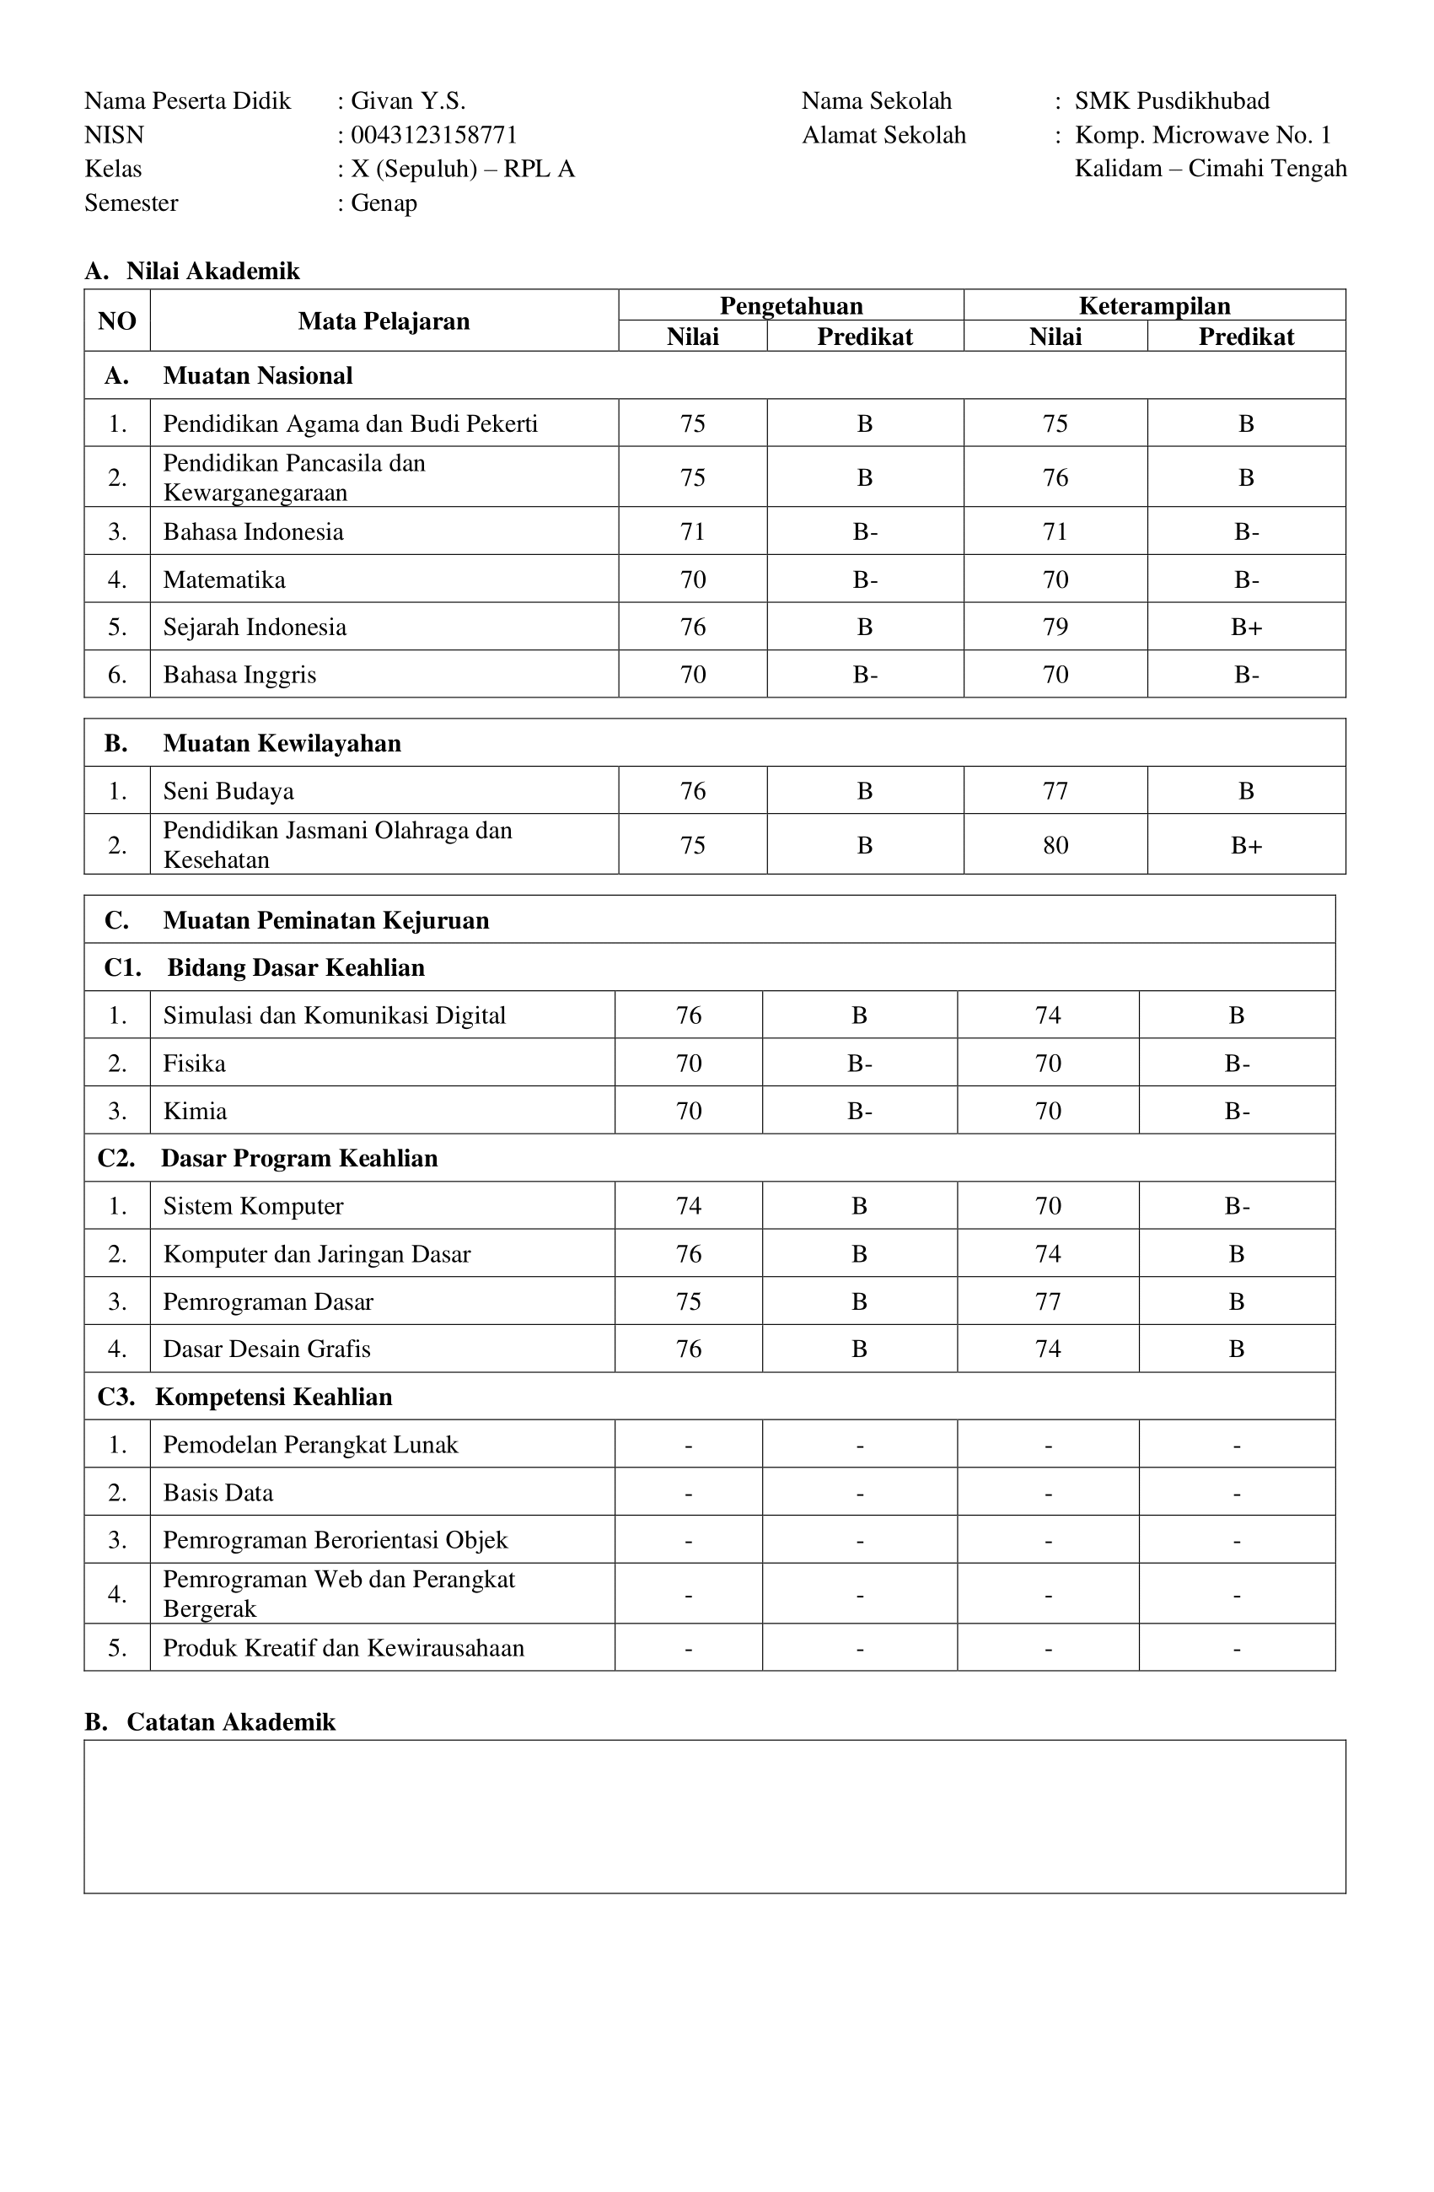

Gambar 3. Desain E-Rapor

### 3.3.2. Use Case

Rancangan use case merupakangambaranfungsionalitasdarisuatusistem, sehinggaanggotasistemdapatmengertimengenaikegunaansistem yang akandibangun. Berikutmerupakanrancangan use case pengelolaannilairaporsiswa.

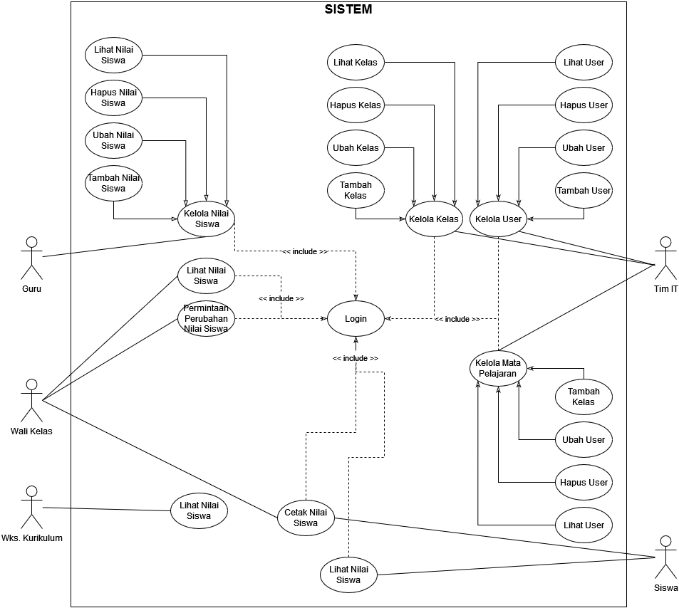

Gambar 3. Use Case SistemPengelolaanRapor Nilai Siswa

### 3.3.3. DefinisiFungsi dan Deskripsinya

Deskripsi use case bertujuanuntukmenjelaskankomponenkomponen yang terlibat. Penjelasanmengenaideskripsiuntuk use case terdapat pada tabeldibawahini :

Tabel 3. Tabel Deskripsi Use Case

|  |  |  |  |
| --- | --- | --- | --- |
| **No** | **Modul** | **Fungsi** | **Deskripsi** |
| 1 | Login | Masuk kedalamaplikasisistem | Melakukanverifikasi dan validasi user yang diperbolehkanmasukkesistem. |
| 2 | Kelola Nilai Siswa | Tambah Nilai Siswa | Memasukannilaisiswaberdasarkankelas yang diampu oleh user Guru. |
| Ubah Nilai Siswa | Mengubahnilaisiswaberdasarkankelas yang diampu oleh user Guru. |
| Hapus Nilai Siswa | Menghapusnilaisiswaberdasarkankelas yang diampu oleh user Guru. |
| Lihat Nilai Siswa | Melihatnilaisiswaberdasarkankelas yang diampu oleh user Guru. |
| 3 | Kelola Kelas | TambahKelas | Menambahkan data kelasbaru. |
| Ubah Kelas | Mengubahinformasi data kelas. |
| Hapus Kelas | Menghapusinformasi data kelas. |
| LihatKelas | Melihatinformasi data kelas. |
| 4 | Kelola User | Tambah User | Menambahkan data user baru. |
| Ubah User | Mengubahinformasi data user. |
| Hapus User | Menghapusinformasi data user. |
| Lihat User | Melihatinformasi data user. |
| 5 | Kelola Mata Pelajaran | Tambah Mata Pelajaran | Menambahkan data matapelajaranbaru. |
| Ubah Mata Pelajaran | Mengubahinformasi data matapelajaran. |
| Hapus Mata Pelajaran | Menghapusinformasi data matapelajaran. |
| Lihat Mata Pelajaran | Melihatinformasi data matapelajaran. |
| 6 | Cetak Nilai Siswa | MembuatRapotKelas | Membuatsebuahrapotnilaisiswa.. |
| 7 | Lihat Nilai Siswa (WaliKelas) | Melihat Nilai Siswa | Melihatseluruhnilaisiswa yang diembanwalikelas. |
| 8 | PermintaanPerubahan Nilai Siswa | Merubah Nilai Siswa | Memberikanpermintaanperubahannilaisiswakepada guru yang bersangkutan. |

### 3.3.4. Skenario Use Case

Skenario Use Case menggambarkanurutanlangkahlangkahdalam proses bisnis yang dilakukan oleh aktorterhadapsistemmaupun yang dilakukan oleh sistemterhadapaktor.Berikutmerupakan scenario use case daripengelolaanrapornilaisiswa.

1. Login

Tabel 3. Skenario Use Case Login

|  |  |
| --- | --- |
| **Identifikasi** | |
| Nama | Login |
| Tujuan | Untukdapatmengaksessistempengelolaannilai. |
| Deskripsi | Untukmengidentifikasi dan verifikasi user yang maumengaksessistempengelolaannilai. |
| Aktor | Seluruh Aktor |
| **Skenario Utama** | |
| Kondisi Awal | Aktor belummelakukan login |
| **Aksi Aktor** | **ReaksiSistem** |
| 1. Membukasistempengelolaannilai |  |
|  | 2. Menampilkanhalaman login |
| 3. Memasukan username dan password yang diberikan. |  |
|  | 4. Validasi username dan password yang dimasukan. |
|  | 5. User & password valid, makaakanmenampilkan dashboard sistem. |
| **SkenarioAlternatif** | |
| **Aksi Aktor** | **ReaksiSistem** |
|  | 5. User & password tidak valid, makaakanmenampilkankotak dialog login gagal dan kembalikehalamanlogin.. |
| Kondisi Akhir | Aktor masukkedalamsistem. |

1. Kelola Kelas
2. TambahKelas

Tabel 3. Skenario Use Case TambahKelas

|  |  |
| --- | --- |
| **Identifikasi** | |
| Nama | TambahKelas |
| Tujuan | Untukmenambahkankelasbaru |
| Deskripsi | Menu untukmenambahkan data kelasbaru. |
| Aktor | Tim IT |
| **Skenario Utama** | |
| Kondisi Awal | Informasikelasbarubelumtersedia |
| **Aksi Aktor** | **ReaksiSistem** |
| 1. Login dan membuka menu kelas. |  |
|  | 2. Menampilkanseluruh data kelas yang tersedia. |
| 3. Memilih menu tambahkelas.. |  |
|  | 4. Menampilkan data form tambahkelas. |
| 5. Mengisikan data kelasbaru pada form yang disediakan dan simpan. |  |
|  | 6. Menyimpan data kelasbaru. |
| **SkenarioAlternatif** | |
| **Aksi Aktor** | **ReaksiSistem** |
|  |  |
| Kondisi Akhir | Informasikelasbarutersedia. |

1. Ubah Kelas

Tabel 3. Skenario Use Case Ubah Kelas

|  |  |
| --- | --- |
| **Identifikasi** | |
| Nama | Ubah Kelas |
| Tujuan | Untukmengubahinformasikelas. |
| Deskripsi | Menu untukmengubah data kelas yang sudahtersedia. |
| Aktor | Tim IT |
| **Skenario Utama** | |
| Kondisi Awal | Informasikelasbelumdiubah. |
| **Aksi Aktor** | **ReaksiSistem** |
| 1. Login dan membuka menu kelas. |  |
|  | 2. Menampilkanseluruh data kelas yang tersedia. |
| 3. Memilihkelas yang maudiubah. |  |
|  | 4. Menampilkan data kelas yang dipilih. |
| 5. Mengubah data kelas dan menyimpannya. |  |
|  | 6. Menampilkan dialog box untukkonfirmasipenyimpananperubahan data kelas. |
| 7. Memilihtombolya |  |
|  | 8. Merubah dan menyimpan data kelas. |
| **SkenarioAlternatif** | |
| **Aksi Aktor** | **ReaksiSistem** |
| 7. Memilihtomboltidak. |  |
|  | 8. Tidak menyimpan data kelas, dan kembalike daftar kelas. |
| Kondisi Akhir | Informasikelassudahdiubah. |

1. Hapus Kelas

Tabel 3. Skenario Use Case Hapus Kelas

|  |  |
| --- | --- |
| **Identifikasi** | |
| Nama | Hapus Kelas |
| Tujuan | Untukmenghapuskelas. |
| Deskripsi | Menu untukmenghapus data kelas yang sudahtersedia. |
| Aktor | Tim IT |
| **Skenario Utama** | |
| Kondisi Awal | Data kelasmasihtersedia. |
| **Aksi Aktor** | **ReaksiSistem** |
| 1. Login dan membuka menu kelas. |  |
|  | 2. Menampilkanseluruh data kelas yang tersedia. |
| 3. Memilihkelas yang maudihapus. |  |
|  | 4. Menampilkan data kelas yang dipilih. |
| 5. Memilihtombol hapus data kelas. |  |
|  | 6. Menampilkan dialog box untukkonfirmasipenghapusan data kelas. |
| 7. Memilihtombolya |  |
|  | 8. Menghapus dan menyimpan data kelas. |
| **SkenarioAlternatif** | |
| **Aksi Aktor** | **ReaksiSistem** |
| 7. Menekantomboltidak. |  |
|  | 8. Tidak menghapus data kelas, dan kembalike daftar kelas. |
| Kondisi Akhir | Data kelastidaktersedia. |

1. LihatKelas

Tabel 3. Skenario Use Case Lihat Kelas

|  |  |
| --- | --- |
| **Identifikasi** | |
| Nama | LihatKelas |
| Tujuan | Untukmelihat daftar kelas. |
| Deskripsi | Menu untukmelihat daftar data kelas yang sudahtersedia. |
| Aktor | Tim IT |
| **Skenario Utama** | |
| Kondisi Awal | Aktor tidakmengetahui data kelas. |
| **Aksi Aktor** | **ReaksiSistem** |
| 1. Login dan membuka menu kelas. |  |
|  | 2. Menampilkanseluruh data kelas yang tersedia. |
| **SkenarioAlternatif** | |
| **Aksi Aktor** | **ReaksiSistem** |
| Kondisi Akhir | Aktor mengetahui data kelas. |

1. Kelola User
2. Tambah User

Tabel 3. Skenario Use Case Tambah User

|  |  |
| --- | --- |
| **Identifikasi** | |
| Nama | Tambah User |
| Tujuan | Untukmenambahkan user baru |
| Deskripsi | Menu untukmenambahkan data user baru. |
| Aktor | Tim IT |
| **Skenario Utama** | |
| Kondisi Awal | Informasi user barubelumtersedia |
| **Aksi Aktor** | **ReaksiSistem** |
| 1. Login dan membuka menu user. |  |
|  | 2. Menampilkanseluruh data user yang tersedia. |
| 3. Memilih menu tambahuser.. |  |
|  | 4. Menampilkan data form tambah user. |
| 5. Mengisikan data user baru pada form yang disediakan dan simpan. |  |
|  | 6. Menyimpan data user baru. |
| **SkenarioAlternatif** | |
| **Aksi Aktor** | **ReaksiSistem** |
|  |  |
| Kondisi Akhir | Informasikelasbarutersedia. |

1. Ubah User

Tabel 3. Skenario Use Case Ubah User

|  |  |
| --- | --- |
| **Identifikasi** | |
| Nama | Ubah User |
| Tujuan | Untukmengubahinformasi user. |
| Deskripsi | Menu untukmengubah data user yang sudahtersedia. |
| Aktor | Tim IT |
| **Skenario Utama** | |
| Kondisi Awal | Informasi user belumdiubah. |
| **Aksi Aktor** | **ReaksiSistem** |
| 1. Login dan membuka menu user. |  |
|  | 2. Menampilkanseluruh data user yang tersedia. |
| 3. Memilih user yang maudiubah. |  |
|  | 4. Menampilkan data user yang dipilih. |
| 5. Mengubah data user dan menyimpannya. |  |
|  | 6. Menampilkan dialog box untukkonfirmasipenyimpananperubahan data user. |
| 7. Memilihtombolya |  |
|  | 8. Merubah dan menyimpan data user. |
| **SkenarioAlternatif** | |
| **Aksi Aktor** | **ReaksiSistem** |
| 7. Memilihtomboltidak. |  |
|  | 8. Tidak menyimpan data user, dan kembalike daftar user. |
| Kondisi Akhir | Informasi user sudahdiubah. |

1. Hapus User

Tabel 3. Skenario Use Case Hapus User

|  |  |
| --- | --- |
| **Identifikasi** | |
| Nama | Hapus User |
| Tujuan | Untukmenghapus user. |
| Deskripsi | Menu untukmenghapus data user yang sudahtersedia. |
| Aktor | Tim IT |
| **Skenario Utama** | |
| Kondisi Awal | Data user masihtersedia. |
| **Aksi Aktor** | **ReaksiSistem** |
| 1. Login dan membuka menu user. |  |
|  | 2. Menampilkanseluruh data user yang tersedia. |
| 3. Memilih user yang maudihapus. |  |
|  | 4. Menampilkan data user yang dipilih. |
| 5. Memilihtombol hapus data user. |  |
|  | 6. Menampilkan dialog box untukkonfirmasipenghapusan data user. |
| 7. Memilihtombolya |  |
|  | 8. Menghapus dan menyimpan data user. |
| **SkenarioAlternatif** | |
| **Aksi Aktor** | **ReaksiSistem** |
| 7. Menekantomboltidak. |  |
|  | 8. Tidak menghapus data user, dan kembalike daftar user. |
| Kondisi Akhir | Data user tidaktersedia. |

1. Lihat User

Tabel 3. Skenario Use CaseLihat User

|  |  |
| --- | --- |
| **Identifikasi** | |
| Nama | Lihat User |
| Tujuan | Untukmelihat daftar user. |
| Deskripsi | Menu untukmelihat daftar data user yang sudahtersedia. |
| Aktor | Tim IT |
| **Skenario Utama** | |
| Kondisi Awal | Aktor tidakmengetahui data user. |
| **Aksi Aktor** | **ReaksiSistem** |
| 1. Login dan membuka menu user. |  |
|  | 2. Menampilkanseluruh data user yang tersedia. |
| **SkenarioAlternatif** | |
| **Aksi Aktor** | **ReaksiSistem** |
| Kondisi Akhir | Aktor mengetahui data user. |

1. Kelola Mata Pelajaran’
2. Tambah Mata Pelajaran

Tabel 3. Skenario Use CaseTambah Mata Pelajaran

|  |  |
| --- | --- |
| **Identifikasi** | |
| Nama | TambahMata Pelajaran |
| Tujuan | Untukmenambahkanmatapelajaranbaru |
| Deskripsi | Menu untukmenambahkan data matapelajaranbaru. |
| Aktor | Tim IT |
| **Skenario Utama** | |
| Kondisi Awal | Informasimatapelajaranbarubelumtersedia |
| **Aksi Aktor** | **ReaksiSistem** |
| 1. Login dan membuka menu matapelajaran. |  |
|  | 2. Menampilkanseluruh data matapelajaranyang tersedia. |
| 3. Memilih menu tambahmatapelajaran.. |  |
|  | 4. Menampilkan data form tambahmatapelajaran. |
| 5. Mengisikan data matapelajaranbaru pada form yang disediakan dan simpan. |  |
|  | 6. Menyimpan data matapelajaranbaru. |
| **SkenarioAlternatif** | |
| **Aksi Aktor** | **ReaksiSistem** |
|  |  |
| Kondisi Akhir | Informasikelasbarutersedia. |

1. Ubah Mata Pelajaran

Tabel 3. Skenario Use Case Ubah Mata Pelajaran

|  |  |
| --- | --- |
| **Identifikasi** | |
| Nama | Ubah Mata Pelajaran |
| Tujuan | Untukmengubahinformasimatapelajaran. |
| Deskripsi | Menu untukmengubah data matapelajaran yang sudahtersedia. |
| Aktor | Tim IT |
| **Skenario Utama** | |
| Kondisi Awal | Informasimatapelajaranbelumdiubah. |
| **Aksi Aktor** | **ReaksiSistem** |
| 1. Login dan membuka menu matapelajaran. |  |
|  | 2. Menampilkanseluruh data matapelajaran yang tersedia. |
| 3. Memilihmatapelajaran yang maudiubah. |  |
|  | 4. Menampilkan data matapelajaran yang dipilih. |
| 5. Mengubah data matapelajaran dan menyimpannya. |  |
|  | 6. Menampilkan dialog box untukkonfirmasipenyimpananperubahan data matapelajaran. |
| 7. Memilihtombolya |  |
|  | 8. Merubah dan menyimpan data matapelajaran. |
| **SkenarioAlternatif** | |
| **Aksi Aktor** | **ReaksiSistem** |
| 7. Memilihtomboltidak. |  |
|  | 8. Tidak menyimpan data user, dan kembalike daftar matapelajaran. |
| Kondisi Akhir | Informasimatapelajaransudahdiubah. |

1. Hapus Mata Pelajaran

Tabel 3. Skenario Use Case Hapus Mata Pelajaran

|  |  |
| --- | --- |
| **Identifikasi** | |
| Nama | Hapus Mata Pelajaran |
| Tujuan | Untukmenghapusmatapelajaran. |
| Deskripsi | Menu untukmenghapus data matapelajaran yang sudahtersedia. |
| Aktor | Tim IT |
| **Skenario Utama** | |
| Kondisi Awal | Data matapelajaranmasihtersedia. |
| **Aksi Aktor** | **ReaksiSistem** |
| 1. Login dan membuka menu matapelajaran. |  |
|  | 2. Menampilkanseluruh data matapelajaran yang tersedia. |
| 3. Memilihmatapelajaran yang maudihapus. |  |
|  | 4. Menampilkan data matapelajaran yang dipilih. |
| 5. Memilihtombol hapus data matapelajaran. |  |
|  | 6. Menampilkan dialog box untukkonfirmasipenghapusan data matapelajaran. |
| 7. Memilihtombolya |  |
|  | 8. Menghapus dan menyimpan data matapelajaran. |
| **SkenarioAlternatif** | |
| **Aksi Aktor** | **ReaksiSistem** |
| 7. Menekantomboltidak. |  |
|  | 8. Tidak menghapus data user, dan kembalike daftar matapelajaran. |
| Kondisi Akhir | Data matapelajarantidaktersedia. |

1. Lihat Mata Pelajaran

Tabel 3. Skenario Use CaseLihat Mata Pelajaran

|  |  |
| --- | --- |
| **Identifikasi** | |
| Nama | Lihat Mata Pelajaran |
| Tujuan | Untukmelihat daftar matapelajaran. |
| Deskripsi | Menu untukmelihat daftar data matapelajaran yang sudahtersedia. |
| Aktor | Tim IT |
| **Skenario Utama** | |
| Kondisi Awal | Aktor tidakmengetahui data matapelajaran. |
| **Aksi Aktor** | **ReaksiSistem** |
| 1. Login dan membuka menu matapelajaran. |  |
|  | 2. Menampilkanseluruh data matapelajaran yang tersedia. |
| **SkenarioAlternatif** | |
| **Aksi Aktor** | **ReaksiSistem** |
| Kondisi Akhir | Aktor mengetahui data matapelajaran. |

1. Kelola Nilai Siswa
2. Tambah Nilai Siswa

Tabel 3. Skenario Use CaseTambah Nilai Siswa

|  |  |
| --- | --- |
| **Identifikasi** | |
| Nama | Tambah Nilai Siswa |
| Tujuan | Untukmenambahkannilaisiswabaru |
| Deskripsi | Menu untukmenambahkan data nilaisiswabaru. |
| Aktor | Guru |
| **Skenario Utama** | |
| Kondisi Awal | Informasinilaisiswabarubelumtersedia |
| **Aksi Aktor** | **ReaksiSistem** |
| 1. Login dan membuka menu nilaisiswa. |  |
|  | 2. Menampilkanseluruh data nilaisiswa yang tersedia. |
| 3. Memilih menu tambahnilaisiswa. |  |
|  | 4. Menampilkan data form tambahnilaisiswa. |
| 5. Mengisikan data nilaisiswabaru pada form yang disediakan dan simpan. |  |
|  | 6. Menyimpan data nilaisiswabaru. |
| **SkenarioAlternatif** | |
| **Aksi Aktor** | **ReaksiSistem** |
|  |  |
| Kondisi Akhir | Informasinilaisiswabarutersedia. |

1. Ubah Nilai Siswa

Tabel 3. Skenario Use Case Ubah Nilai Siswa

|  |  |
| --- | --- |
| **Identifikasi** | |
| Nama | Ubah Nilai Siswa |
| Tujuan | Untukmengubahinformasinilaisiswa. |
| Deskripsi | Menu untukmengubah data nilaisiswa yang sudahtersedia. |
| Aktor | Guru |
| **Skenario Utama** | |
| Kondisi Awal | Informasinilaisiswabelumdiubah. |
| **Aksi Aktor** | **ReaksiSistem** |
| 1. Login dan membuka menu nilaisiswa. |  |
|  | 2. Menampilkanseluruh data nilaisiswa yang tersedia. |
| 3. Memilihnilaisiswa yang maudiubah. |  |
|  | 4. Menampilkan data nilaisiswa yang dipilih. |
| 5. Mengubah data nilaisiswa dan menyimpannya. |  |
|  | 6. Menampilkan dialog box untukkonfirmasipenyimpananperubahan data nilaisiswa. |
| 7. Memilihtombolya |  |
|  | 8. Merubah dan menyimpan data nilaisiswa. |
| **SkenarioAlternatif** | |
| **Aksi Aktor** | **ReaksiSistem** |
| 7. Memilihtomboltidak. |  |
|  | 8. Tidak menyimpan data nilaisiswa, dan kembalike daftar nilaisiswa. |
| Kondisi Akhir | Informasinilaisiswasudahdiubah. |

1. Hapus Nilai Siswa

Tabel 3. Skenario Use Case Hapus Nilai Siswa

|  |  |
| --- | --- |
| **Identifikasi** | |
| Nama | Hapus Nilai Siswa |
| Tujuan | Untukmenghapusnilaisiswa. |
| Deskripsi | Menu untukmenghapus data nilaisiswa yang sudahtersedia. |
| Aktor | Guru |
| **Skenario Utama** | |
| Kondisi Awal | Data nilaisiswamasihtersedia. |
| **Aksi Aktor** | **ReaksiSistem** |
| 1. Login dan membuka menu nilaisiswa. |  |
|  | 2. Menampilkanseluruh data nilaisiswa yang tersedia. |
| 3. Memilihnilaisiswa yang maudihapus. |  |
|  | 4. Menampilkan data nilaisiswa yang dipilih. |
| 5. Memilihtombol hapus data nilaisiswa. |  |
|  | 6. Menampilkan dialog box untukkonfirmasipenghapusan data nilaisiswa. |
| 7. Memilihtombolya |  |
|  | 8. Menghapus dan menyimpan data nilaisiswa. |
| **SkenarioAlternatif** | |
| **Aksi Aktor** | **ReaksiSistem** |
| 7. Menekantomboltidak. |  |
|  | 8. Tidak menghapus data nilaisiswa, dan kembalike daftar nilaisiswa. |
| Kondisi Akhir | Data matapelajarantidaktersedia. |

1. Lihat Nilai Siswa

Tabel 3. Skenario Use CaseLihat Nilai Siswa

|  |  |
| --- | --- |
| **Identifikasi** | |
| Nama | Lihat Nilai Siswa |
| Tujuan | Untukmelihat daftar nilaisiswa. |
| Deskripsi | Menu untukmelihat daftar data nilaisiswa yang sudahtersedia. |
| Aktor | Guru |
| **Skenario Utama** | |
| Kondisi Awal | Aktor tidakmengetahui data nilaisiswa. |
| **Aksi Aktor** | **ReaksiSistem** |
| 1. Login dan membuka menu nilaisiswa. |  |
|  | 2. Menampilkanseluruh data nilaisiswa yang tersedia. |
| **SkenarioAlternatif** | |
| **Aksi Aktor** | **ReaksiSistem** |
| Kondisi Akhir | Aktor mengetahui data matapelajaran. |

1. CetakRaporSiswa

Tabel 3. Skenario Use CaseCetakRaporSiswa

|  |  |
| --- | --- |
| **Identifikasi** | |
| Nama | CetakRaporSiswa |
| Tujuan | Untukmencetakan daftar nilaisiswa. |
| Deskripsi | Menu untukmencetak daftar data nilaisiswa yang sudahtersedia. |
| Aktor | Guru, WaliKelas, Siswa, |
| **Skenario Utama** | |
| Kondisi Awal | Aktor belummencetakraporsiswa. |
| **Aksi Aktor** | **ReaksiSistem** |
| 1. Login dan membuka menu nilaisiswa. |  |
|  | 2. Menampilkanseluruh data nilaisiswa yang tersedia. |
| 3. Memilihuntukmencetak/mengunduhrapornilaisiswa. |  |
|  | 4. Mencetak data nilaisiswa. |
| **SkenarioAlternatif** | |
| **Aksi Aktor** | **ReaksiSistem** |
| Kondisi Akhir | Aktor telahmencetakraporsiswa |

1. Lihat Nilai Siswa (WaliKelas)

Tabel 3. Skenario Use CaseLihat Nilai Siswa (WaliKelas)

|  |  |
| --- | --- |
| **Identifikasi** | |
| Nama | Lihat Nilai Siswa |
| Tujuan | Untukmelihat daftar nilaisiswa yang di walikan. |
| Deskripsi | Menu untukmelihat daftar data nilaisiswa yang sudahtersedia dan hanyamenampilkan data nilaisiswa yang di walikan oleh WaliKelas. |
| Aktor | WaliKelas |
| **Skenario Utama** | |
| Kondisi Awal | WaliKelastidakmengetahuinilaisiswanya. |
| **Aksi Aktor** | **ReaksiSistem** |
| 1. Login dan membuka menu nilaisiswa. |  |
|  | 2. Menampilkanseluruh data nilaisiswa yang tersedia. |
| **SkenarioAlternatif** | |
| **Aksi Aktor** | **ReaksiSistem** |
| Kondisi Akhir | WaliKelasmengetahui data nilaisiswa. |

1. PermintaanPerubahan Nilai Siswa

Tabel 3. Skenario Use CasePermintaanPerubahan Nilai Siswa

|  |  |
| --- | --- |
| **Identifikasi** | |
| Nama | PermintaanPerubahan Nilai Siswa |
| Tujuan | Untukmengubahnilaisiswa yang tidaksesuaidengankriteriakelulusan. |
| Deskripsi | Menu untukmeminta Guru yang bersangkutandenganmatapelajarannya, untukmengubahnilainya. |
| Aktor | WaliKelas |
| **Skenario Utama** | |
| Kondisi Awal | WaliKelasmengetahuisiswanyadibawahkriteriakelulusan. |
| **Aksi Aktor** | **ReaksiSistem** |
| 1. Login dan membuka menu nilaisiswa. |  |
|  | 2. Menampilkanseluruh data nilaisiswa yang tersedia. |
| 3. Memilihmatapelajaran yang akandiubah dan menekanpermintaanuntukperubahannilai. |  |
|  | 4. Permintaandikirimkanke guru |
|  | 5. Menerima data dari guru dan menyimpan data baru. |
| **SkenarioAlternatif** | |
| **Aksi Aktor** | **ReaksiSistem** |
|  | 5. Tidak menerima data perubahandari guru dan menyimpan data. |
| Kondisi Akhir | WaliKelastelahnilaisiswa yang dibawahkriteriakelulusan. |

1. Lihat Nilai Siswa (Siswa)

Tabel 3. Skenario Use CaseLihat Nilai Siswa (Siswa)

|  |  |
| --- | --- |
| **Identifikasi** | |
| Nama | Lihat Nilai Siswa |
| Tujuan | Untukmelihat daftar nilaisiswa yang diampu. |
| Deskripsi | Menu untukmelihat daftar data nilaisiswa yang diampu. |
| Aktor | Siswa |
| **Skenario Utama** | |
| Kondisi Awal | Siswatidakmengetahuinilaimatapelajaran yang diampu. |
| **Aksi Aktor** | **ReaksiSistem** |
| 1. Login dan membuka menu nilaisiswa. |  |
|  | 2. Menampilkanseluruh data nilaisiswa yang diampu. |
| **SkenarioAlternatif** | |
| **Aksi Aktor** | **ReaksiSistem** |
| Kondisi Akhir | Siswamengetahuinilainya. |

### 3.3.5. Data Flow Diagram

Data Flow Diagram inidigunakanuntukmenggambarkanaliran data darisebuah proses sistempengelolaan data nilairaporsiswa. DFD initerdapatinformasiterkaitmasukan dan keluarandarisetiap proses pengelolaannilai. Pada DFD inipenelitimelakukannyadari level 0 hingga level 2.

1. Level 0

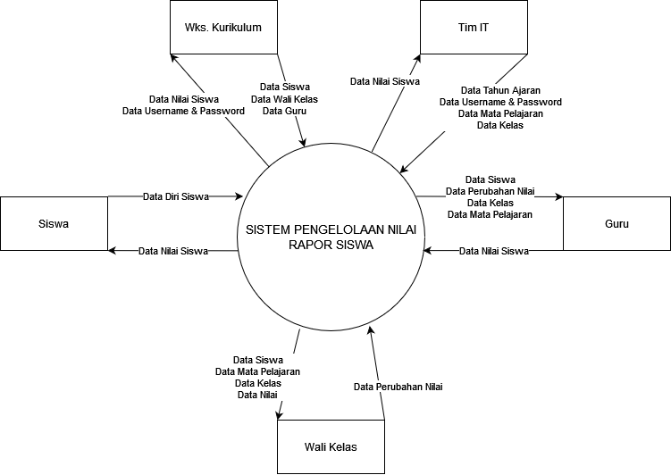

Gambar 3. Data Flow Diagram Level 0 - Pengelolaan Nilai RaporSiswa

1. Level 1

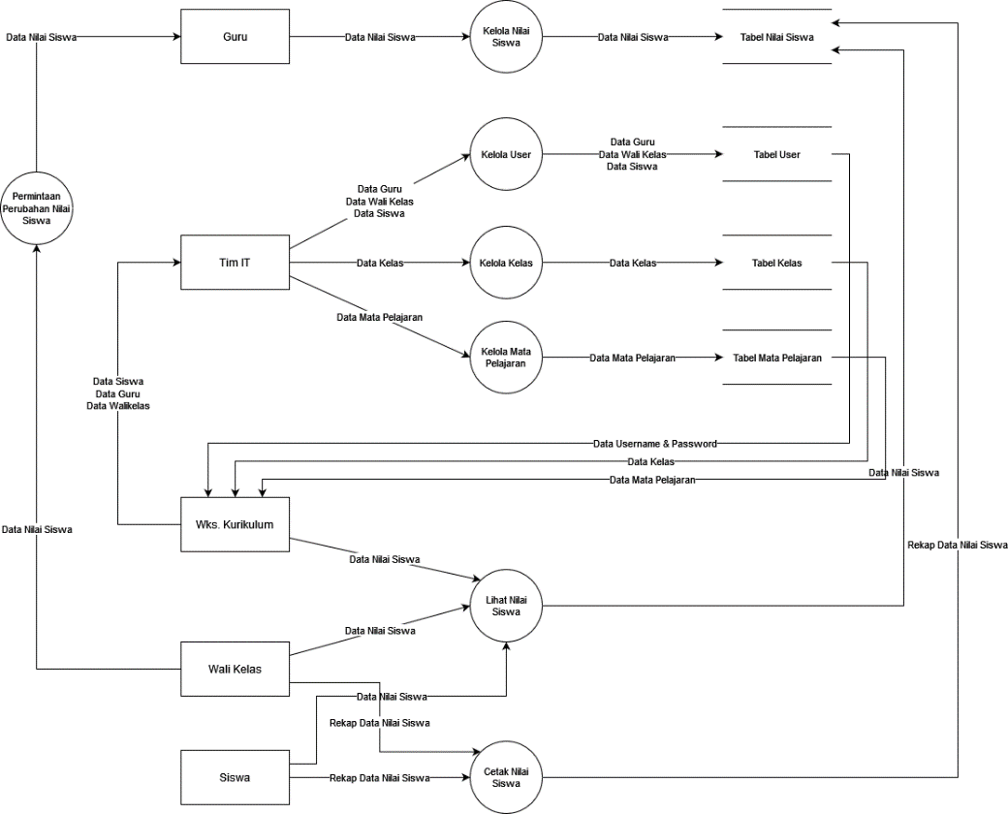

Gambar 3. Data Flow Diagram Level 1- Pengelolaan Nilai RaporSiswa

1. Level 2
2. Kelola User

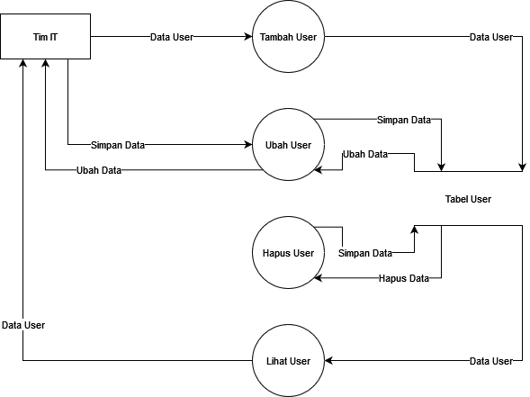

Gambar 3. Data Flow Diagram Level 2 - Kelola User

1. Kelola Kelas

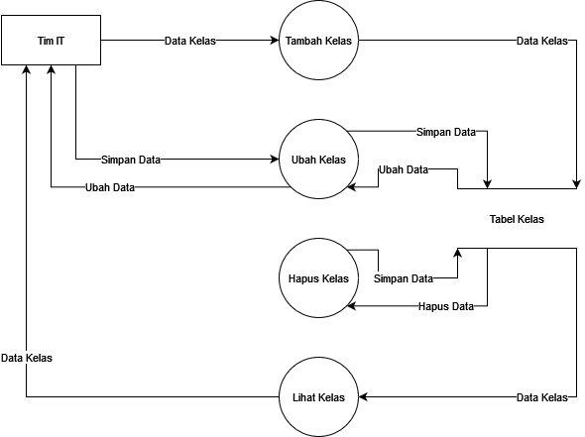

Gambar 3. Data Flow Diagram Level 2 - Kelola Kelas

1. Kelola Mata Pelajaran

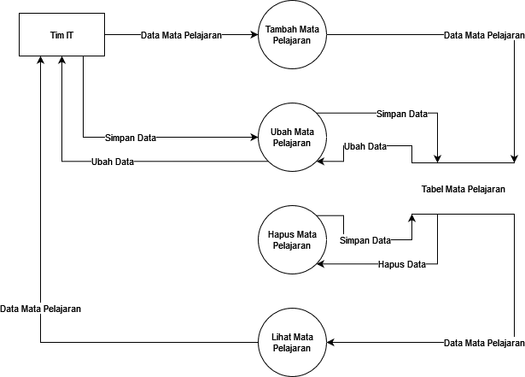

Gambar 3. Data Flow Diagram Level 2 - Kelola Mata Pelajaran

1. Kelola Nilai Siswa

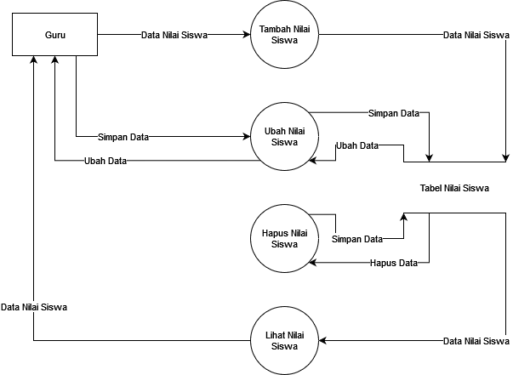

Gambar 3. Data Flow Diagram Level 2 - Kelola Nilai Siswa

1. Lihat Nilai Siswa

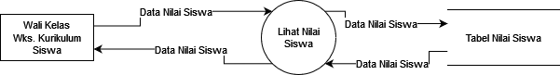

Gambar 3. Data Flow Diagram Level 2 - Lihat Nilai Siswa

1. PermintaanPerubahan Nilai Siswa

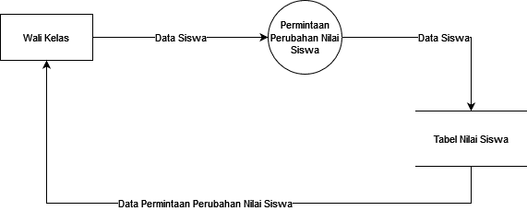

Gambar 3. Data Flow Diagram Level 2 - PermintaanPerubahan Nilai Siswa

1. Cetak Nilai Siswa

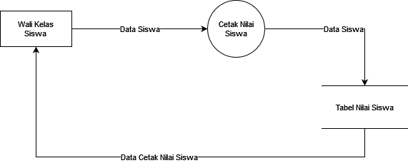

Gambar 3. Data Flow Diagram Level 2 - Cetak Nilai Siswa

### 3.3.6. Activity Diagram

Activity Diagram inidigunakanuntukmemodelkan proses-proses yang terjadi pada sebuahsistem dan memodelkanalurkerjasistem. Disini Activity Diagram menjelaskanpengembanganlebihrinciterhadapaktivitas yang dilakukan pada Use Case.

1. Login

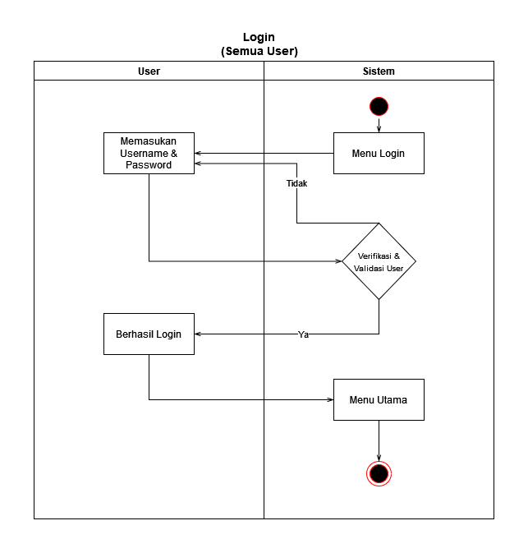

Gambar 3. Activity Diagram Login

1. Tim IT
2. Kelola User

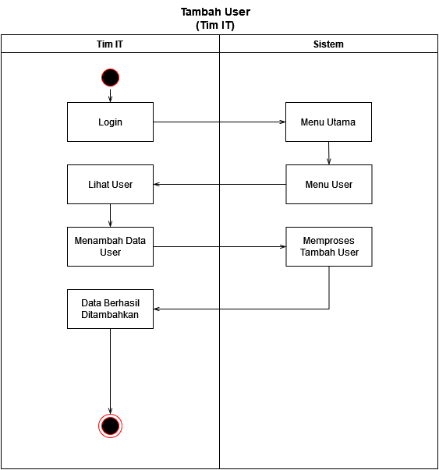

Gambar 3. Activity Diagram Tambah User (Tim IT)

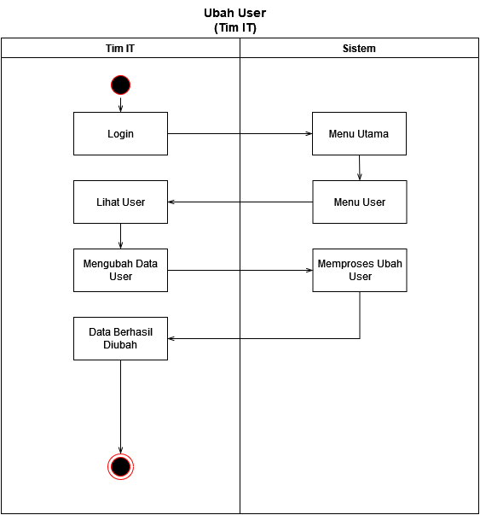

Gambar 3. Activity Diagram Ubah User (Tim IT)

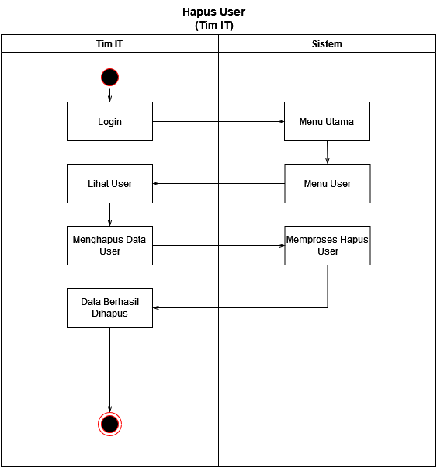

Gambar 3. Activity Diagram Hapus User (Tim IT)

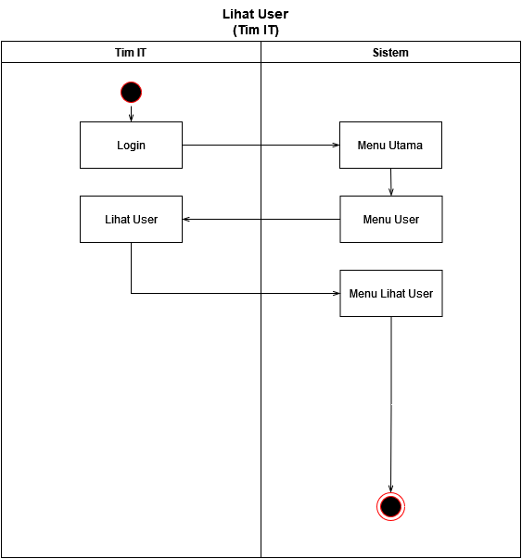

Gambar 3. Activity Diagram Lihat User (Tim IT)

1. Kelola Kelas

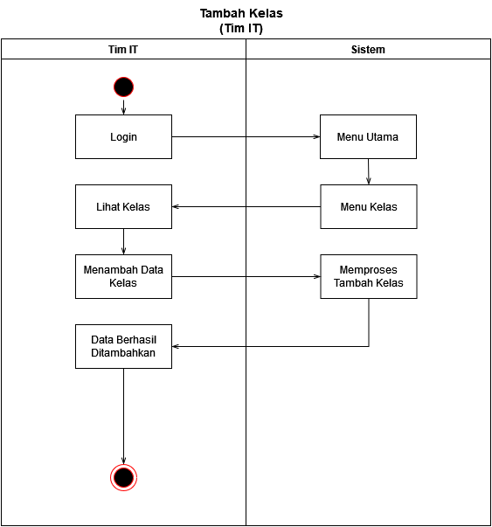

Gambar 3. Activity Diagram TambahKelas(Tim IT)

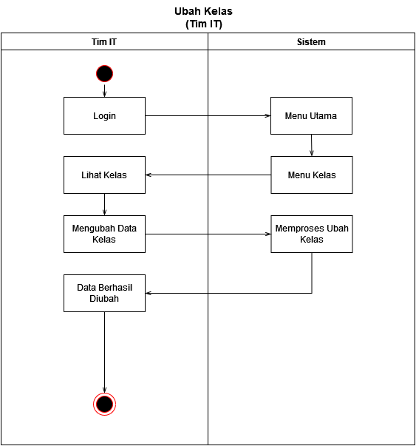

Gambar 3. Activity Diagram Ubah Kelas(Tim IT)

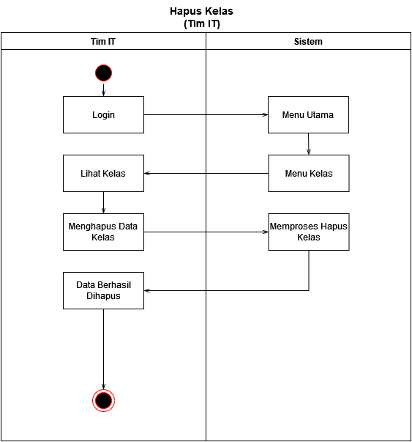

Gambar 3. Activity Diagram Hapus Kelas(Tim IT)

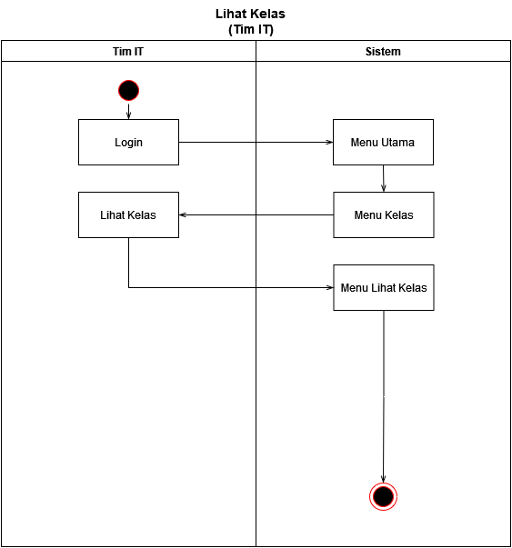

Gambar 3. Activity Diagram LihatKelas(Tim IT)

1. Kelola Mata Pelajaran



Gambar 3. Activity Diagram Tambah Mata Pelajaran (Tim IT)

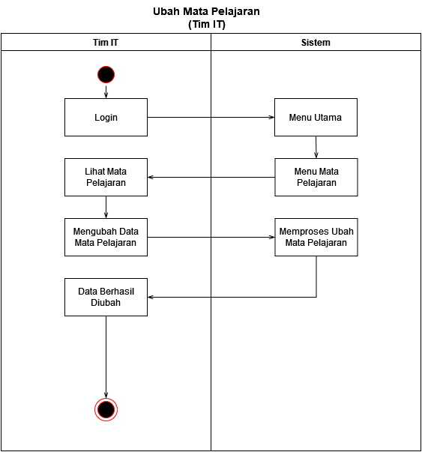

Gambar 3. Activity Diagram Ubah Mata Pelajaran (Tim IT)

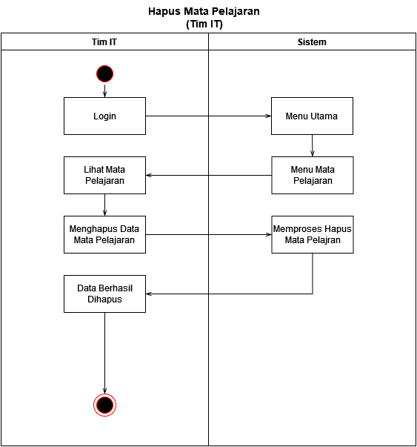

Gambar 3. Activity Diagram Hapus Mata Pelajaran (Tim IT)

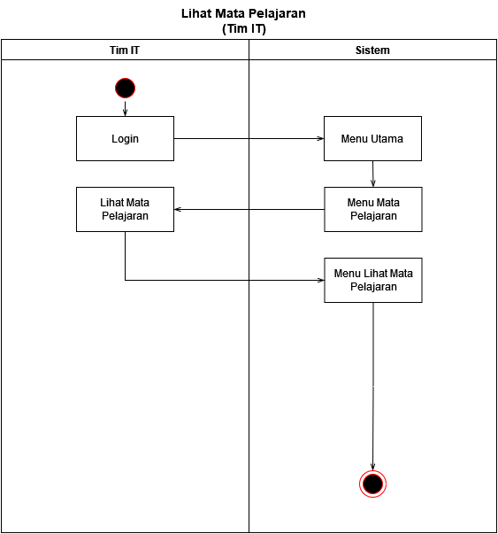

Gambar 3. Activity Diagram LihatMata Pelajaran (Tim IT)

1. WaliKelas
2. Kelola Nilai Siswa

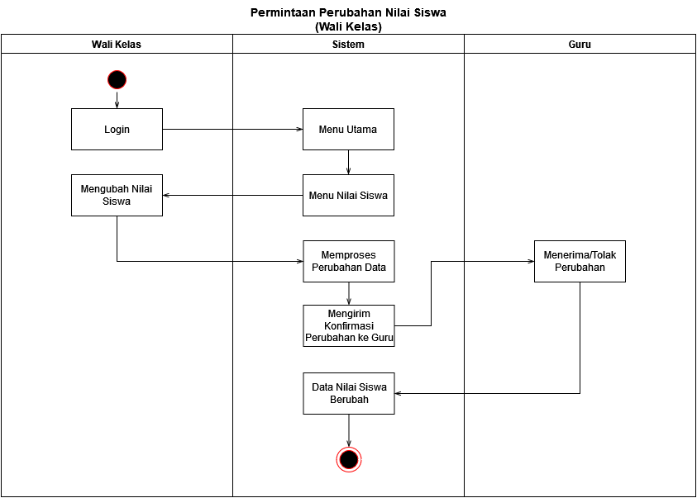

Gambar 3. Activity Diagram PermintaanPerubahan Nilai Siswa (WaliKelas)

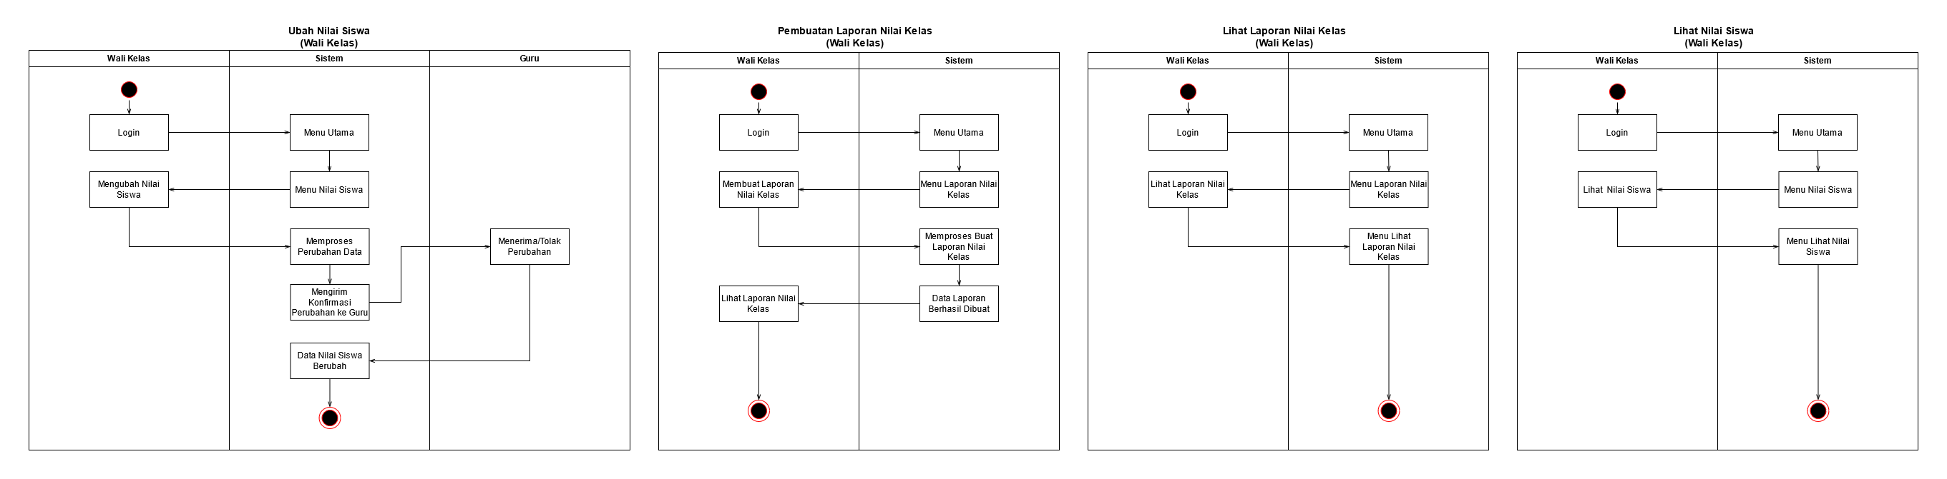

Gambar 3. Activity Diagram Lihat NilaiSiswa (WaliKelas)

1. Guru

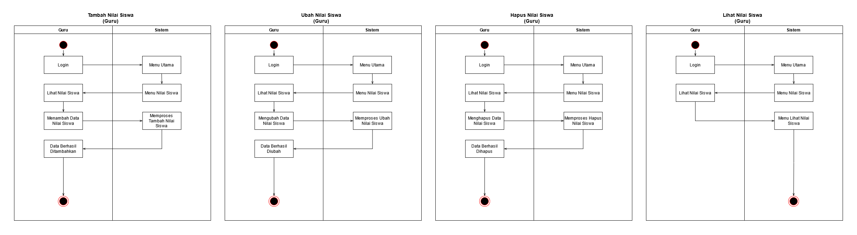

Gambar 3. Activity Diagram Tambah Nilai Siswa(Guru)



Gambar 3. Activity Diagram Ubah NilaiSiswa (Guru)



Gambar 3. Activity Diagram Hapus Nilai Siswa (Guru)



Gambar 3. Activity Diagram LihatNilai Siswa (Guru)

1. Siswa

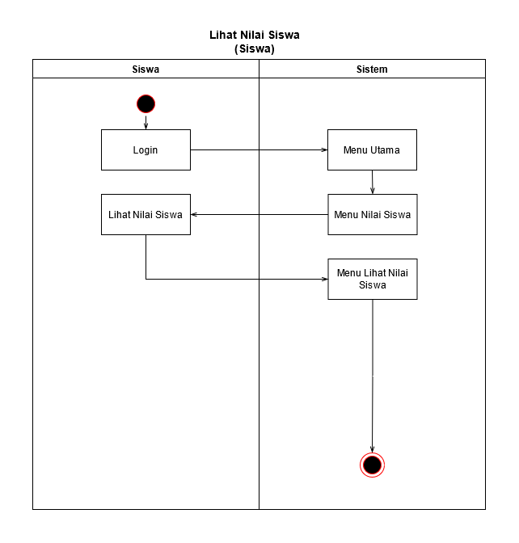

Gambar 3. Activity Diagram Lihat Nilai Siswa (Siswa)

1. Cetak Nilai Siswa

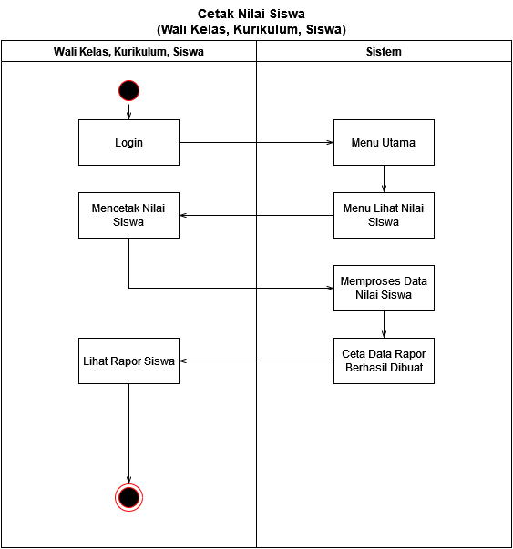

Gambar 3. Activity Diagram Cetak Nilai Siswa

### 3.3.7. Sequence Diagram

Sequence Diagram menggambarkaninteraksiantarobjek di dalam dan di sekitarsistem (termasukpengguna, display, dan sebagainya) berupapesan yang digambarkanterhadapwaktu. Sequence diagram terdiriatasdimensivertikal (waktu) dan dimensi horizontal (objek-objek yang terkait). Sequence diagram biasadigunakanuntukmenggambarkanskenarioataurangkaianlangkah-langkah yang dilakukansebagairesponsdarisebuahkejadianuntukmenghasilkankeluarantertentu, diawalidari trigger apa pada aktivitastersebut, proses dan perubahanapasaja yang terjadisecara internal dan keluaranapa yang dihasilkan.

1. Login

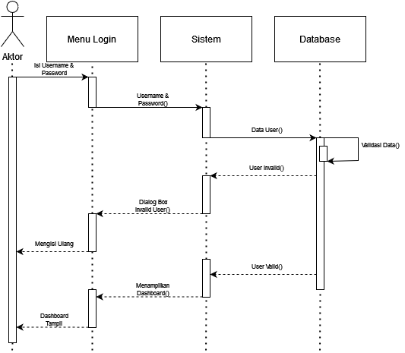

Gambar 3. Sequence Diagram Login

1. Tim IT
2. Kelola Kelas

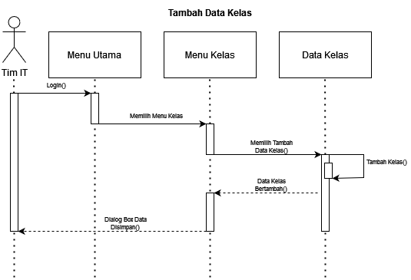

Gambar 3. Sequence Diagram Tambah Kelas

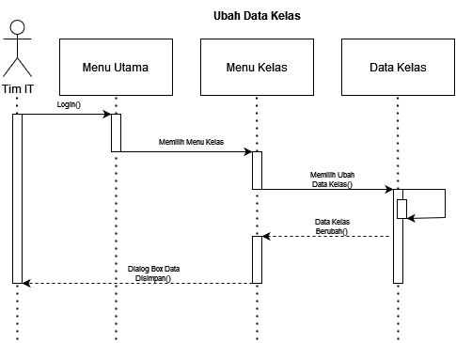

Gambar 3. Sequence Diagram Ubah Kelas

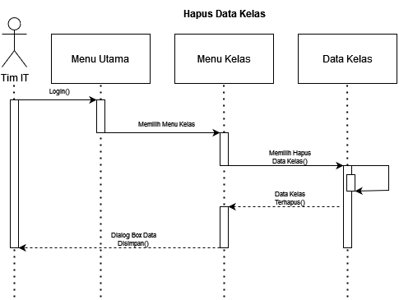

Gambar 3. Sequence Diagram Hapus Kelas

.

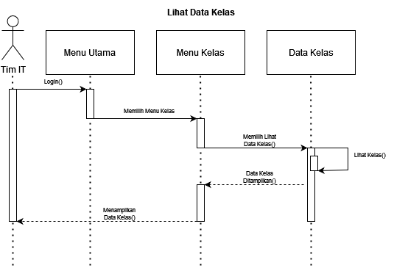

Gambar 3. Sequence Diagram LihatKelas

1. Kelola User

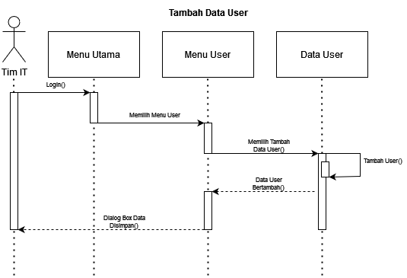

Gambar 3. Sequence Diagram Tambah User

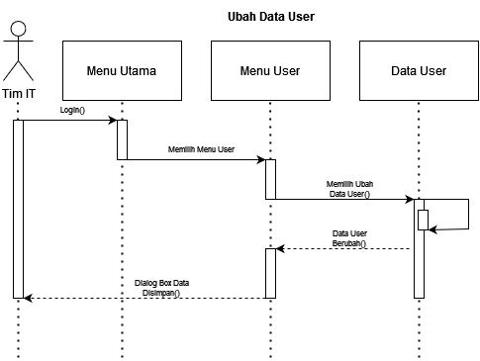

Gambar 3. Sequence Diagram Ubah User

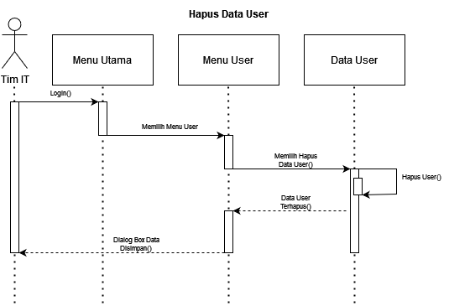

Gambar 3. Sequence Diagram Hapus User

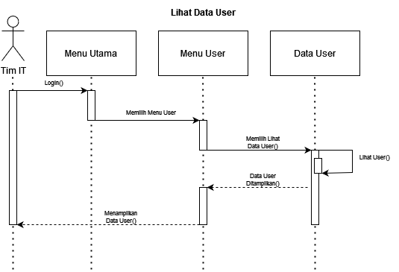

Gambar 3. Sequence Diagram Lihat User

1. Kelola Mata Pelajaran

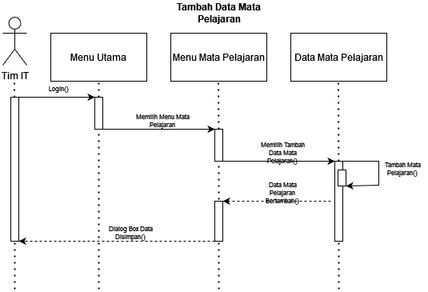

Gambar 3. Sequence Diagram Tambah Mata Pelajaran

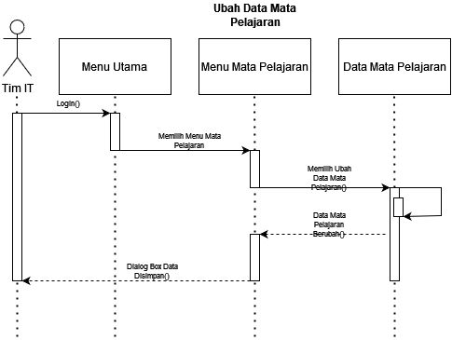

Gambar 3. Sequence Diagram Ubah Mata Pelajaran

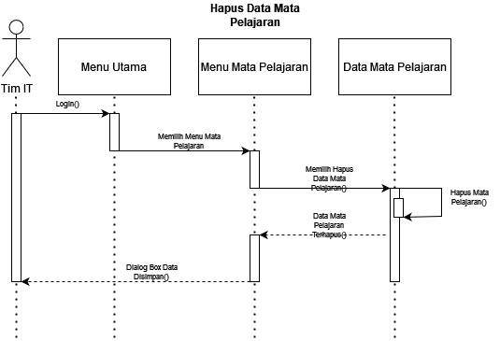

Gambar 3. Sequence Diagram Hapus Mata Pelajaran

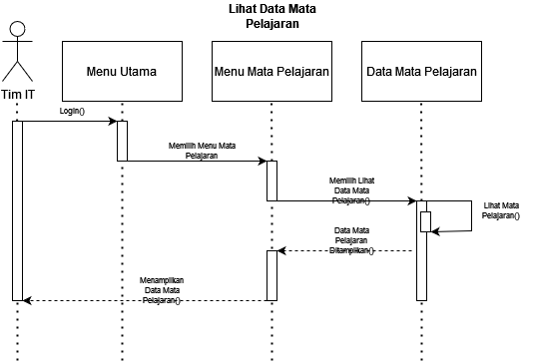

Gambar 3. Sequence Diagram Lihat Mata Pelajaran

1. Guru
2. Kelola Nilai Siswa

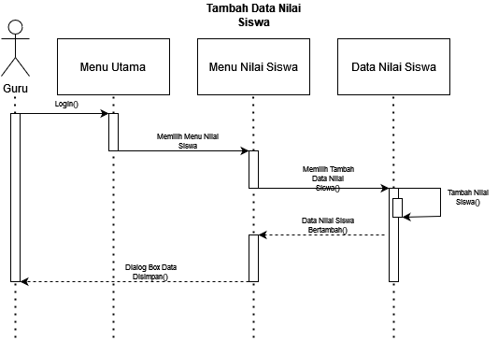

Gambar 3. Sequence Diagram Tambah Nilai Siswa

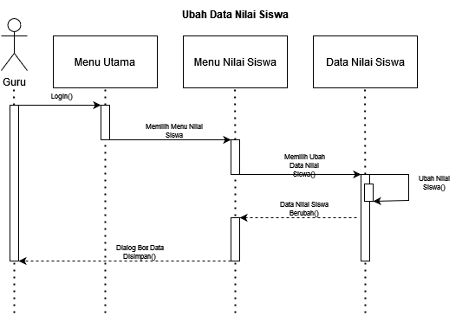

Gambar 3. Sequence Diagram Ubah Nilai Siswa

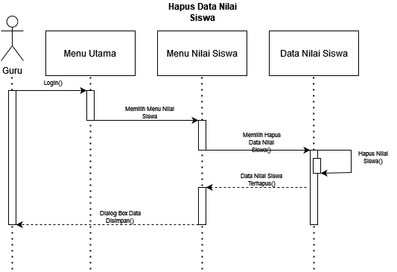

Gambar 3. Sequence Diagram Hapus Nilai Siswa

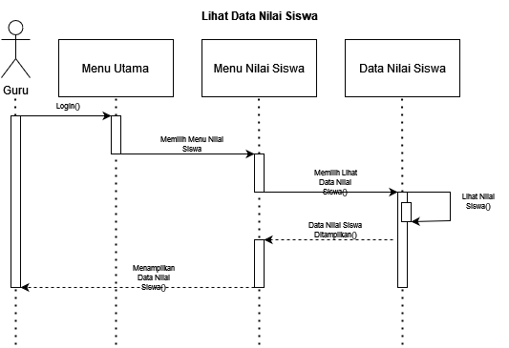

Gambar 3. Sequence Diagram Lihat Nilai Siswa

1. WaliKelas

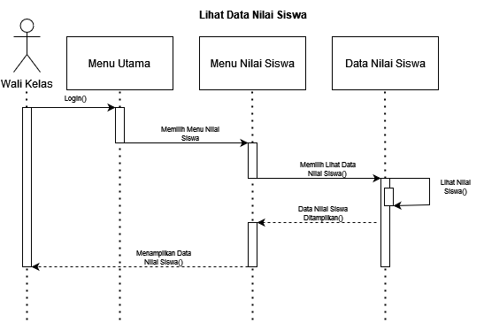

Gambar 3. Sequence Diagram Lihat Nilai Siswa

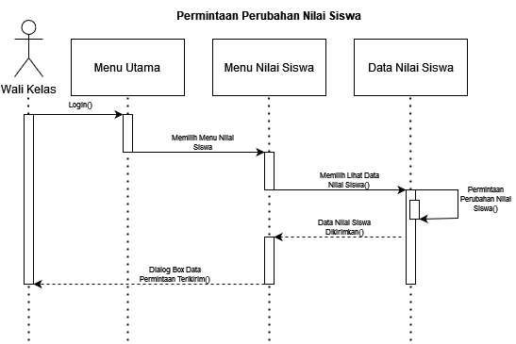

Gambar 3. Sequence Diagram PermintaanPerubahan Nilai Siswa

1. Wks. Kurikulum

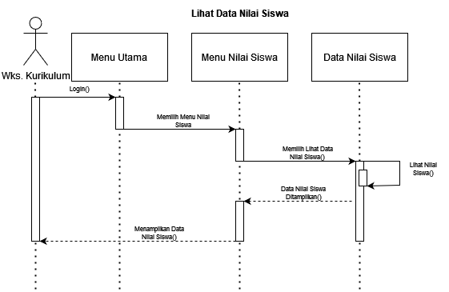

Gambar 3. Sequence Diagram Lihat Nilai Siswa (Wks. Kurikulum)

1. Siswa

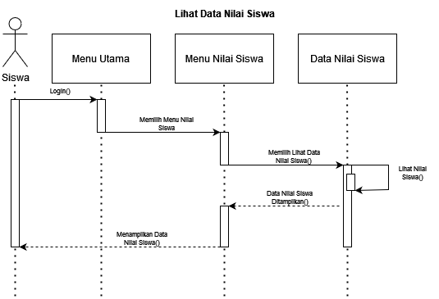

Gambar 3. Sequence Diagram Lihat Nilai Siswa (Siswa)

### 3.3.8. Perancangan Basis Data

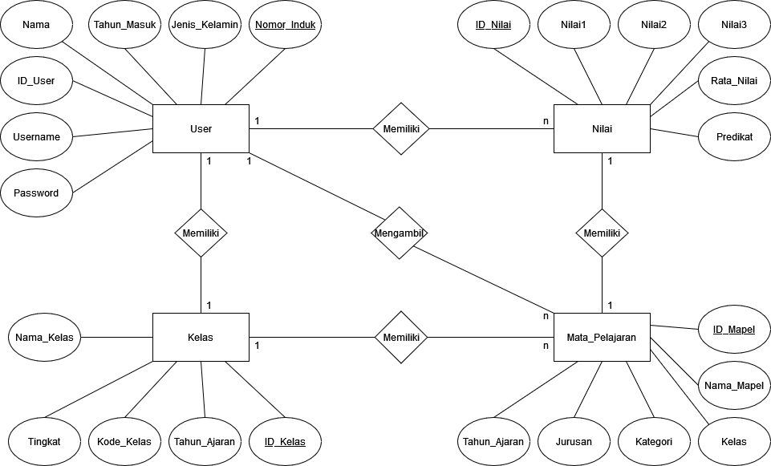

Gambar 3. Perancangan Entity Relationship Diagram

Rancangan basis data merupakangambaranmenyeluruhdarisetiaptabel yang digunakandalampembangunansistem. Rancanganini juga menyertakaninformasiatribut yang ada pada setiap field. Perancangan basis data inidibuatdarikelas yang memerlukanpenyimpanan data. Kelas yang memerlukanpenyimpananbiasanyakelas yang memilikiatribut. Berikutadalahperancangan database padaSistemPengelolaan.NilaiRaporSiswa di SMK PUSDIKHUBAD.

1. Tabel User

Tabel 3. Perancangan Basis Data Tabel User

|  |  |  |  |
| --- | --- | --- | --- |
| **Nama Field** | **Tipe** | **Panjang** | **Kunci** |
| ID_User | Int | 10 | Primary Key, Auto Increment |
| Nomor_Induk | Int | 30 | NOT NULL |
| Nama | Varchar | 50 | NOT NULL |
| Username | Varchar | 50 | NOT NULL |
| Password | Varchar | 20 | NOT NULL |
| Tahun_masuk | Varchar | 10 | NOT NULL |
| Jenis_kelamin | Varchar | 15 | NOT NULL |

1. Tabel Nilai

Tabel 3. Perancangan Basis Data Tabel Nilai

|  |  |  |  |
| --- | --- | --- | --- |
| **Nama Field** | **Tipe** | **Panjang** | **Kunci** |
| ID_Nilai | Int | 10 | Primary Key, Auto Increment |
| Nilai1 | Int | 3 | NOT NULL |
| Nilai2 | Int | 3 | NOT NULL |
| Nilai3 | Int | 3 | NOT NULL |
| Rata_Nilai | Int | 3 | NOT NULL |
| Predikat | Varchar | 3 | NOT NULL |

1. Tabel Mata Pelajaran

Tabel 3. Perancangan Basis Data Tabel Mata Pelajaran

|  |  |  |  |
| --- | --- | --- | --- |
| **Nama Field** | **Tipe** | **Panjang** | **Kunci** |
| ID_Mapel | Int | 10 | Primary Key, Auto Increment |
| Nama_Mapel | Varchar | 50 | NOT NULL |
| Kelas | Int | 2 | NOT NULL |
| Kategori | Varchar | 50 | NOT NULL |
| Jurusan | Varchar | 50 | NOT NULL |
| Tahun_Ajaran | Varchar | 20 | NOT NULL |

1. Tabel Kelas

Tabel 3. Perancangan Basis Data Tabel Kelas

|  |  |  |  |
| --- | --- | --- | --- |
| **Nama Field** | **Tipe** | **Panjang** | **Kunci** |
| ID_Kelas | Int | 10 | Primary Key, Auto Increment |
| Nama_Kelas | Varchar | 100 | NOT NULL |
| Tingkat | Varchar | 10 | NOT NULL |
| Kode_Kelas | Varchar | 20 | NOT NULL |
| Tahun_Ajaran | Varchar | 20 | NOT NULL |

### 3.3.9. PerancanganAntarmuka

Metode pengembangansisteminimenggunakan prototype yang dimana prototype ininantinyaakanmenjadi model rujukanuntukpembuatansistemnya. Prototype sendiriadalahsebuahmetode yang mengharuskanpengembangperangkatlunakmembuatsebuahmockupberupa model aplikasi. Berdasarkan proses bisnis yang kami diskusikan, berikutadalahmockup yang kami buat untuksistempengelolaannilairaporsiswa.

1. Login

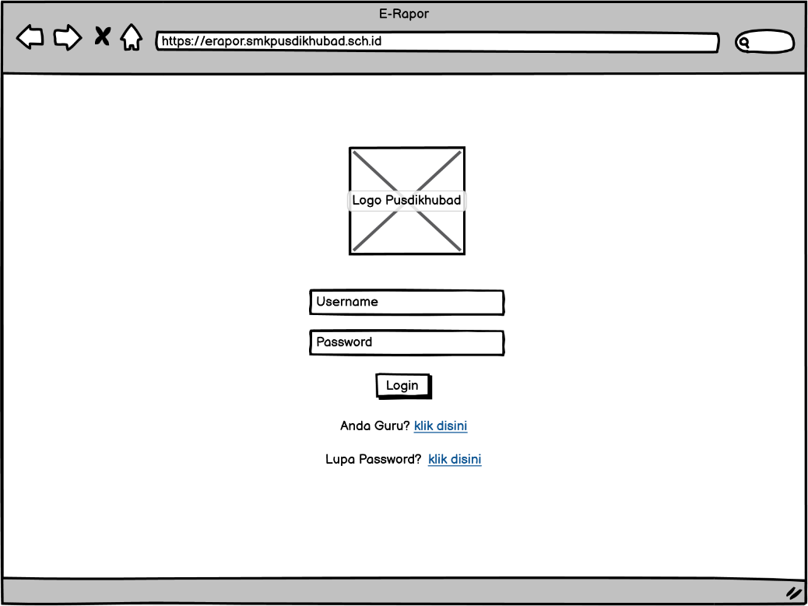

Gambar 3. Mockup Login

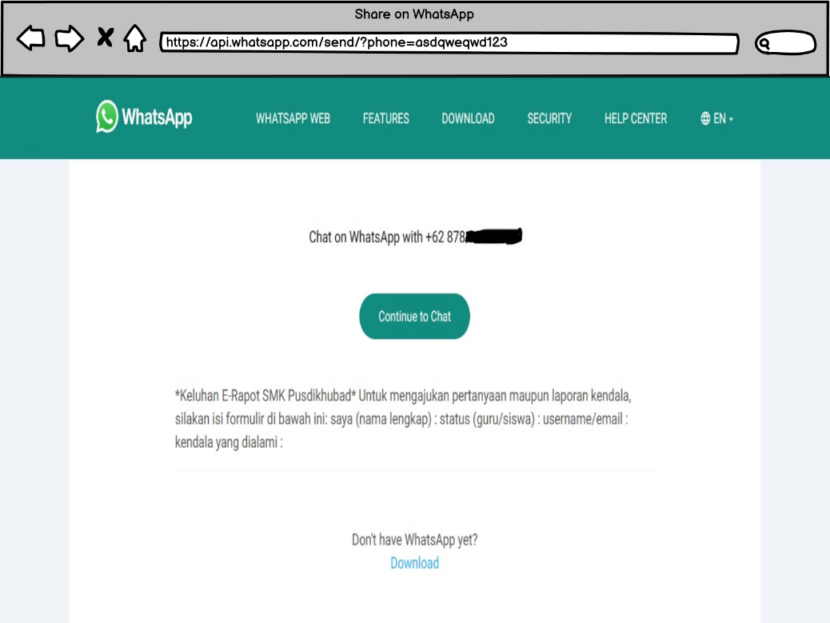

Gambar 3. Mockup Lupa Password

1. Tim IT
2. Dashboard

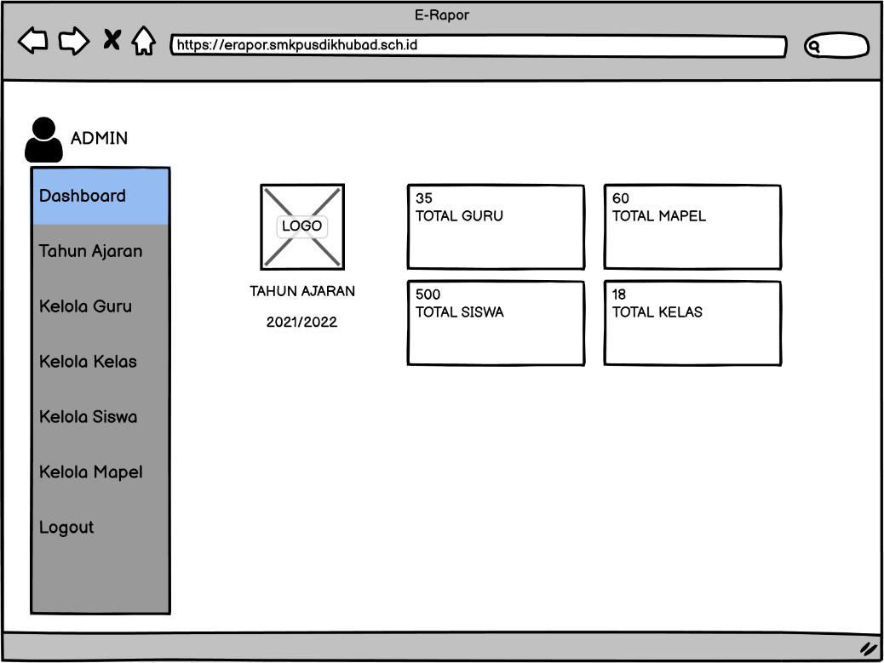

Gambar 3. Mockup Tim IT – Dashboard

1. TahunAjaran

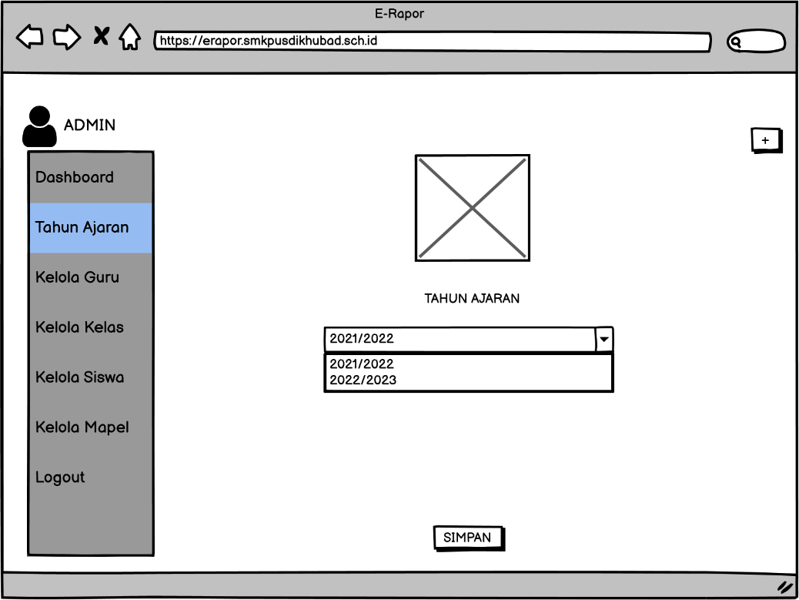

Gambar 3. Mockup Tim IT - TahunAjaran

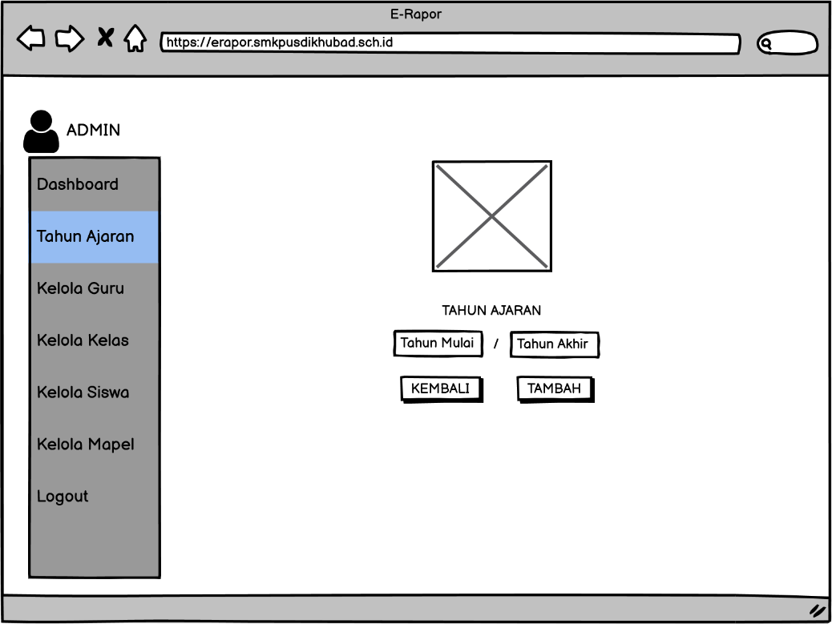

Gambar 3. Mockup Tim IT - TambahTahunAjaran

1. Kelola Guru

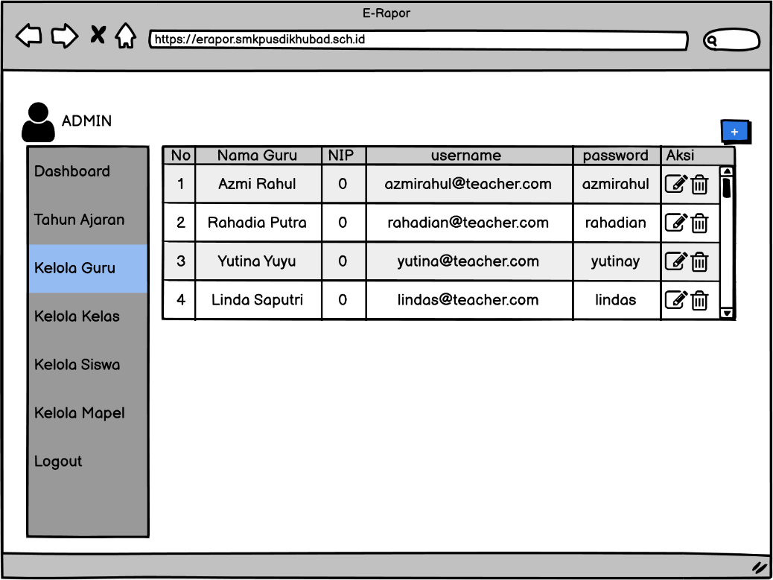

Gambar 3. Mockup Tim IT - Kelola Guru

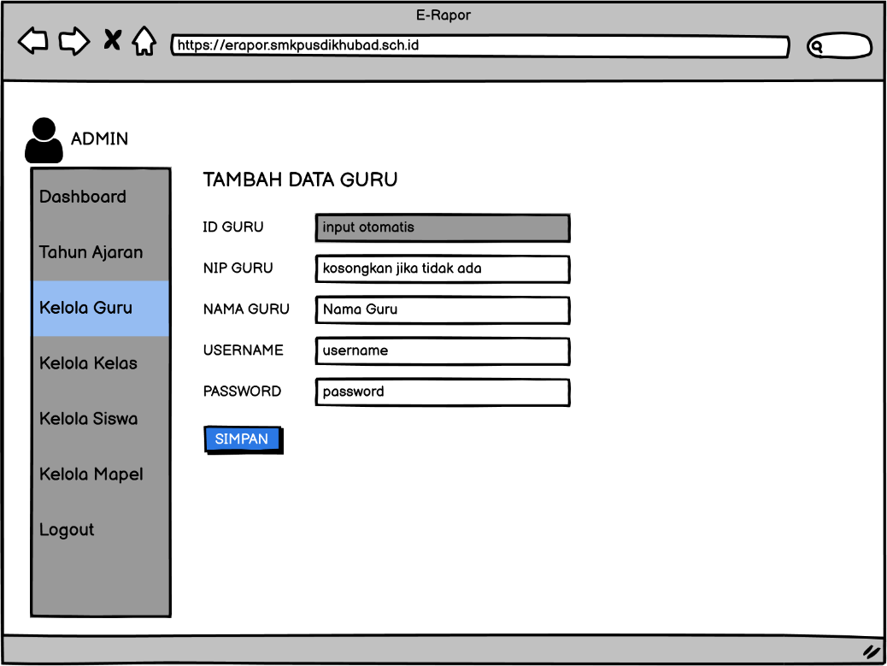

Gambar 3. Mockup Tim IT - Tambah Guru

1. Kelola Kelas

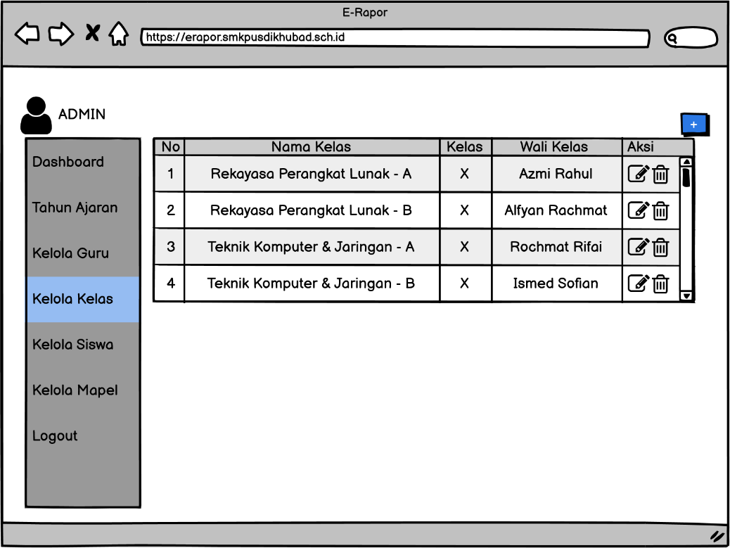

Gambar 3. Mockup Tim IT - Kelola Kelas

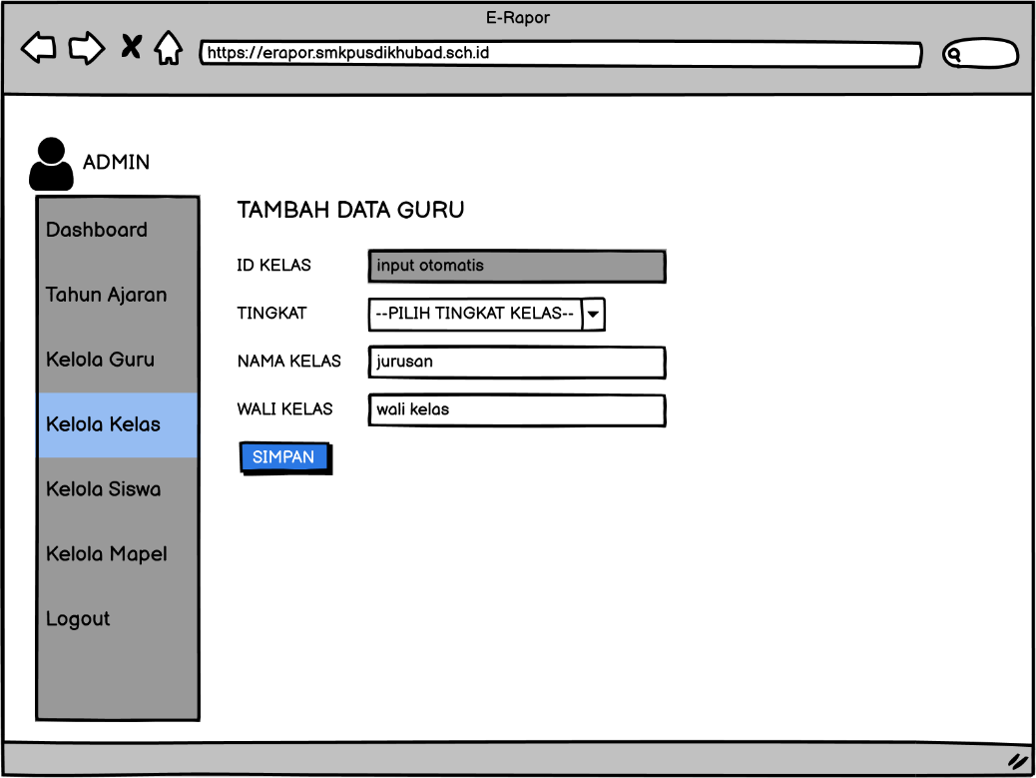

Gambar 3. Mockup Tim IT - Tambah Guru

1. Kelola Siswa

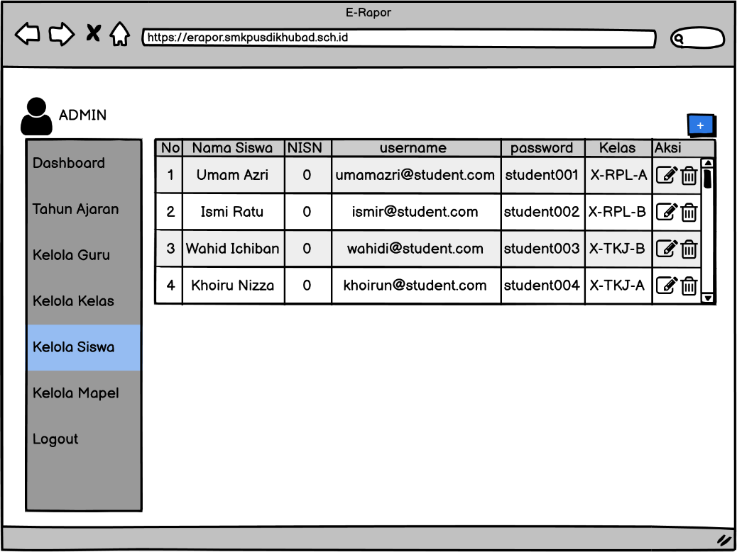

Gambar 3. Mockup Tim IT - Kelola Siswa

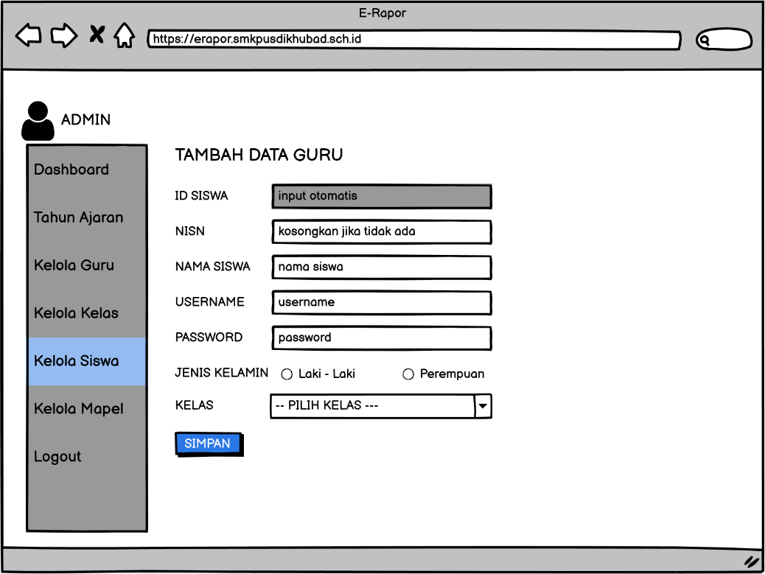

Gambar 3. Mockup Tim IT - TambahSiswa

1. Kelola Mata Pelajaran

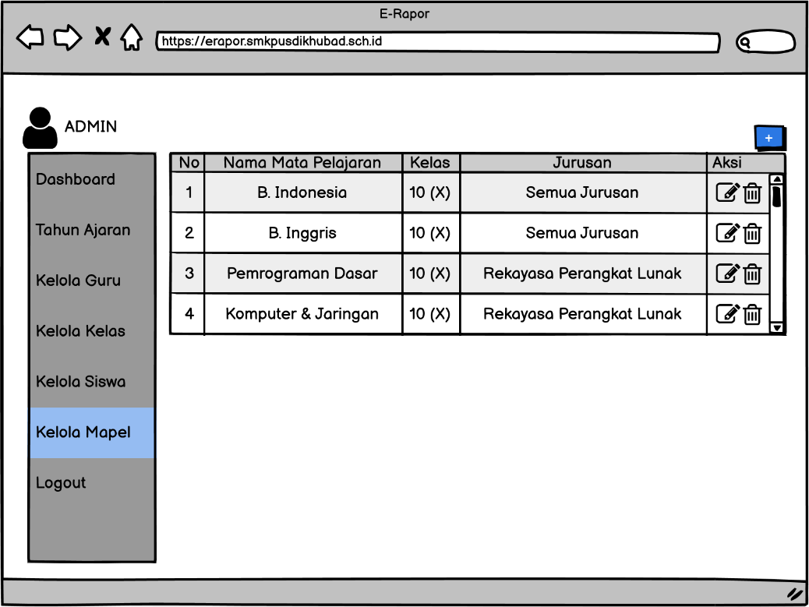

Gambar 3. Mockup Tim IT - Kelola Mata Pelajaran

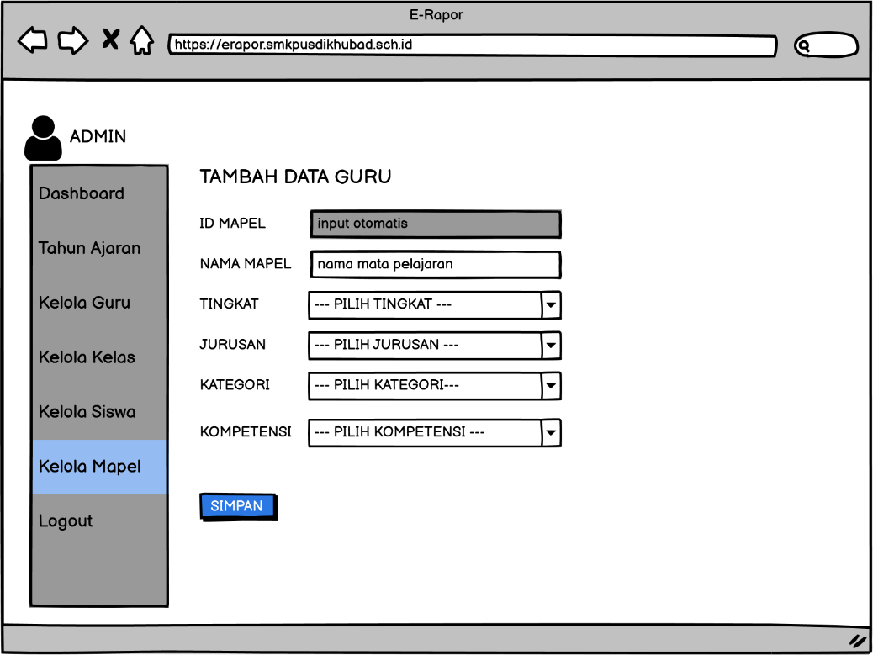

Gambar 3. Mockup Tim IT - Tambah Mata Pelajaran

1. Guru
2. Mata Pelajaran

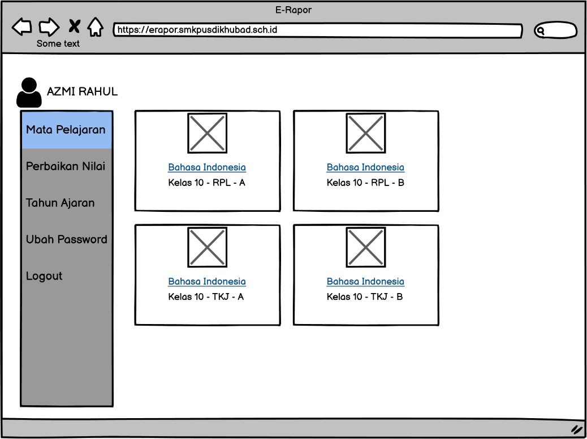

Gambar 3. Mockup Guru - Mata Pelajaran

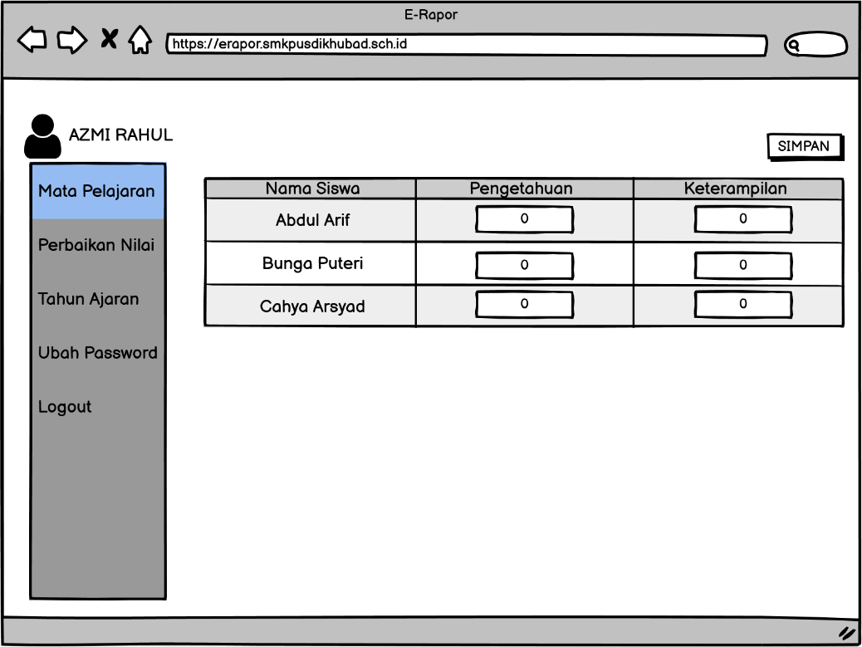

Gambar 3. Mockup Guru - Tambah Nilai Mata Pelajaran

1. Perbaikan Nilai

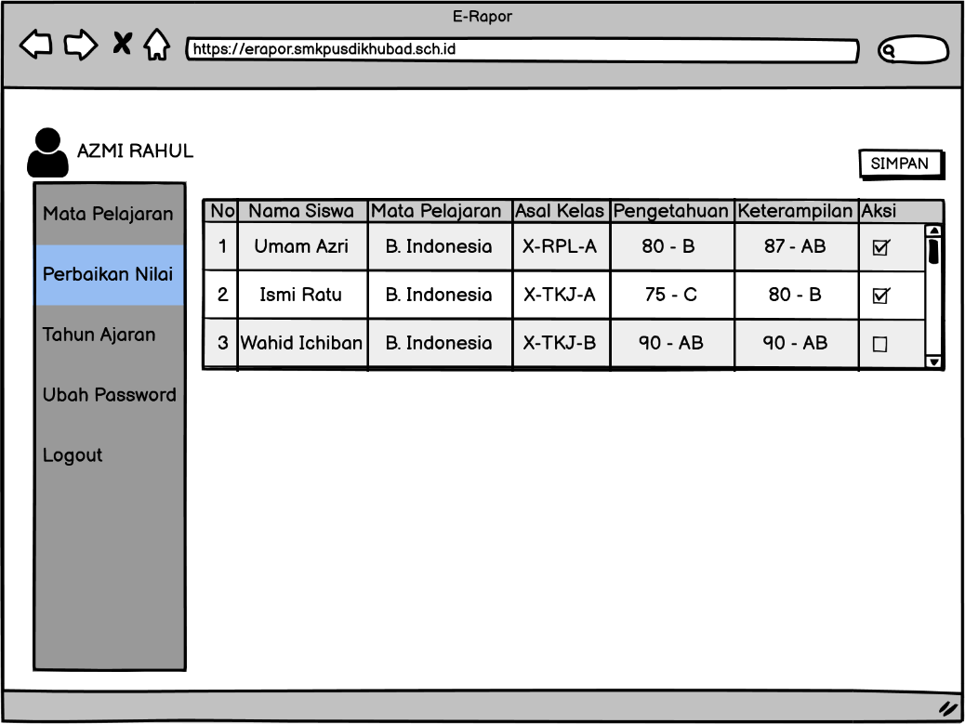

Gambar 3. Mockup Guru - Perbaikan Nilai

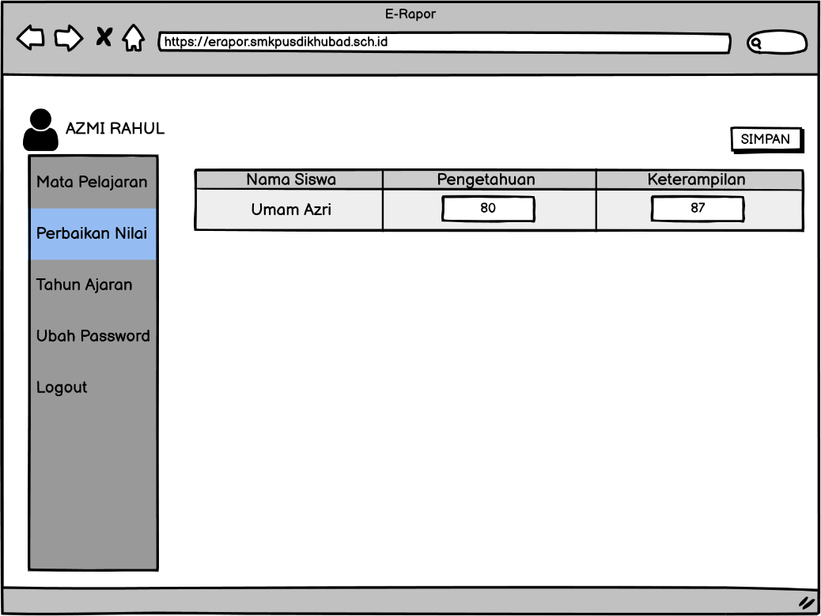

Gambar 3. Mockup Guru - Ubah Perbaikan Nilai

1. TahunAjaran

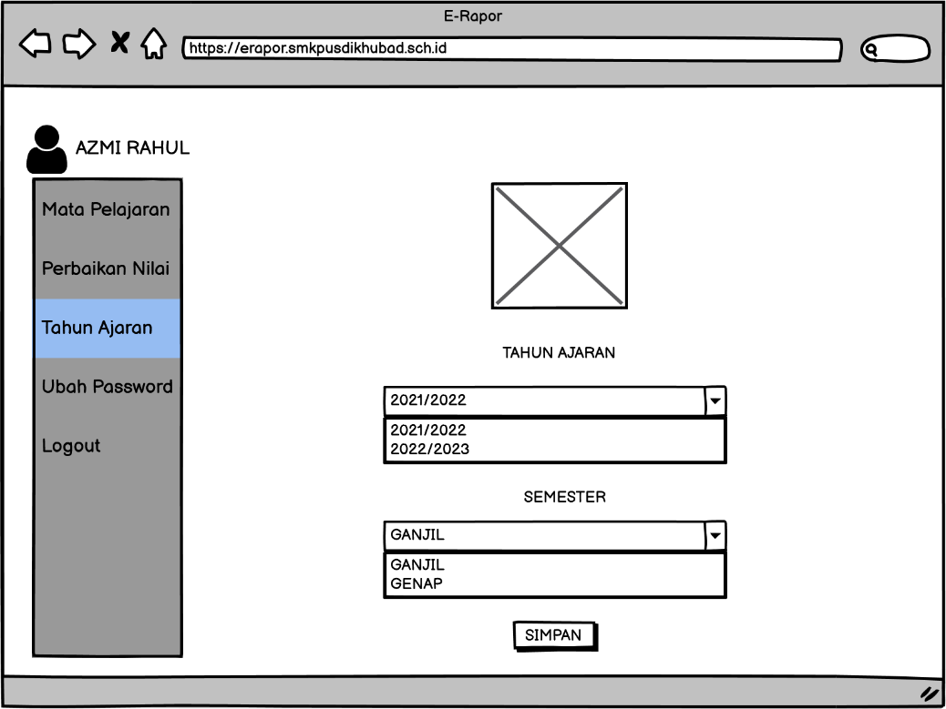

Gambar 3. Mockup Guru - TahunAjaran

1. Ubah Password

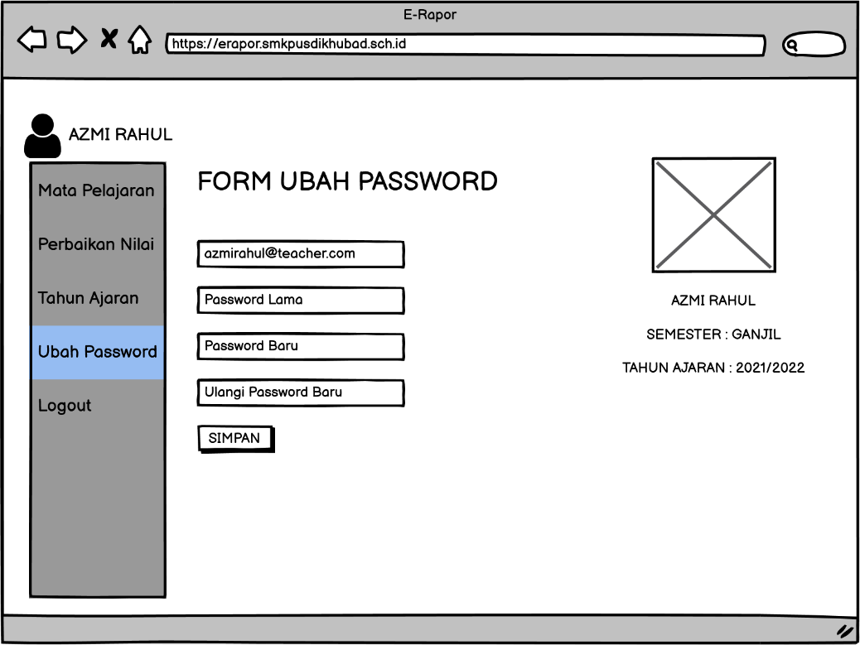

Gambar 3. Mockup Guru - Ubah Password

1. WaliKelas

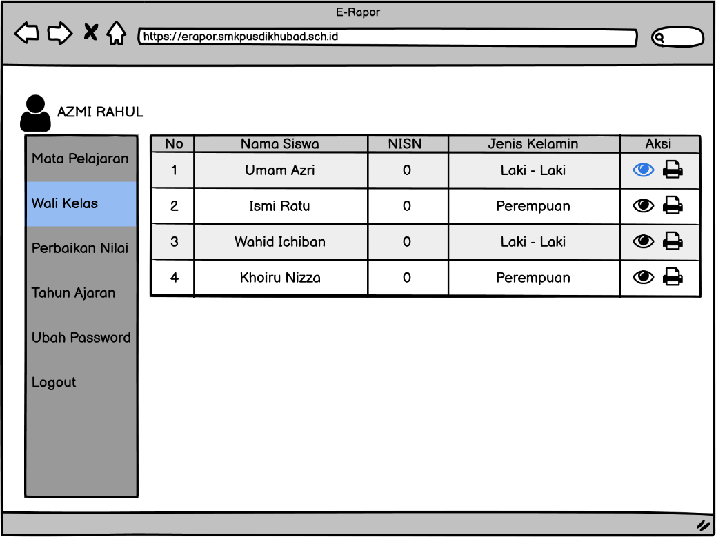

Gambar 3. MockupWaliKelas - WaliKelas

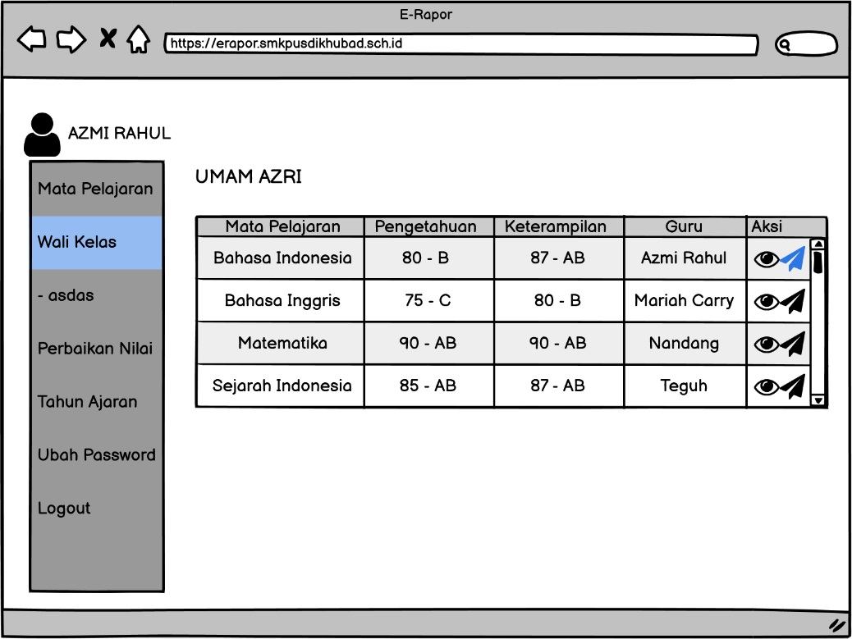

Gambar 3. MockupWaliKelas - PermintaanPerbaikan Nilai Siswa

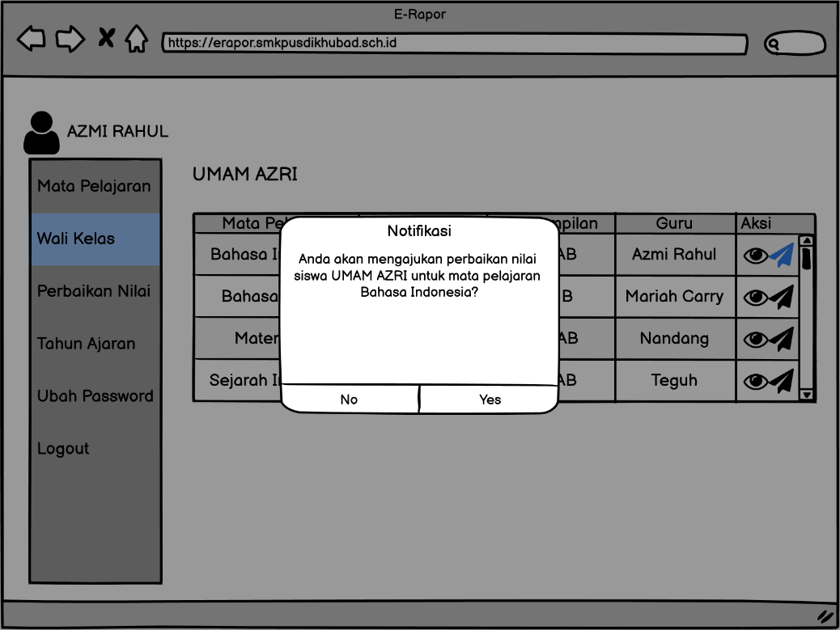

Gambar 3. MockupWaliKelas - KonfirmasiPermintaanPerbaikan Nilai Siswa

1. Siswa
2. Nilai Mata Pelajaran

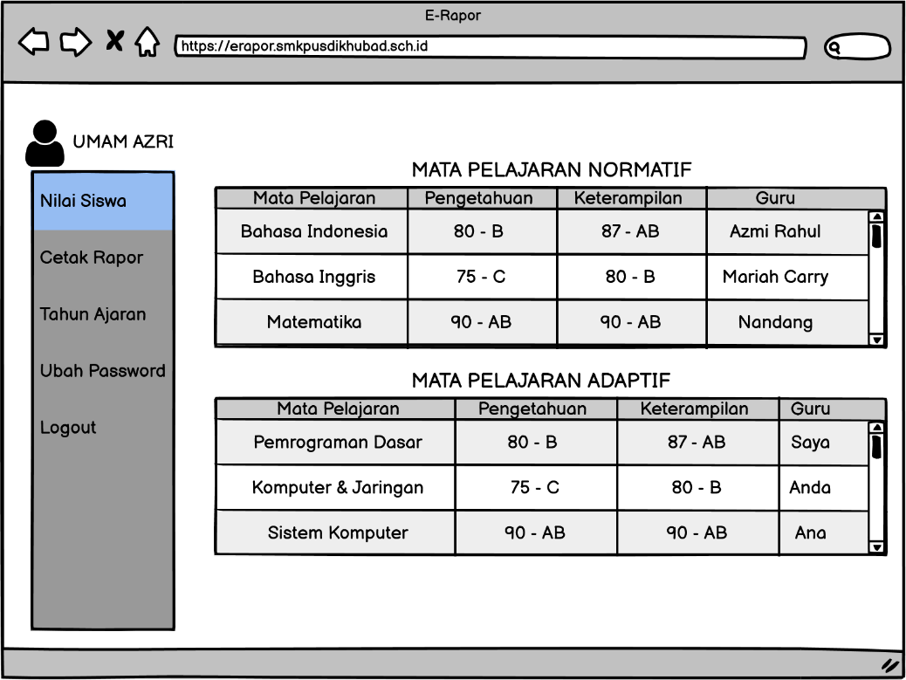

Gambar 3. MockupSiswa - Nilai Mata Pelajaran

1. TahunAjaran

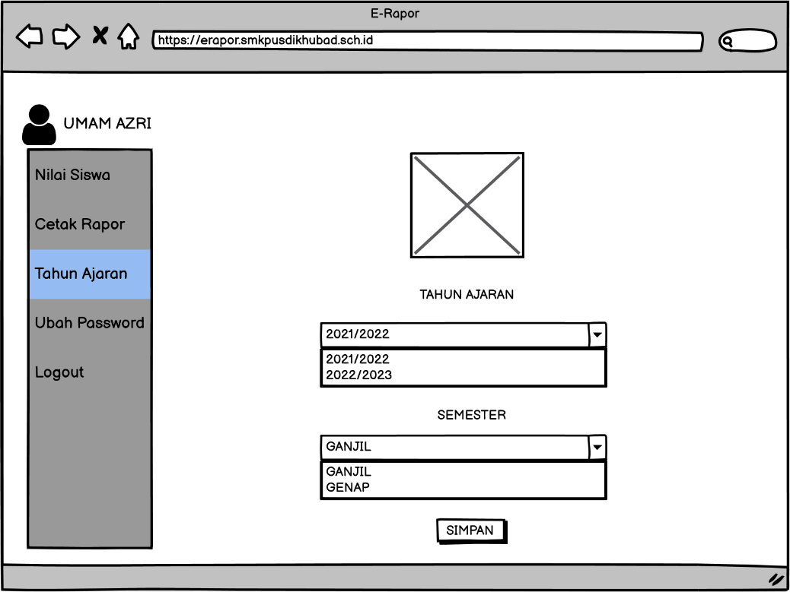

Gambar 3. MockupSiswa - TahunAjaran

1. Ubah Password

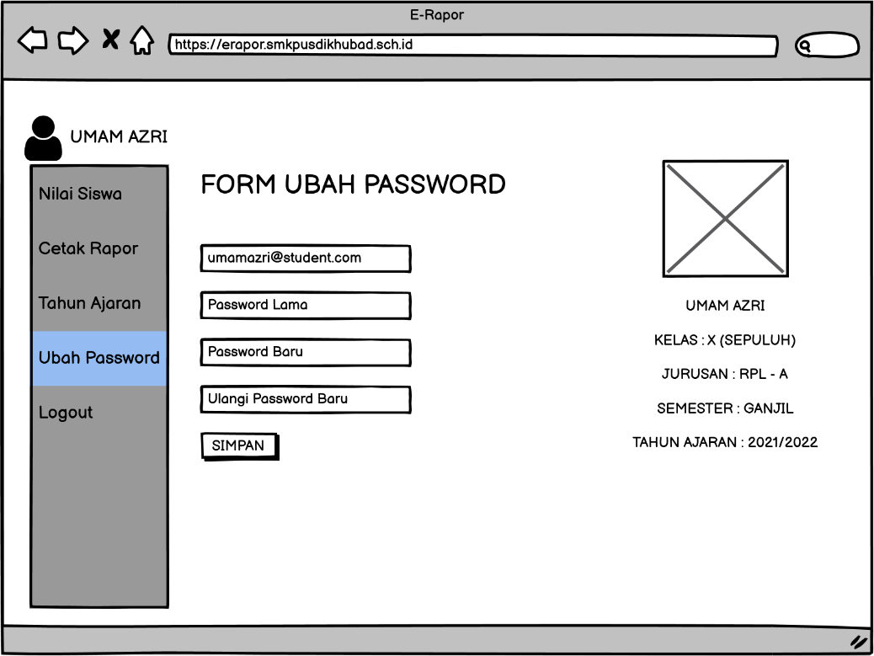

Gambar 3. MockupSiswa - Ubah Password

# BAB IV IMPLEMENTASI & PENGUJIAN

Pada babimplementasi dan pengujian yang akandilakukanterhadap program yang dibangunberdasarkanperancanganperangkatlunak pada babsebelumnya. Hal-hal yang berkaitandenganimplementasifungsionalSistemInformasiinidiantaranyaimplementasifungsional pada produkperangkatlunak, implementasidiantaranyadashboard ,kelolanilaisiswa, kelas, user, matapelajaran, pembuatanlaporannilaikelas dan lihatlaporannilaikelas.

## 4.1. Implementasi

Sebelummenjalankanperangkatlunakini, adahal yang harusdiperhatikanyaitukebutuhanperangkatlunak. Pada tugaskerjapraktikinipengujiandilakukansecaramandiri,halinidilakukandenganpertimbangankemudahandalammelakukanpengujianaplikasi yang dibuatuntukmengujiberdasarkansegifungsional program. Lingkunganoperasiaplikasi yang digunakanadalahlingkungan yang digunakanuntukmenerapkanhasilrancangan pada BAB III. Pada tugaskerjapraktikiniperangkatlunakbersifatwibsiteberdasarkankebutuhandenganmenggunakan Bahasa pemrogramanPHP dan menggunakanMYSQLuntukdatabasenya .

### 4.1.1. Implementasi Basis Data

Implementasi basis data dibangunberdasarkanperancangan basis data yang telahdirancang pada BAB III Analisis dan Perancangan. Basis Data dibuatdenganmenggunakan MySQL. Berikutinidijelaskanimplementasidari masing-masing Tabel yang terdapat pada aplikasi yang dibangun, sepertiberikut :

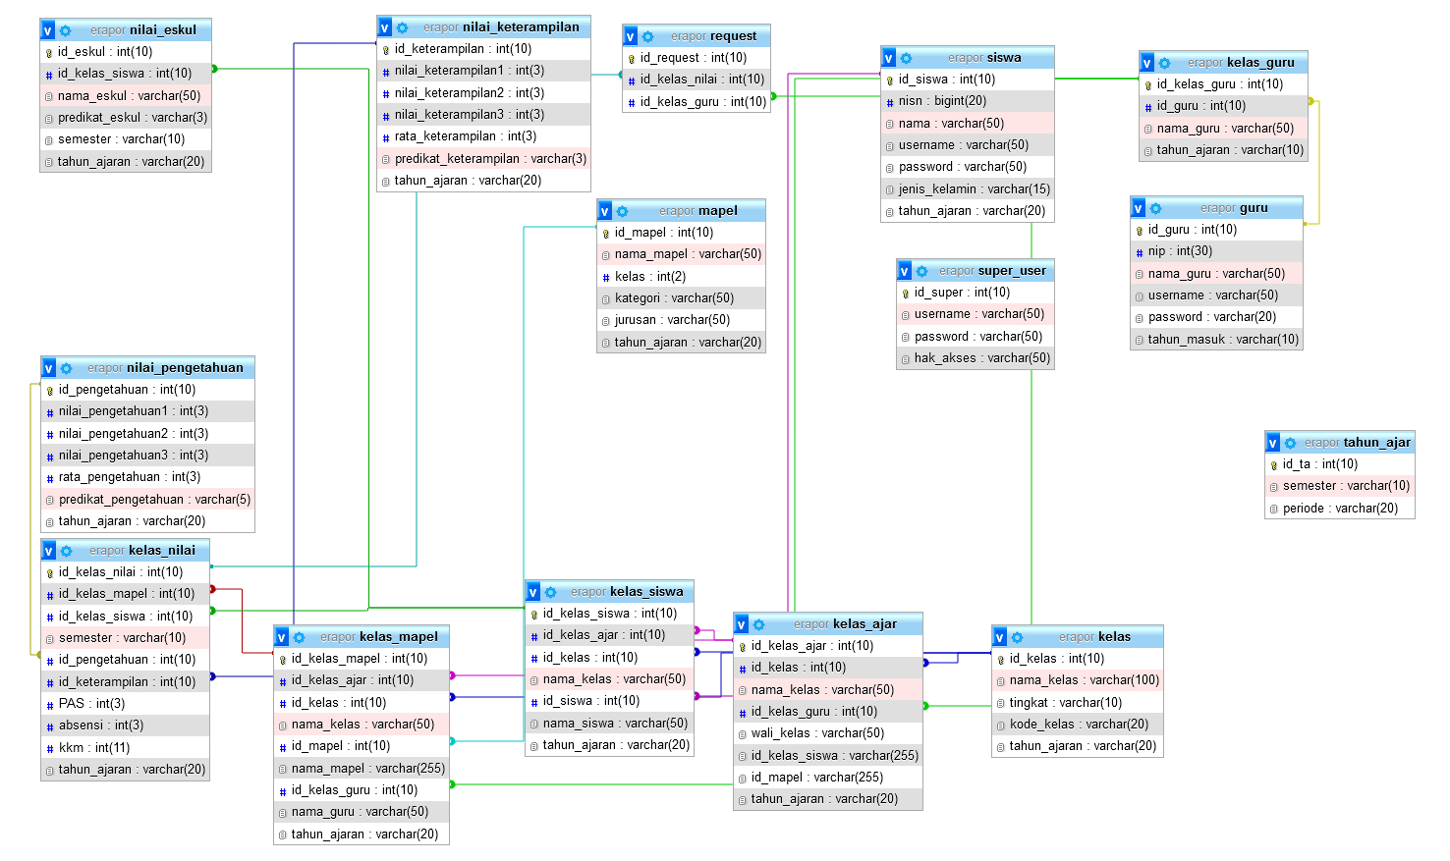

Gambar 4. Relasi Tabel Database

1. Tampilan Tabel Guru

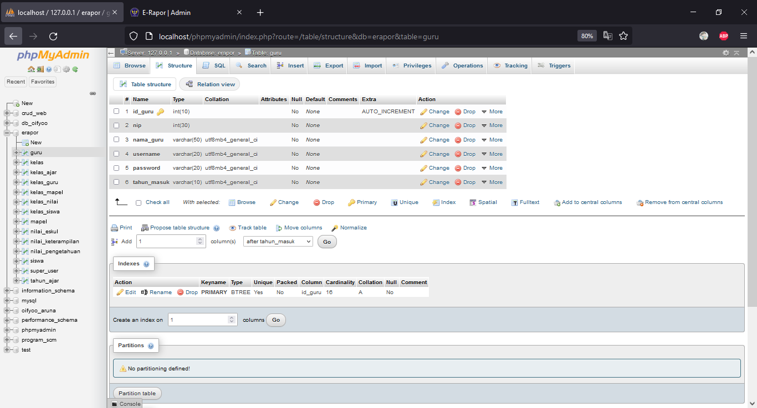

Gambar 4. Tabel Guru

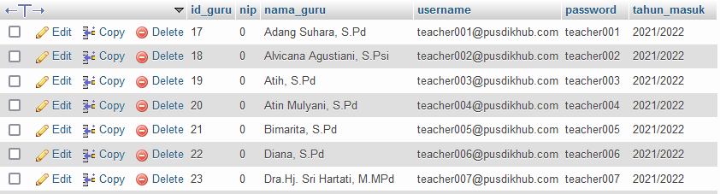

Gambar 4. Isi Tabel Guru

1. Tampilan Tabel Kelas

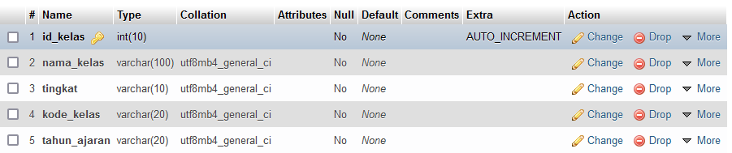

Gambar 4. Tabel Kelas

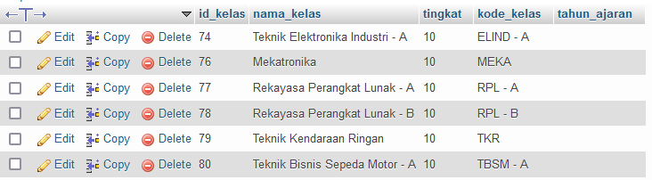

Gambar 4. Isi Tabel Kelas

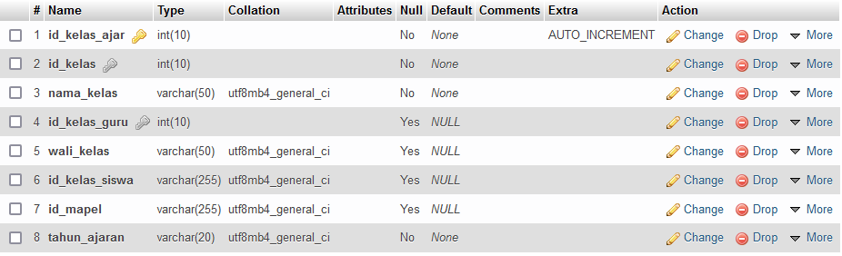

Gambar 4. Tabel Kelas Ajar

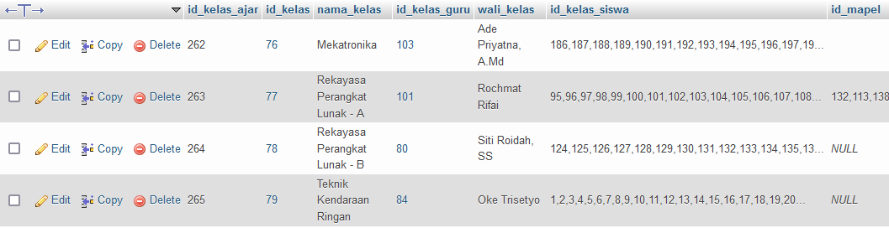

Gambar 4. Isi Tabel Kelas Ajar

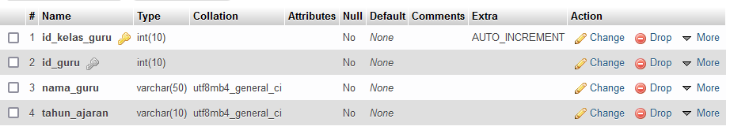

Gambar 4. Tabel Kelas Guru

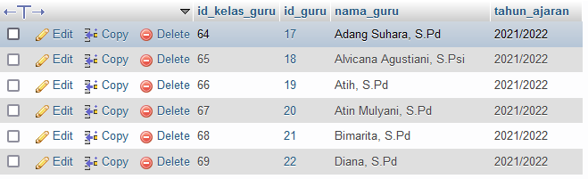

Gambar 4. Isi Tabel Guru

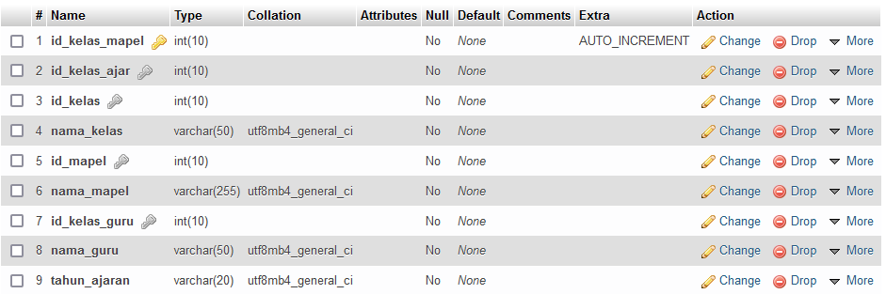

Gambar 4. Tabel Kelas Mata Pelajaran

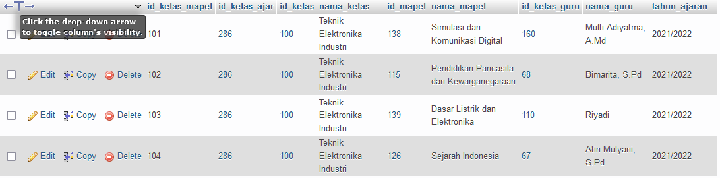

Gambar 4. Isi Tabel Kelas Mata Pelajaran

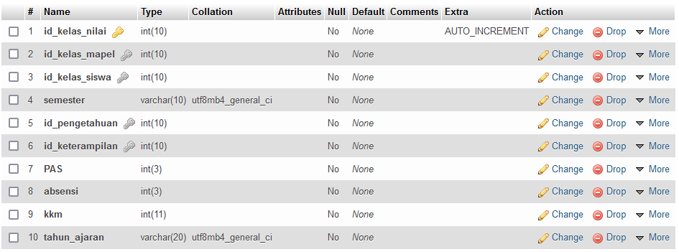

Gambar 4. Tabel Kelas Nilai

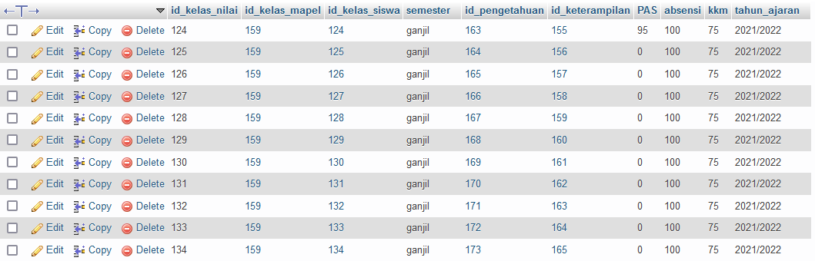

Gambar 4. Isi Tabel Kelas Nilai

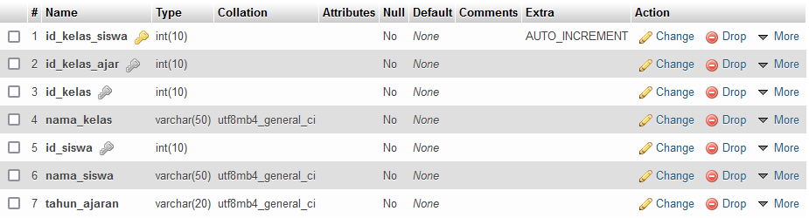

Gambar 4. KelasSiswa

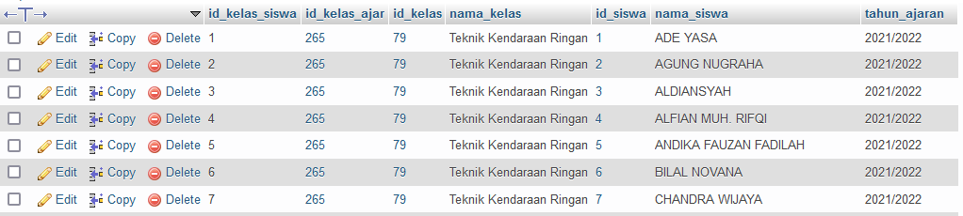

Gambar 4. Isi KelasSiswa

1. Tampilan Tabel Mata Pelajaran

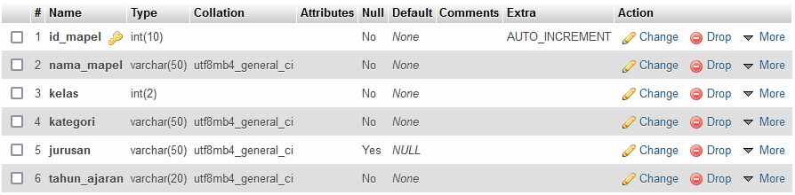

Gambar 4. Tabel Mata Pelajaran

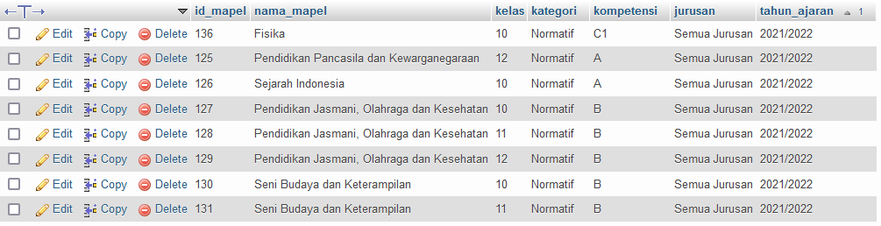

Gambar 4. Isi Tabel Mata Pelajaran

1. Tabel Nilai Mata Pelajaran

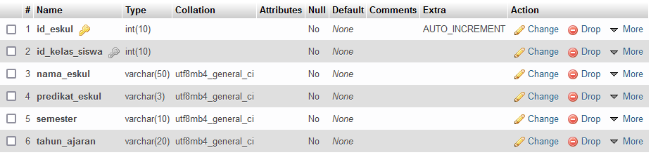

Gambar 4. Tabel Nilai Ekskul

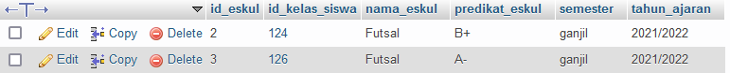

Gambar 4. Isi Tabel Nilai Ekskul

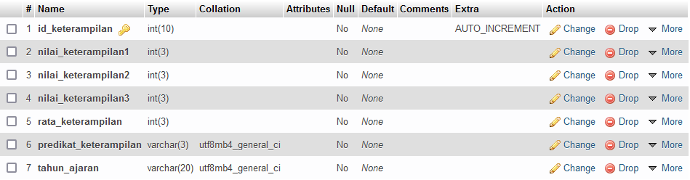

Gambar 4. Tabel Nilai Keterampilan

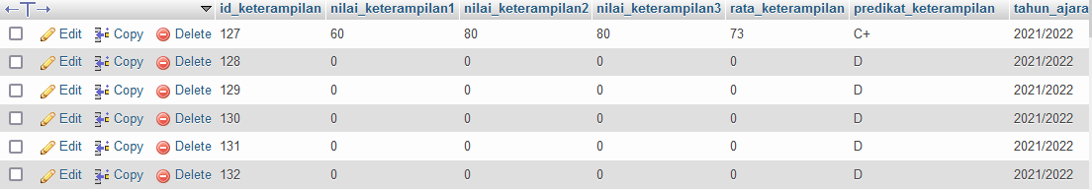

Gambar 4. Isi Tabel Nilai Keterampilan

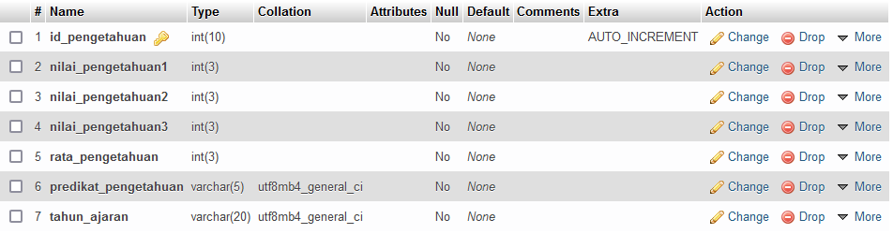

Gambar 4. Tabel Nilai Pengetahuan

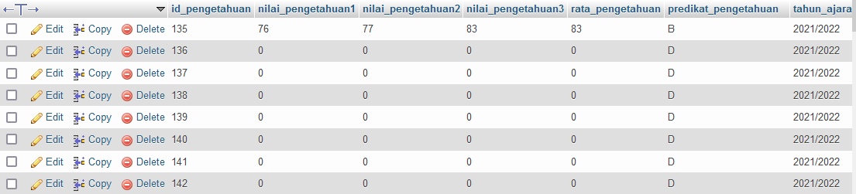

Gambar 4. Isi Tabel Pengetahuan

1. Tampilan Tabel Tahun Ajar

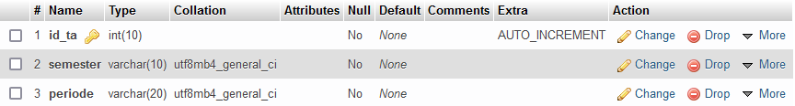

Gambar 4. Tabel Tahun Ajar

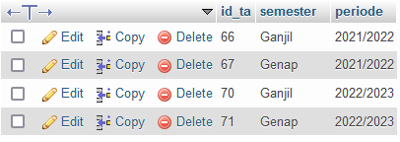

Gambar 4. Isi Tabel Tahun Ajar

1. Tampilan Tabel Siswa

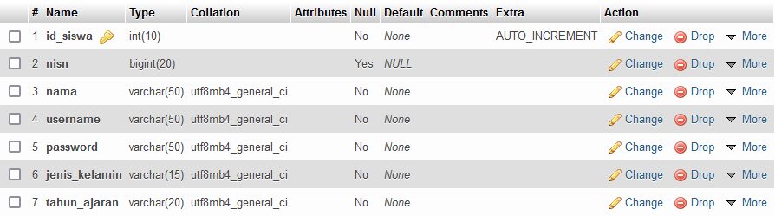

Gambar 4. Tabel Siswa

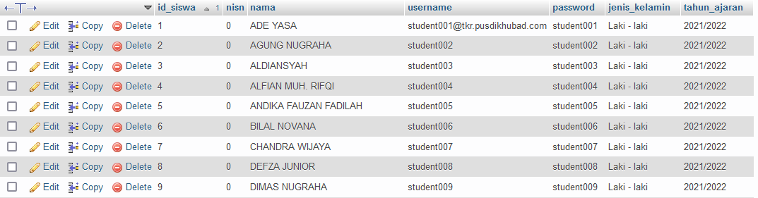

Gambar 4. Isi Tabel Siswa

1. TampilanPermintaanPerubahan Nilai Siswa

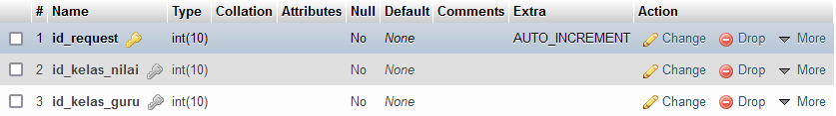

Gambar 4. Tabel PermintaanPerubahan Nilai Siswa

### 4.1.2. Implementasi Menu Wks. Kurikulum

Tampilan menu login, dimanasebelumpenggunamenggunakansistemtersebutdiharuskan login terlebihdahulu. User dapatdibuatkan oleh Tim IT atau admin.

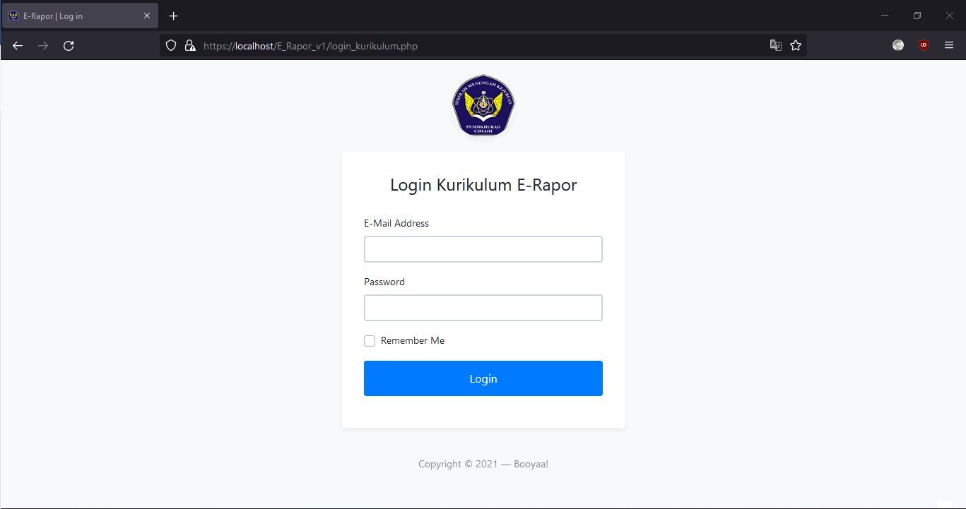

Gambar 4. Login Kurikulum

Untukkurikulumsendiriperluketik manual, karenabersifatekslusifdengancaramemasukanpranala localhost/E_Rapor_v1/login_kurikulum.php.

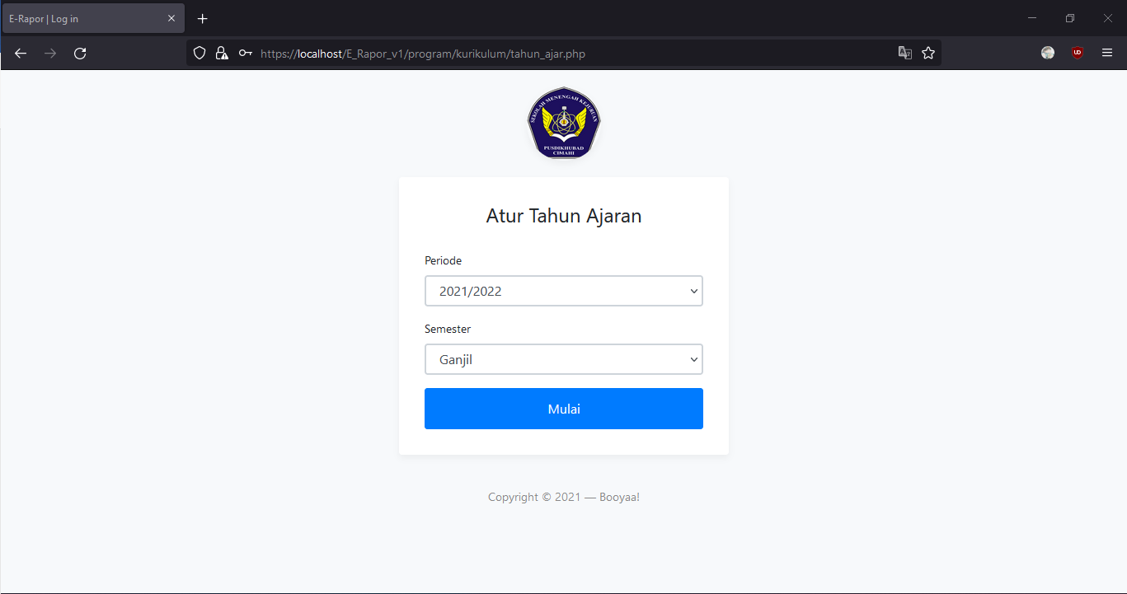

Gambar 4. PilihTahunAjaran& Semester

Setelah login dari menu kurikulum, kurikulumakanmasuk menu pilihantahunajaran. Pilihtahunajaran yang akandiakses. Dengan memilihtahunajaranini, makaisi yang ada di halamanselanjutnya (dashboard) akanberubahisinyaberdasarkantahunajaran yang dipilih.

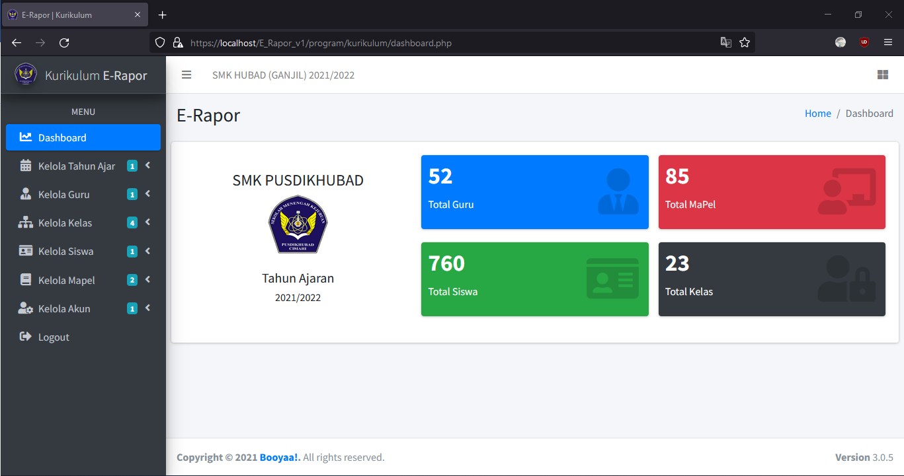

Gambar 4. Dashboard Wks. Kurikulum

Dashboard admin berisikanfiturfitur yang adaberdasarkanperencanaan di bab 3, yaituseperti Kelola Tahun Ajar, Kelola Guru, Kelola Kelas, Kelola Siswa dan Kelola Mata Pelajaran. Berikutiniadalahtampilan detail dan penjelasanpenggunaanfitur yang tersedia di Menu Admin.

1. DaftarTahun Ajar

Daftar tahun ajar inifungsinyauntukmelihattahunajaran yang sudahada.

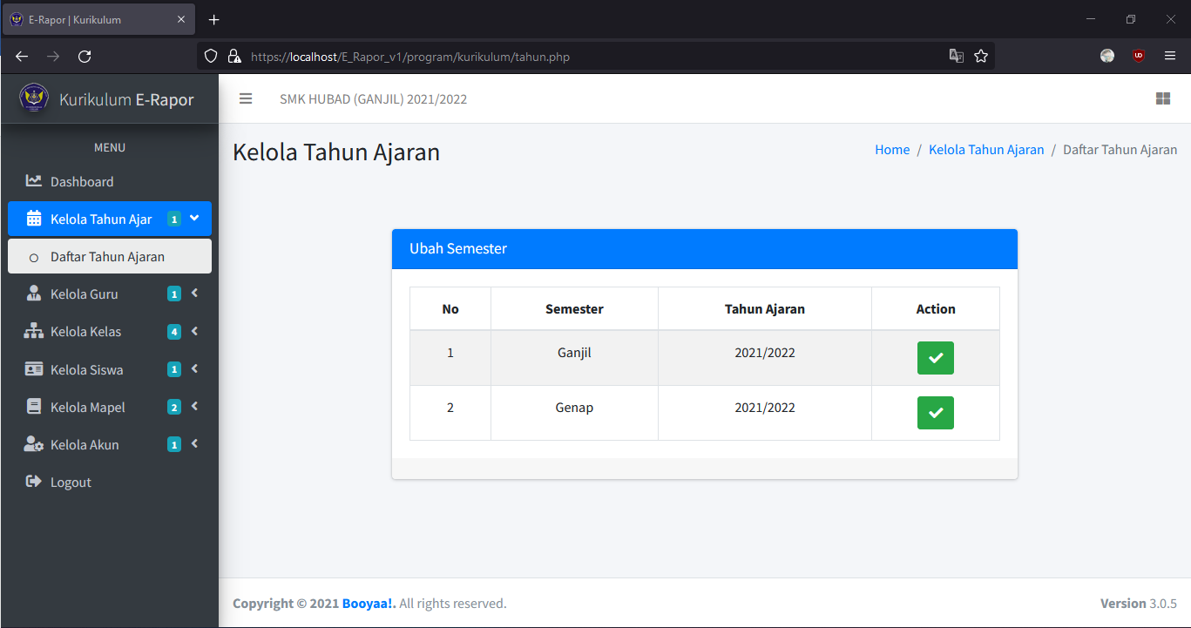

Gambar 4. Menu Daftar Tahun Ajar

1. Daftar Guru

Daftar guru inifungsinyamelihat user guru.Menampilkandetail seluruh data guru yang terdapat pada sistem.

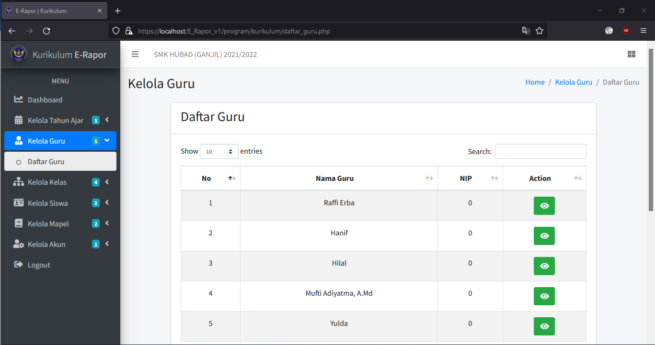

Gambar 4. Menu Daftar Guru

1. Daftar Kelas

Daftarkelasinifungsinyauntukmelihat data kelas yang tersedia. Menampilkanseluruh data kelas yang ada pada sistembesertadenganwalikelasnya.

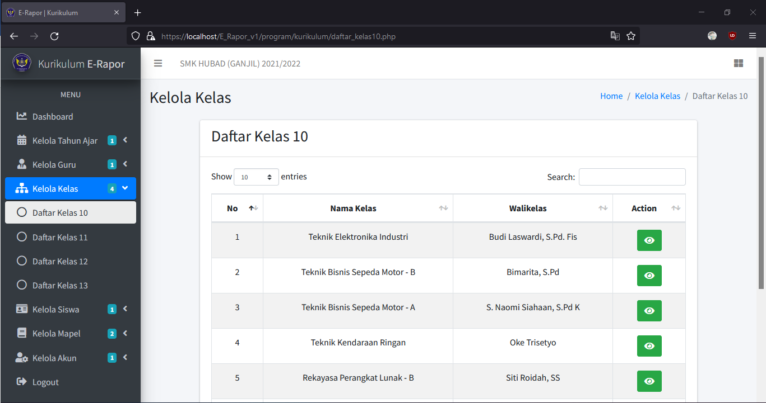

Gambar 4. Menu Daftar Kelas

1. Daftar Siswa

Daftarsiswainifungsinyauntukmelihatsiswa yang sudahtersedia. Menampilkan detail keseluruhannilaisiswa pada tahunajaran dan semester yang diambil.

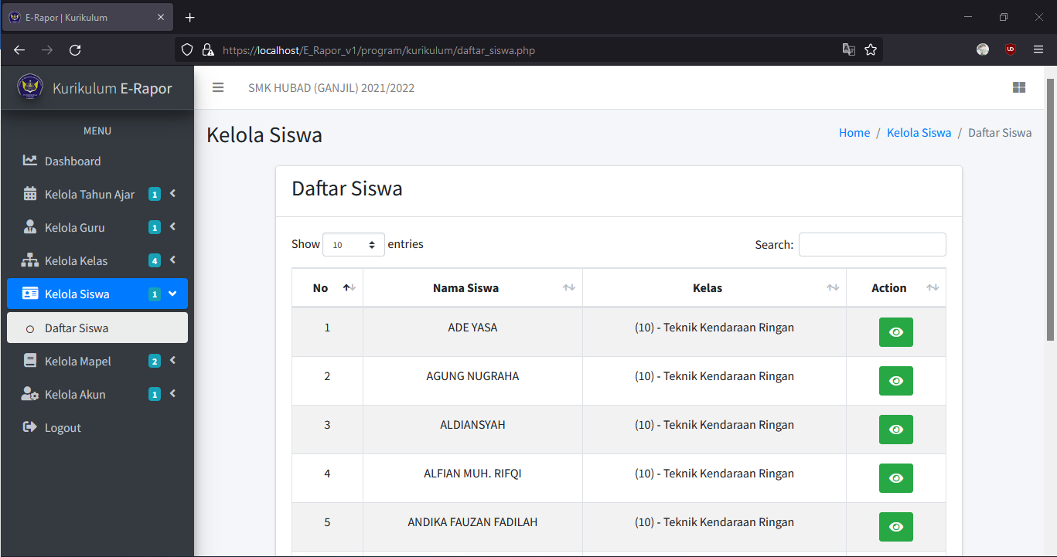

Gambar 4. Menu Daftar Siswa

1. Daftar Mata Pelajaran

Daftarmatapelajaraninifungsinyauntukmelihatmatapelajaran yang tersdiasesuaidengankurikulum yang diterima. Mata pelajaranitusendiridibagi 2 jenis, yaitunormatifmatapelajaransepertibahasa Indonesia, bahasainggris, matematika dan matapelajaran yang tidakadasangkutpautnyadenganjurusan. Lalu adamatapelajaranproduktif, yaitumatapelajarankhususuntukjurusan yang diampu oleh siswa.

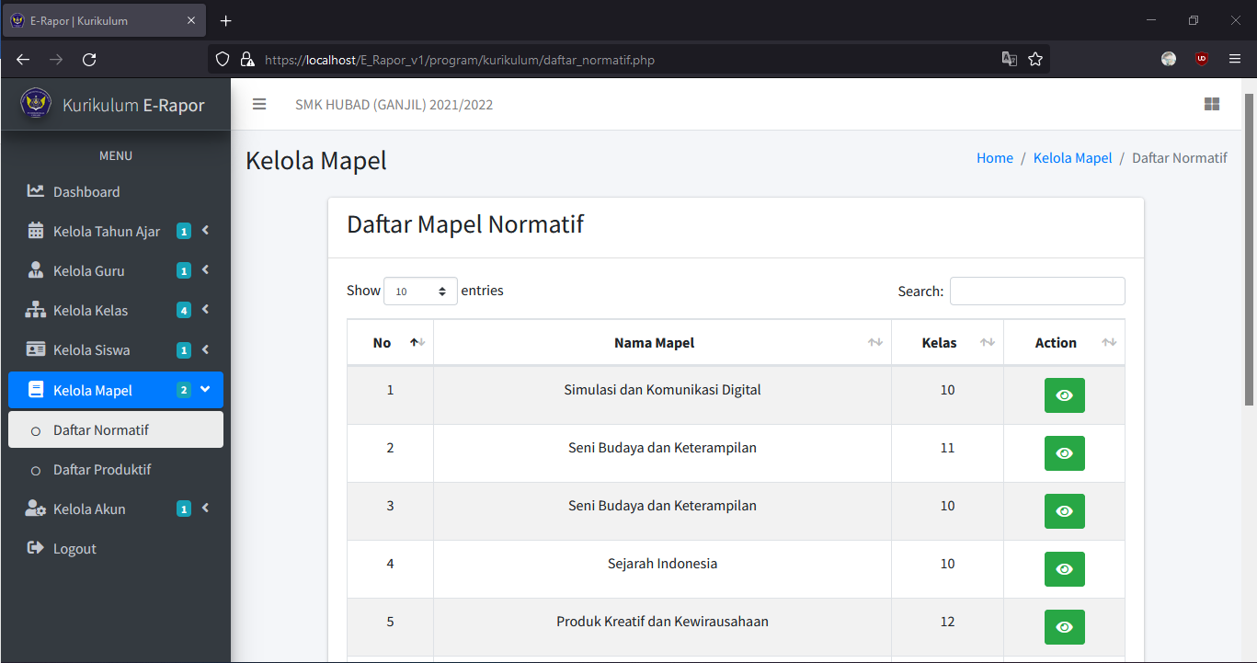

Gambar 4. Menu Daftar Mata Pelajaran Normatif

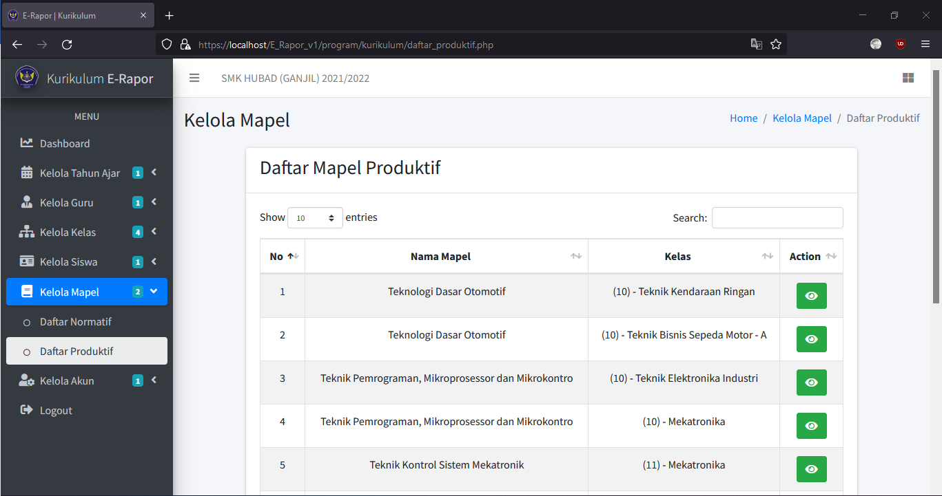

Gambar 4. Menu Daftar Mata Pelajaran Produktif

### 4.1.3. Implementasi Menu Tim IT

Tampilan menu login, dimanasebelumpenggunamenggunakansistemtersebutdiharuskan login terlebihdahulu. User dapatdibuatkan oleh Tim IT atau admin.

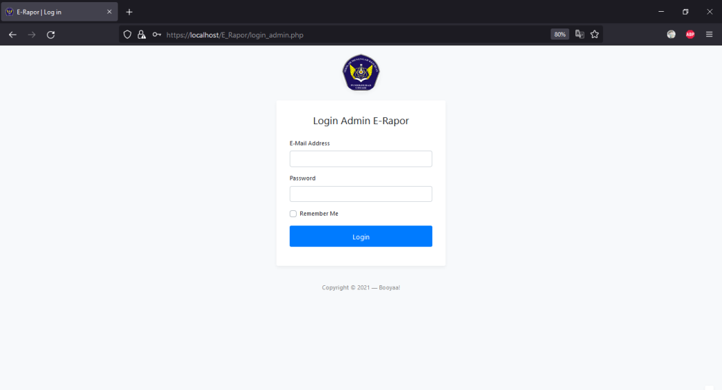

Gambar 4. Login Tim IT

Untuk admin sendiriperluketik manual, karenabersifatekslusifdengancaramemasukanpranala localhost/E_Rapor_v1/login_admin.php.

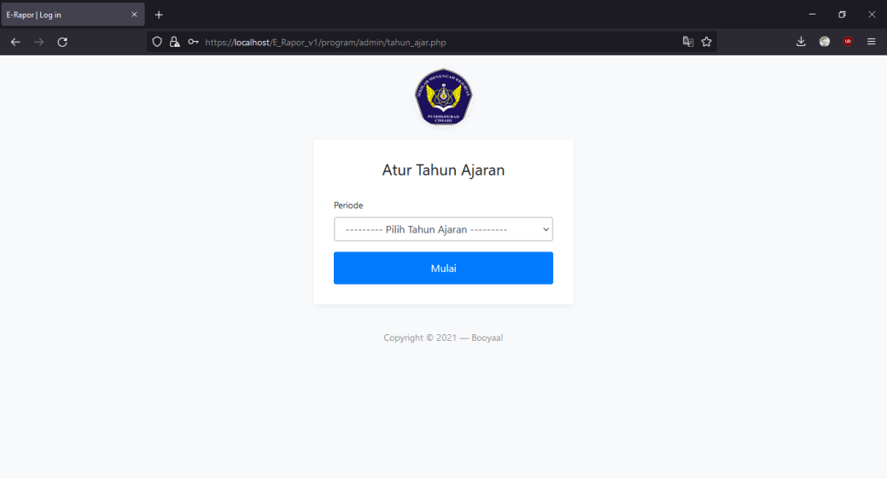

Gambar 4. PilihTahunAjaran

Setelah login dari menu admin, admin akanmasuk menu pilihantahunajaran. Pilihtahunajaran yang akandiakses. Dengan memilihtahunajaranini, makaisi yang ada di halamanselanjutnya (dashboard) akanberubahisinyaberdasarkantahunajaran yang dipilih.

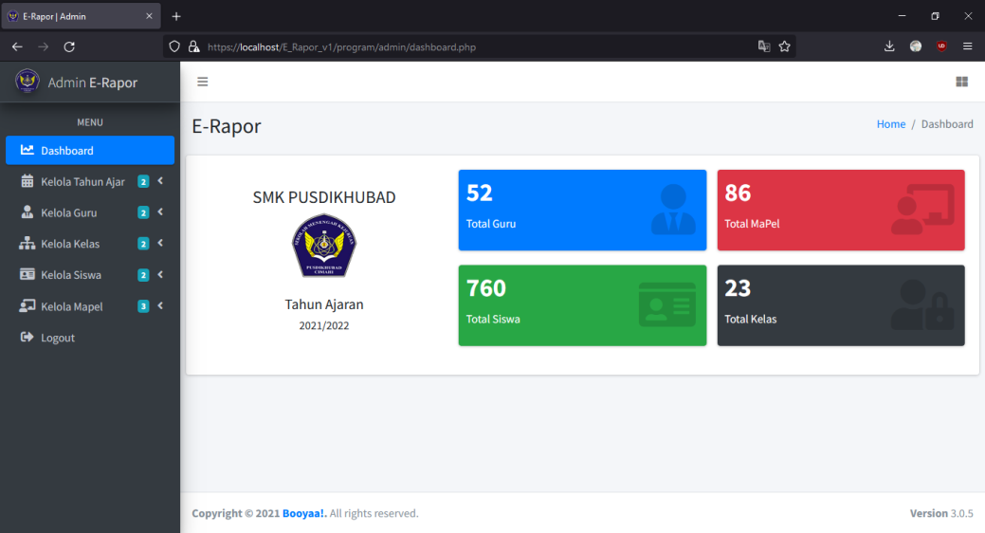

Gambar 4. Dashboard Tim IT

Dashboard admin berisikanfiturfitur yang adaberdasarkanperencanaan di bab 3, yaituseperti Kelola Tahun Ajar, Kelola Guru, Kelola Kelas, Kelola Siswa dan Kelola Mata Pelajaran. Berikutiniadalahtampilan detail dan penjelasanpenggunaanfitur yang tersedia di Menu Admin.

1. Kelola Tahun Ajar

Kelola tahun ajar inifungsinyauntukmembuat, mengubah dan melihattahunajaran yang sudahada. Tahunajaranakandibuatjikatahunajaransudah naik, makatahunajaranbarudibuat.

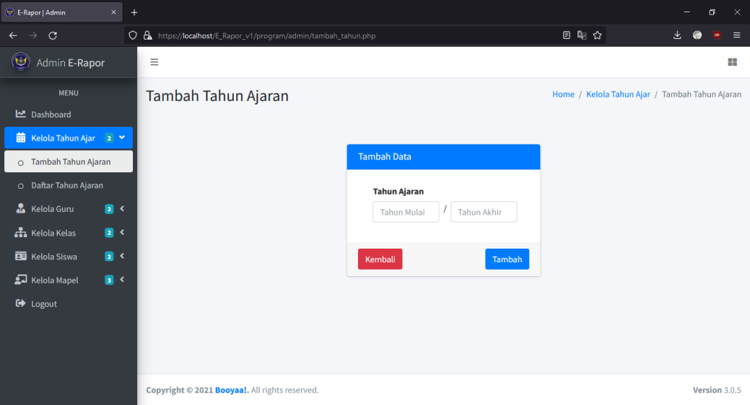

Gambar 4. Menu TambahTahun Ajar

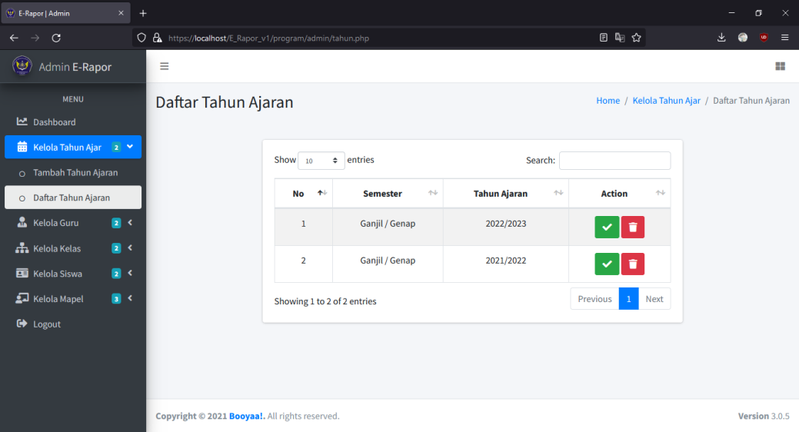

Gambar 4. Menu Daftar Tahun Ajar

1. Kelola Guru

Kelola guru inifungsinyauntukmengelola user guru. Bisa untukmenambahkan guru, mengubah data guru, menghapus data guru dan melihat data guru itusendiri.

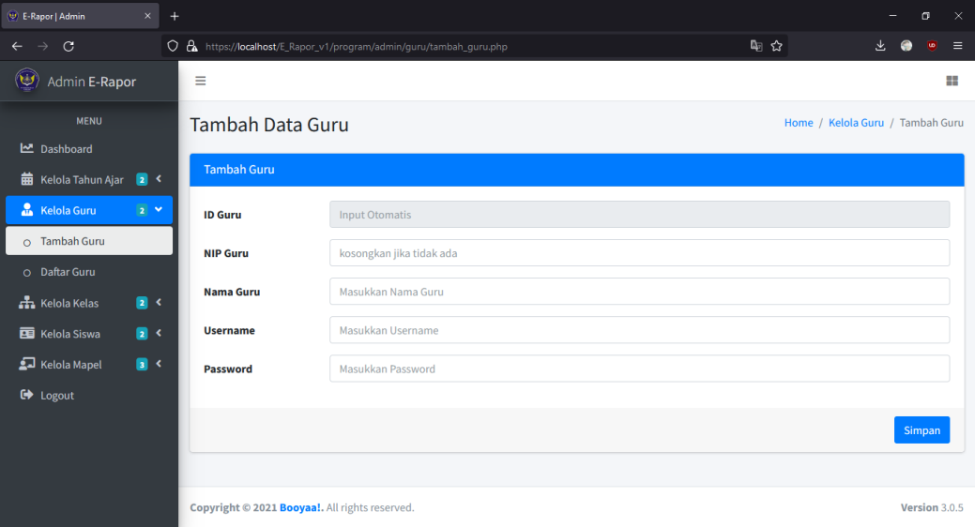

Gambar 4. Menu Tambah Guru

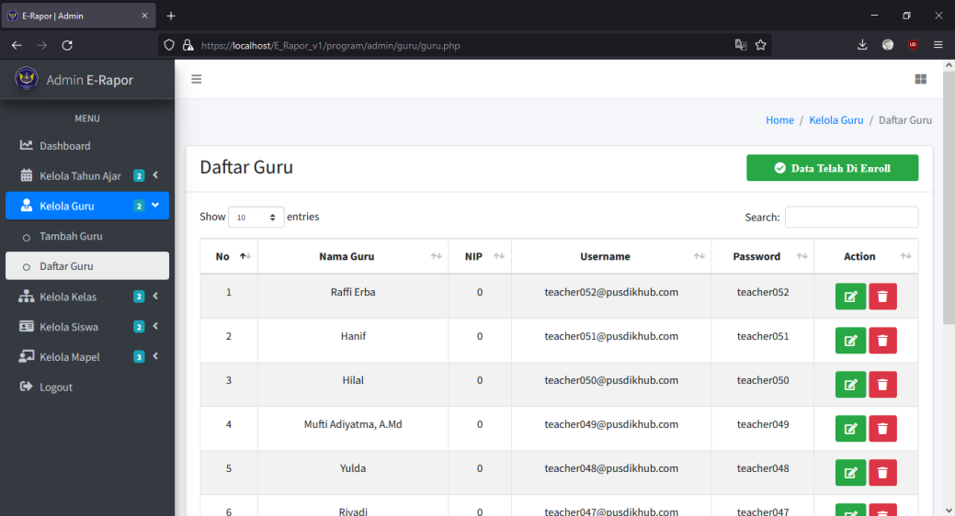

Gambar 4. Menu Daftar Guru

1. Kelola Kelas

Kelola kelasinifungsinyauntukmenambahkan, mengubah, menghapus dan melihat data kelas yang tersedia. Contohnyajikajurusan RPL B kedapatan murid lebihbanyakdaripadatahunajaransebelumnya, makadariituakan ad akelas RPL baru yang biasanya RPL hanyaada A dan B. Maka dibuatlahkelasbaruyaitu RPL C. Bisa juga digunakanjikaterdapatjurusanbaru.

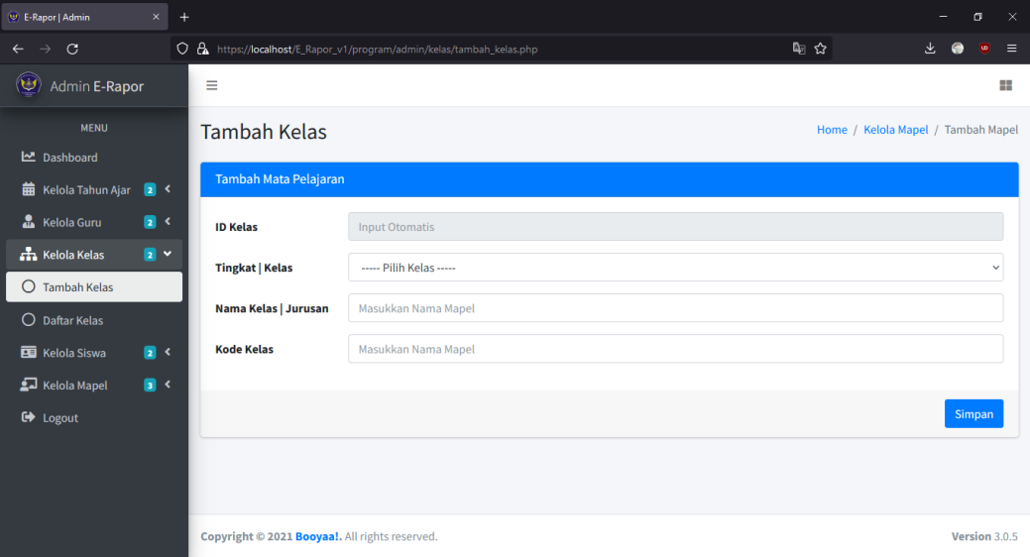

Gambar 4. Menu TambahKelas

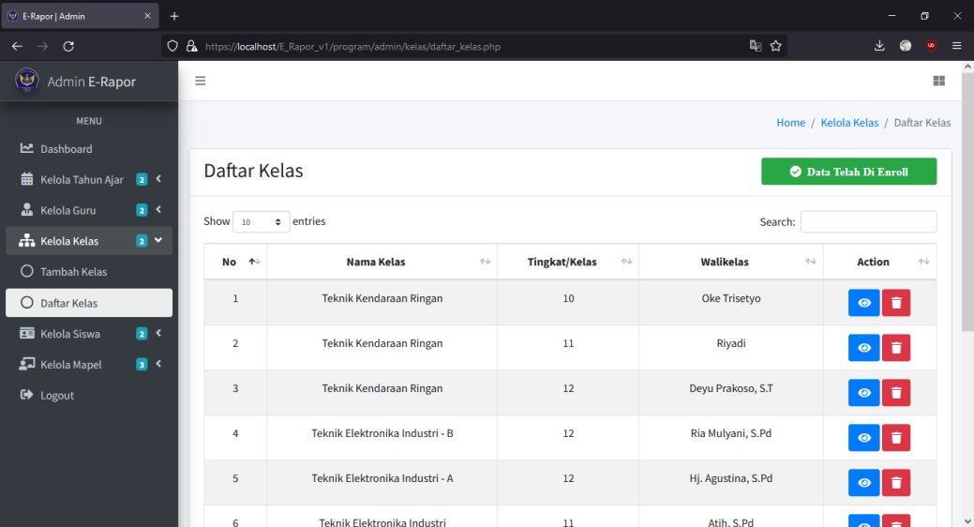

Gambar 4. Menu Daftar Kelas

1. Kelola Siswa

Kelola siswainifungsinyauntukmembuat, mengubah, menghapus dan melihatsiswa yang sudahtersedia. Jika terdapatsiswapindahanmakabisamenggunakantambahsiswalalumenambahkansiswabarutersebut.

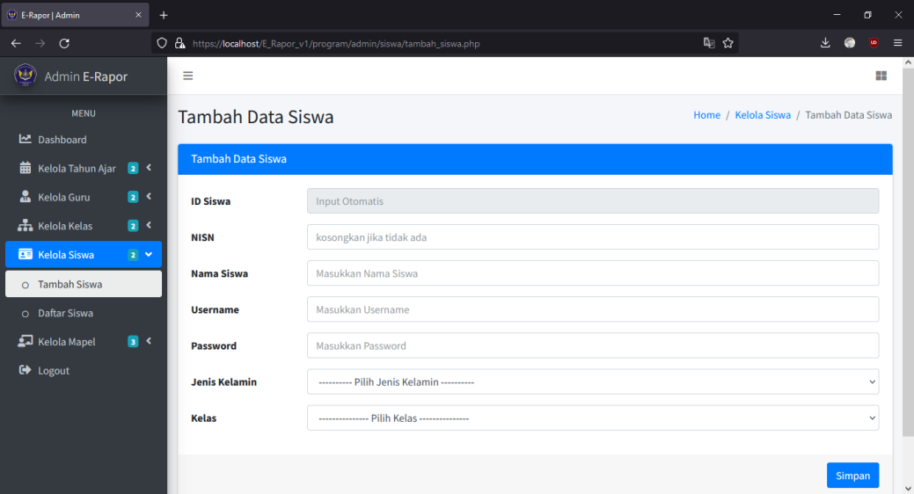

Gambar 4. Menu TambahSiswa

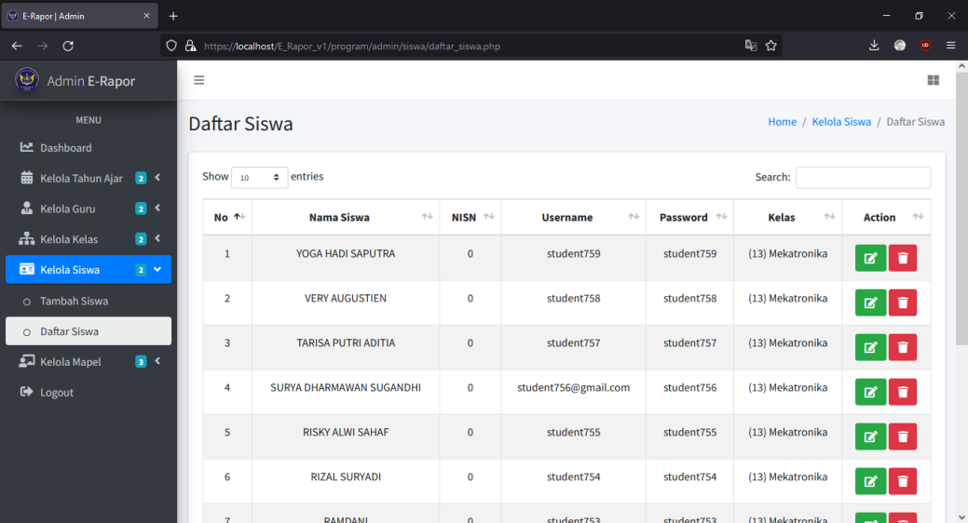

Gambar 4. Menu Daftar Siswa

1. Kelola Mata Pelajaran

Kelola matapelajaraninifungsinyauntukmenambah, mengubah, menghapus dan melihatmatapelajaran yang tersdiasesuaidengankurikulum yang diterima. Mata pelajaranitusendiridibagi 2 jenis, yaitunormatifmatapelajaransepertibahasa Indonesia, bahasainggris, matematika dan matapelajaran yang tidakadasangkutpautnyadenganjurusan. Lalu adamatapelajaranproduktif, yaitumatapelajarankhususuntukjurusan yang diampu oleh siswa.

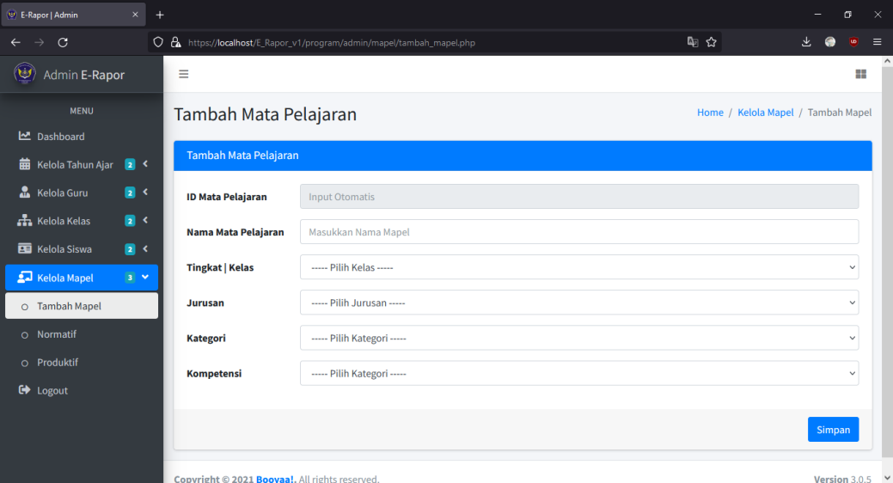

Gambar 4. Menu Tambah Mata Pelajaran

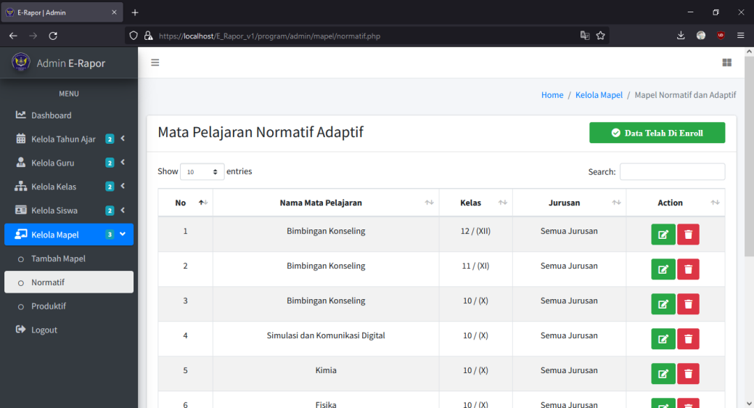

Gambar 4. Menu Daftar Mata Pelajaran Normatif

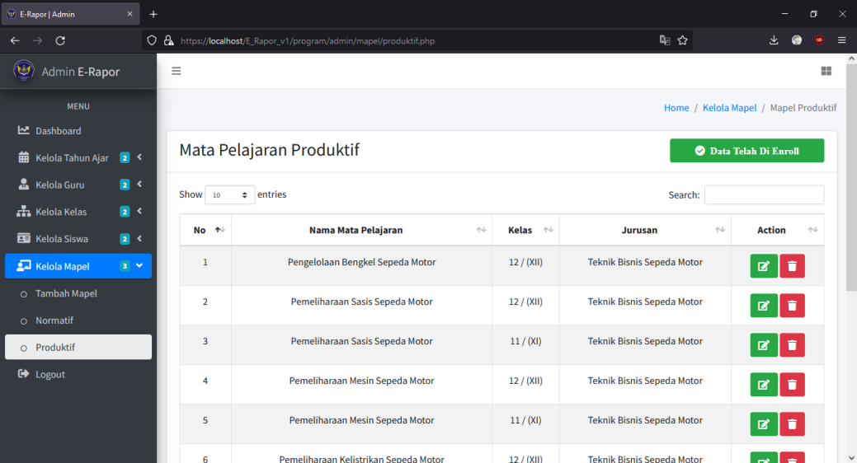

Gambar 4. Menu Daftar Mata Pelajaran Produktif

### 4.1.4. Implementasi Menu Guru/WaliKelas

Tampilan menu login, dimanasebelumpenggunamenggunakansistemtersebutdiharuskan login terlebihdahulu. User dapatdibuatkan oleh Tim IT atau admin.Pastikanklik menu login untuk guru, karenajika guru mencoba login menggunakan menu login siswa, makatidakakanbisamasuk.

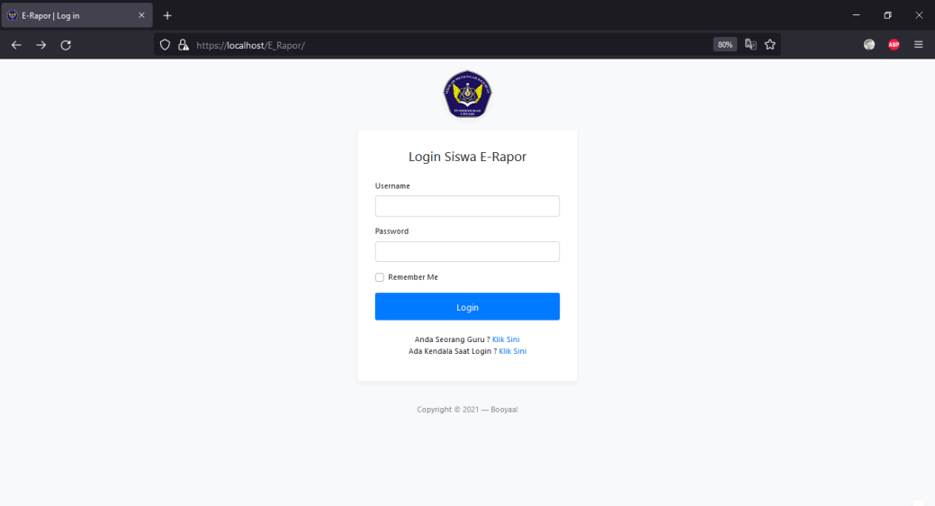

Gambar 4. Menu Login Guru

Memilihtahunajaran yang akandipakaiuntukmelihat data siswa yang diampunya. Akan mengubah data dashboard guru nantididalamnya.

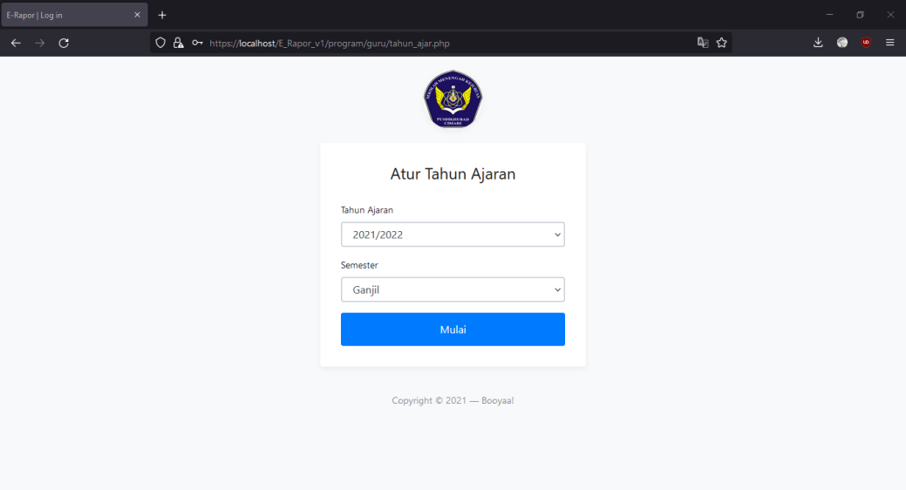

Gambar 4. Data TahunAjaran

Di dashboard langsungdiberitahuuntukkelasapasaja yang diajar oleh guru tersebut dan apamatapelajarannya.

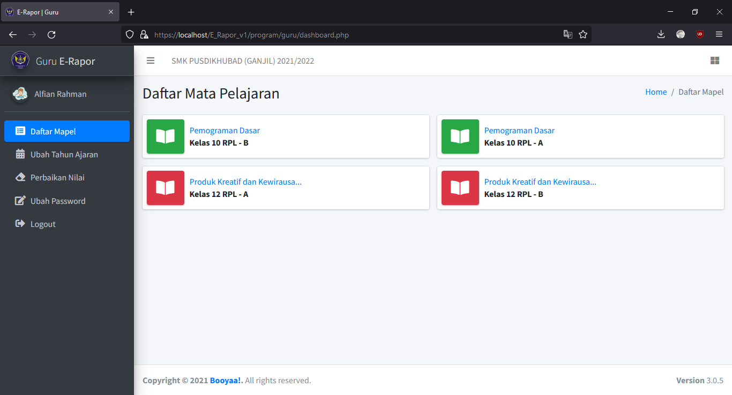

Gambar 4. Daftar Mata Pelajaran yang diampu oleh Guru

Jika kita login sebagaiwalikelas, makaakanperbedaansepertidibawah, yaituterdapat menu baru yang menandakankelasapa yang diberiamanahuntukdiwakilkan.

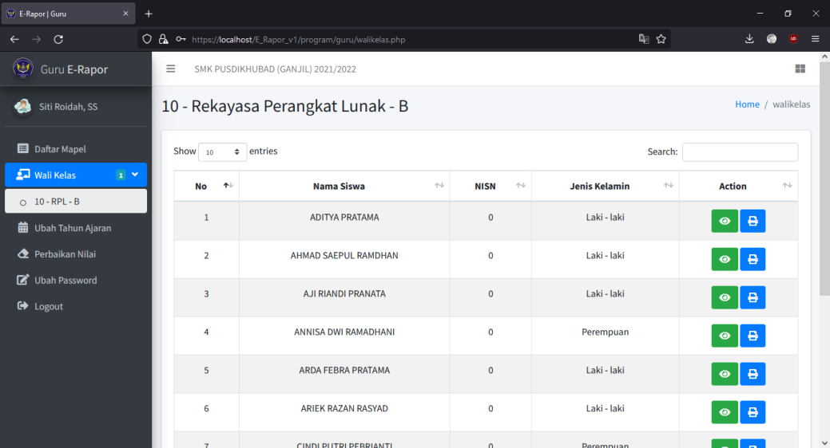

Gambar 4. Daftar SiswaWaliKelas

Disanaterdapatbeberapakolomsepertinamasiswa, NISN, jeniskelamin dan aksi yang diberikan. Jika kitamemilihaksigambarmata, makakitaakanmeninjausiswatersebut. Kita melihatsecara detail nilainilaidarisiswa yang dipilih. Selain itu juga kitabisamencetaknilaitersebutdenganmenekantombol printer disebelahtombolmatatersebut

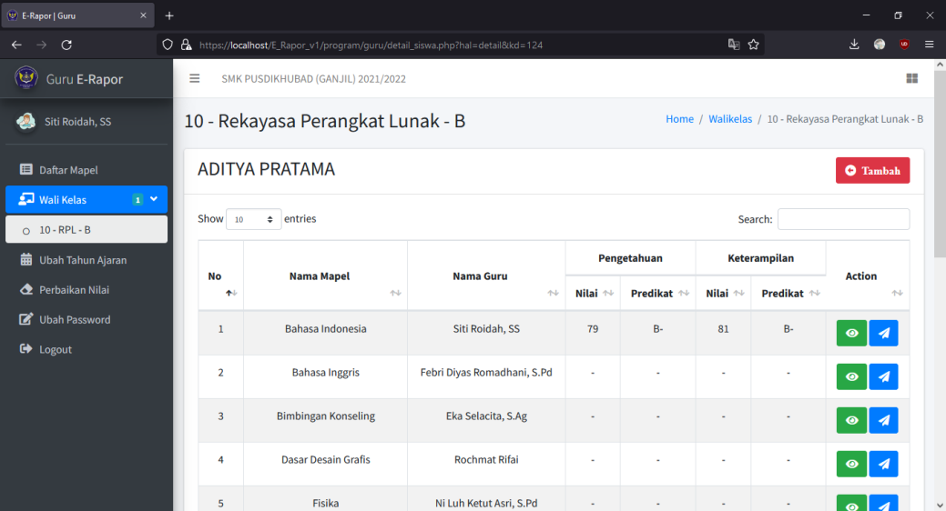

Gambar 4. Daftar Nilai SiswaWaliKelas

Menu daftar tahun ajar, fungsinyauntukmemilihtahunajaran mana yang inginkitalihatdatanya.

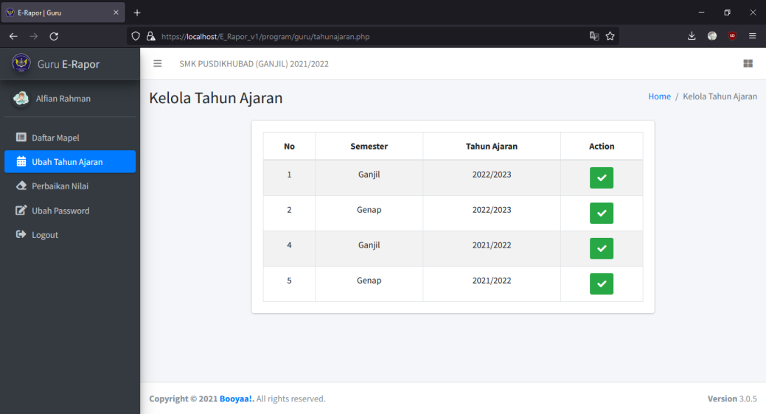

Gambar 4. Daftar TahunAjaran

Menu daftar perbaikannilai, fungsinyauntukpengajuanperubahannilai yang diajukan oleh user walikelaskepada guru yang bersangkutan.

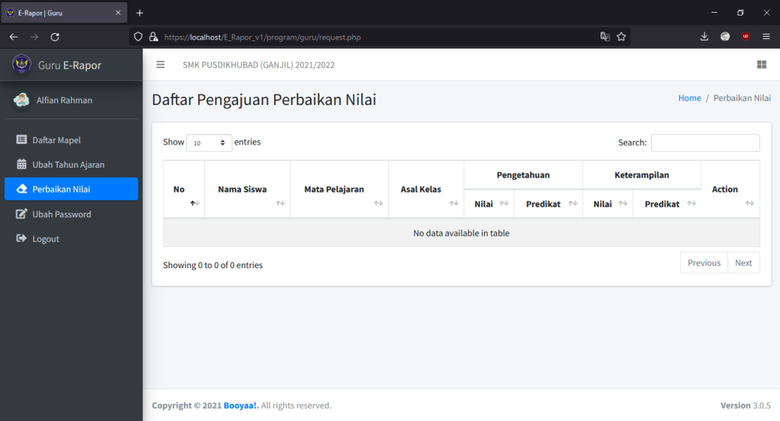

Gambar 4. Daftar PengajuanPerbaikan Nilai

Kelola password, jika guru inginmengubahpasswordnyamakabisamenggunakan menu ini.

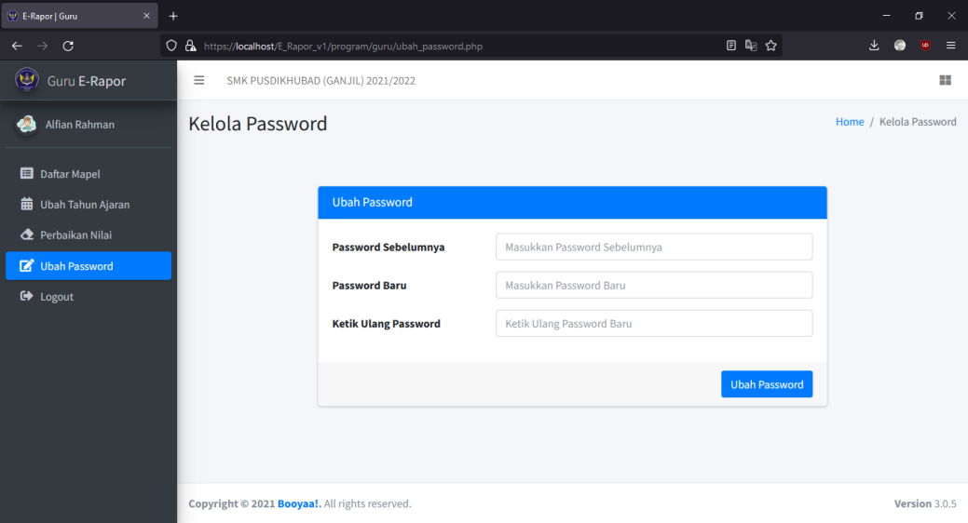

Gambar 4. Kelola Password

### 4.1.5. Implementasi Menu Siswa



Gambar 4. Login Siswa

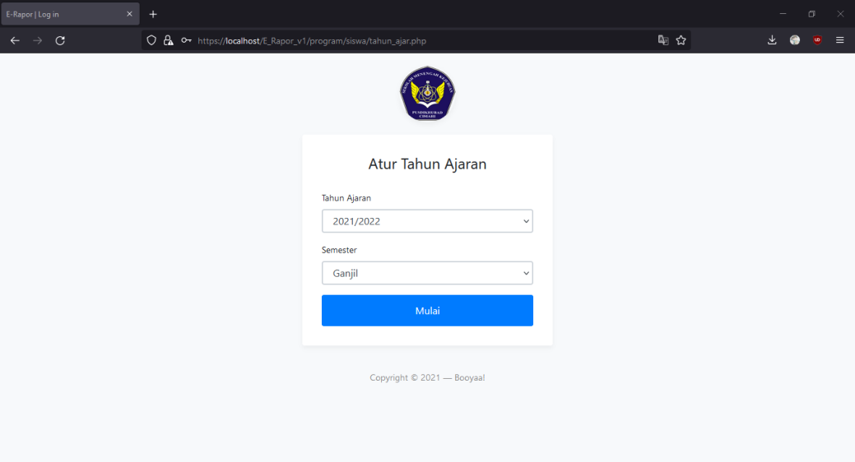

Gambar 4. Data TahunAjaran

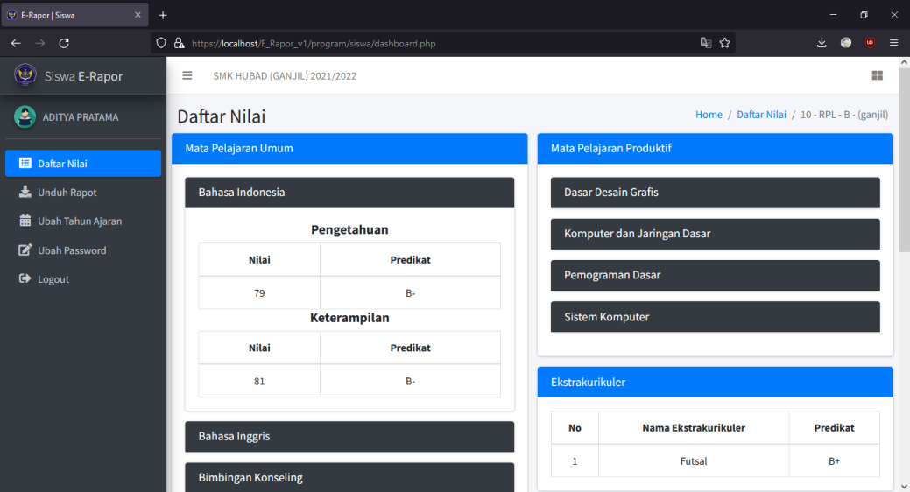

Gambar 4. Dashboard Siswa

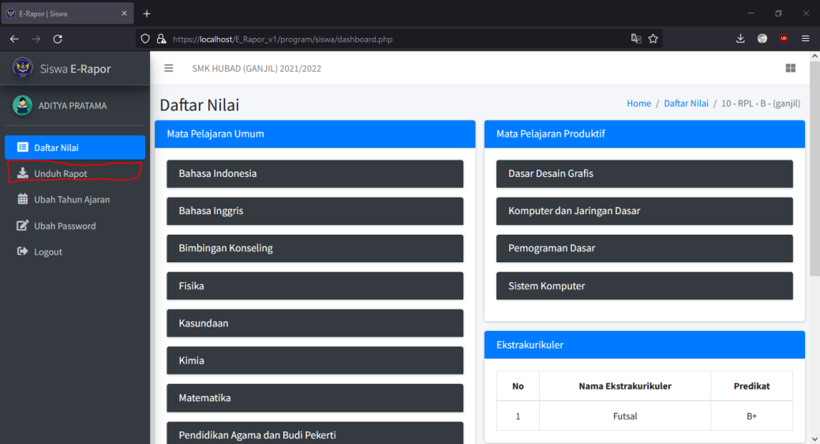

Gambar 4. UnduhRapor

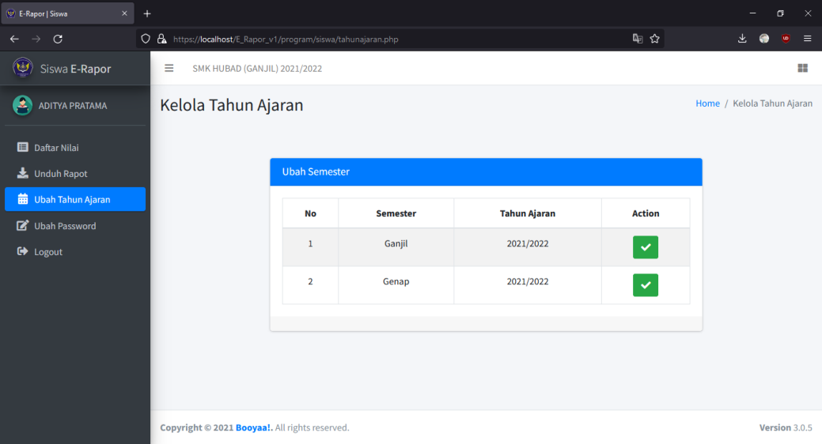

Gambar 4. Daftar Tahun Ajar

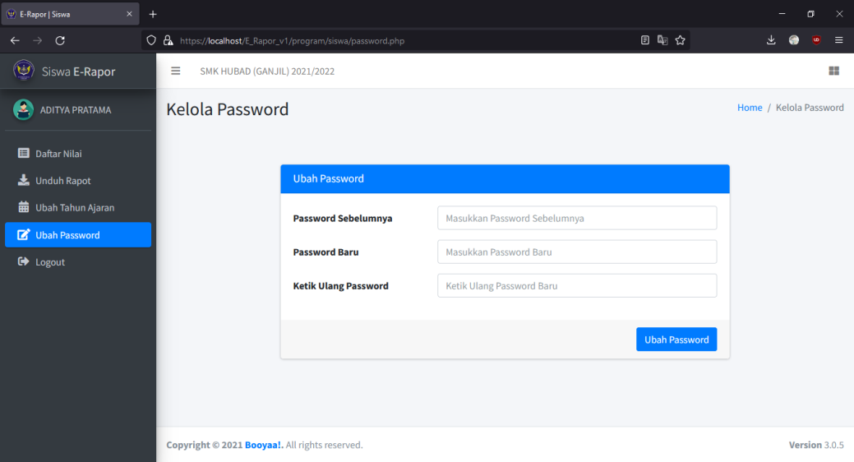

Gambar 4. Kelola Password

### 4.1.6. Implementasi Lupa Password

Implementasilupa password masihbelumterintegrasidenganemailnya. Maka dariitujika user lupa password, akanberinteraksilangsungdengankontak Tim IT. Disinikontakdengan Tim IT denganmenggunakanwhatsappdenganketentuan yang sudahdisediakan. Untuklupa password, masukke menu login, lalutekan “Klik Sini” pada “Ada Kendala Saat Login ?”.

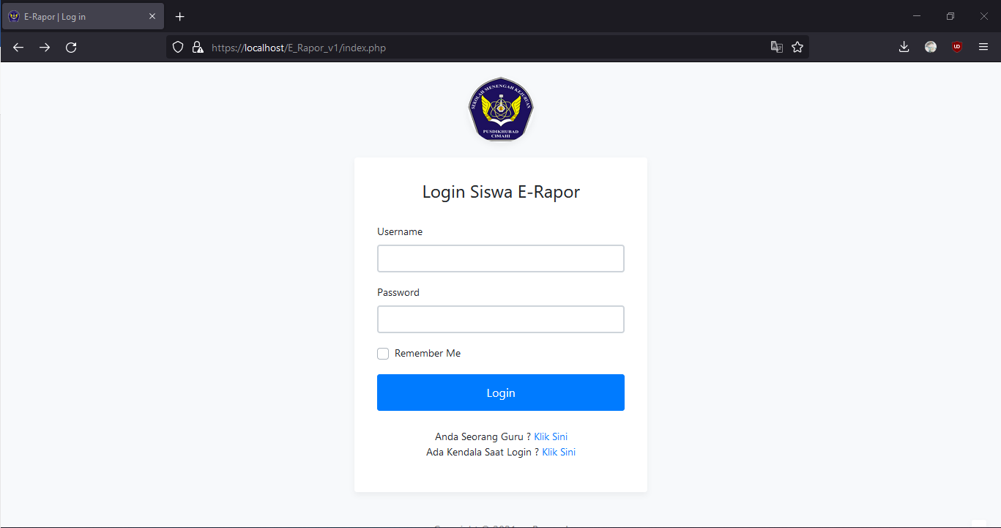

Gambar 4. Lupa Password

Lalu membukapranala yang berisikanmeneruskanpesanke WA sepertiiniataulangsungmembuka WA dengannomor yang tertera.

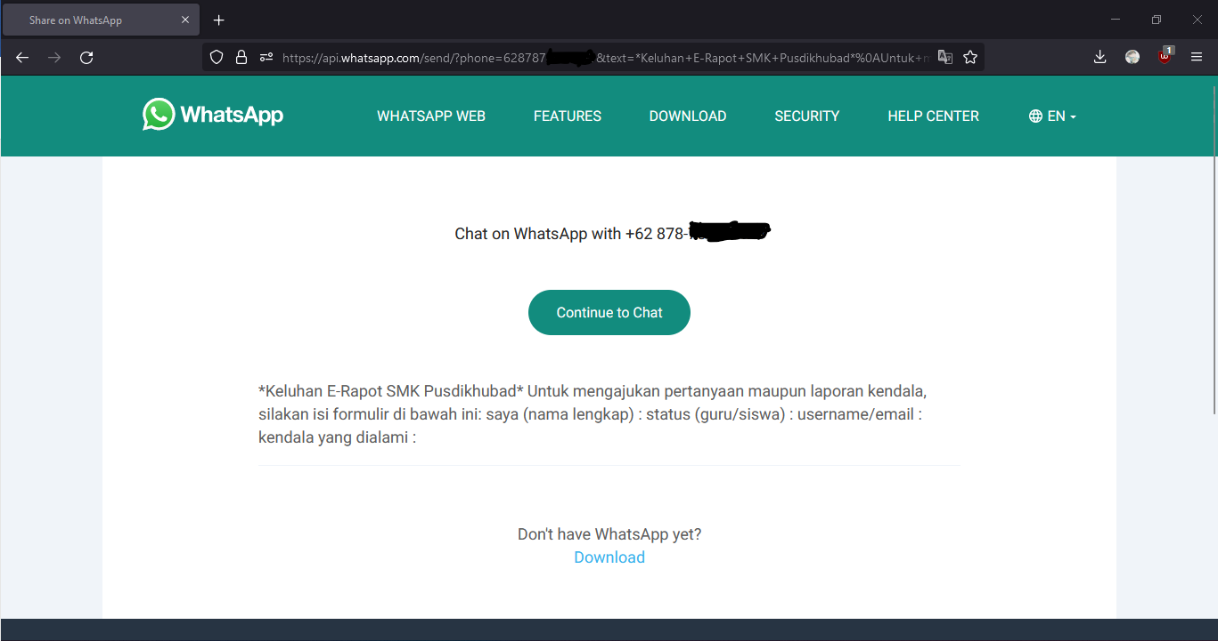

Gambar 4. Ajuan Kendala menujukeWhatsapp

Lalu bisamengisikan form yang sudahdisediakan, yang isinyasepertiini.

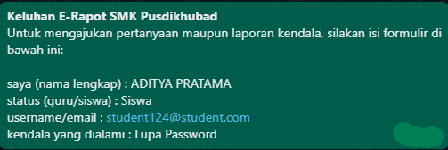

Gambar 4. ContohAjuan Kendala

## 4.2. Pengujian

### 4.2.1 Pengujian User

Pengujian user inidilakukan pada 3 user denganhakakses, Guru, WaliKelas dan Siswa.

1. Guru

Pertamakitalakukan uji coba pada user denganhakakses guru memilikibeberapafungsiseperti Kelola Nilai Siswa dan Perbaikan Nilai.

1. Kelola Nilai Siswa

Melakukan login terlebihdahulu pada menu login guru yaitu<https://localhost/E_Rapor_v1/login_guru.php>. Lalu pilihtahunajaran yang akandipakaiuntukmenambahkan data nilaisiswa.Pilih Mata Pelajaran pada menu Daftar Mapel. Lalu kitaakanmemasukikelasdenganmatapelajaran yang dipilih. Disini kami ambilPemrograman Dasar Kelas 10 RPL – B.



Gambar 4. Pengujian Guru - Kelola Nilai Siswa – Pilih Mata Pelajaran

Setelahituakanmuncul daftar siswa dan nilainya. Untukmenambahkannilainya, tekantombol “(+) Nilai “ padapojokkananatas.

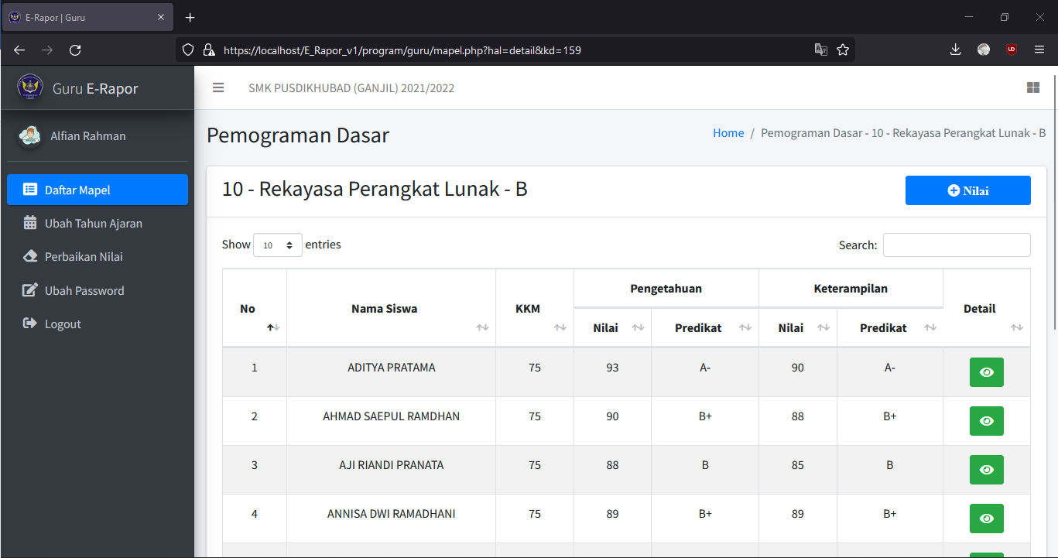

Gambar 4. Pengujian Guru - Kelola Nilai Siswa - Daftar Siswa

Masukkan nilaisiswasesuaidengankriteria yang ada, nilaipengetahuanmemiliki 3 nilaiharian dan PAS (Penilaian Akhir Semester) dan nilaiketerampilanmiliki 3 nilaiharian. Jika inginmengatur KKM, terdapatComboBox di pojokkananatas yang bertuliskan “KriteriaKetuntasan Minimal”, tekanitulalupilih KKM yang sesuaidenganmatapelajarantersebut. Disinisayacontohkanatasnama ADITYA PRATAMA, nilainyasayatambahkan. Lalu untukmenyudahinyake paling bawah dan tekantombol “(+) Simpan Nilai” dan aka nada notifikasibahwanilaitersimpan.

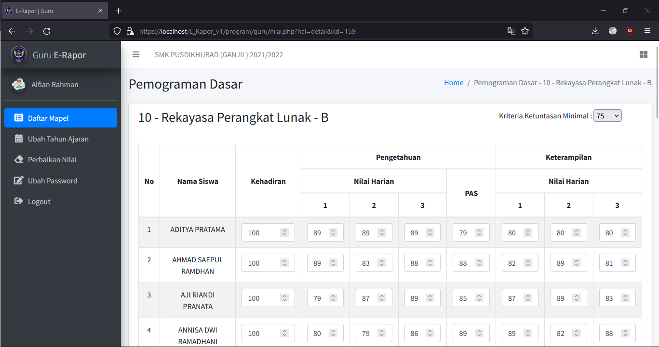

Gambar 4. Pengujian Guru - Kelola Nilai Siswa - Tambah Nilai & KKM

1. Perbaikan Nilai

Pada menu perbaikannilai, siswa dan nilaiakanmunculjikawalikelastelahmengirimkanpermintaanperbaikannilaisiswatersebut.

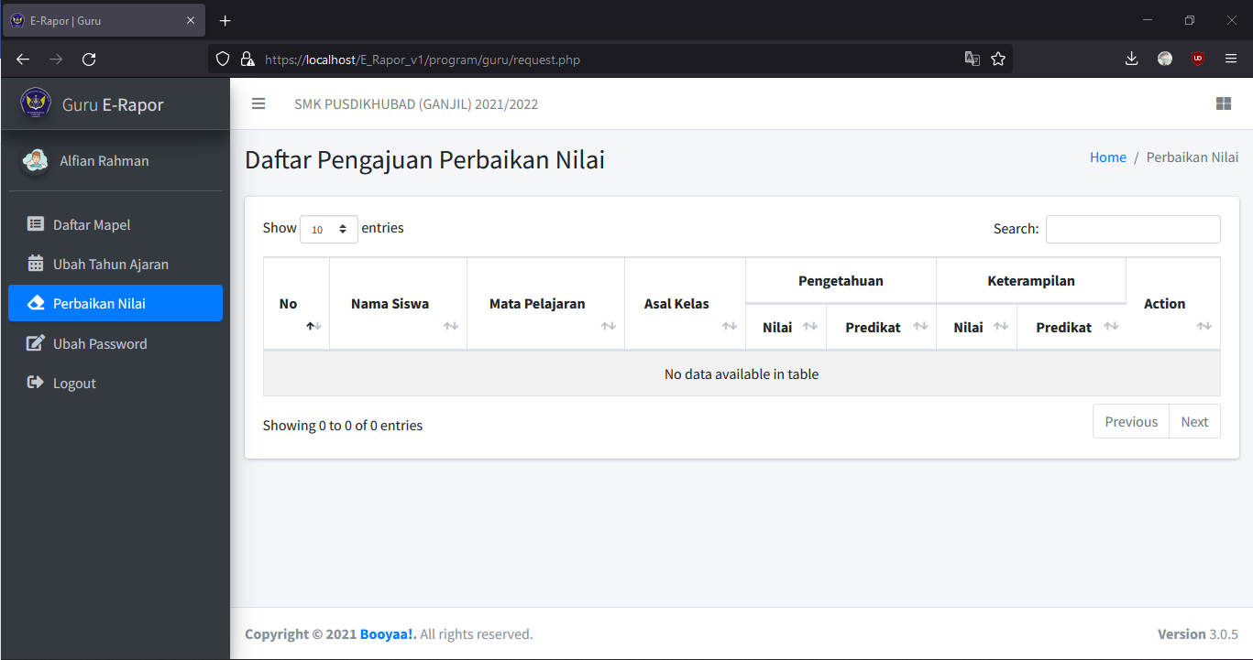

Gambar 4. Pengujian Guru - Perbaikan Nilai - Daftar Siswa

1. WaliKelas

Sekarangkita ujicoba pada user denganhakaksesWaliKelasmemilikibeberapafungsiyang samaseperti guru, namunmemilikihakakseslebihterhadapbeberapahal, sepertidapatmelihatKeseluruhan Nilai Siswa yang di walikan dan jikaterdapatnilai yang kurang pada siswanyabisamengajukanPermintaanPerbaikan Nilai.

1. Lihat Nilai Siswa

Melakukan login terlebihdahulu pada menu login guru yaitu https://localhost/E_Rapor_v1/login_guru.php. Lalu pilihtahunajaran yang akandipakaiuntukmenambahkan data nilaisiswa. Pilihkelas yang di walikan, contohnyadisiniyaitu 10 – RPL – B.

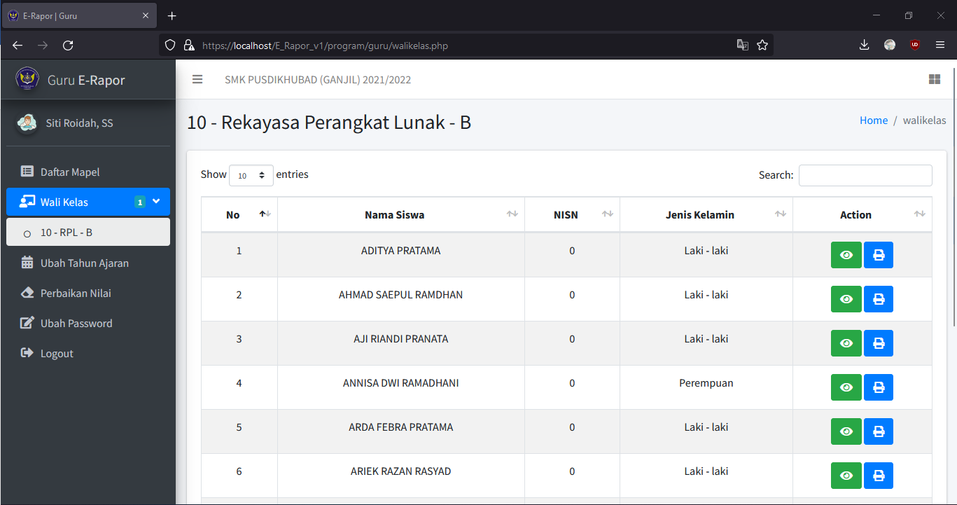

Gambar 4. PengujianWaliKelas–Lihat Nilai Siswa - Daftar Siswa

Untukmelihatsecara detail nilaisiswa, tekantombolmata pada tabel action. Lalu akanmemunculkan detail nilaisiswatersebut, disinimasihmemakaicontohyaitu ADITYA PRATAMA.

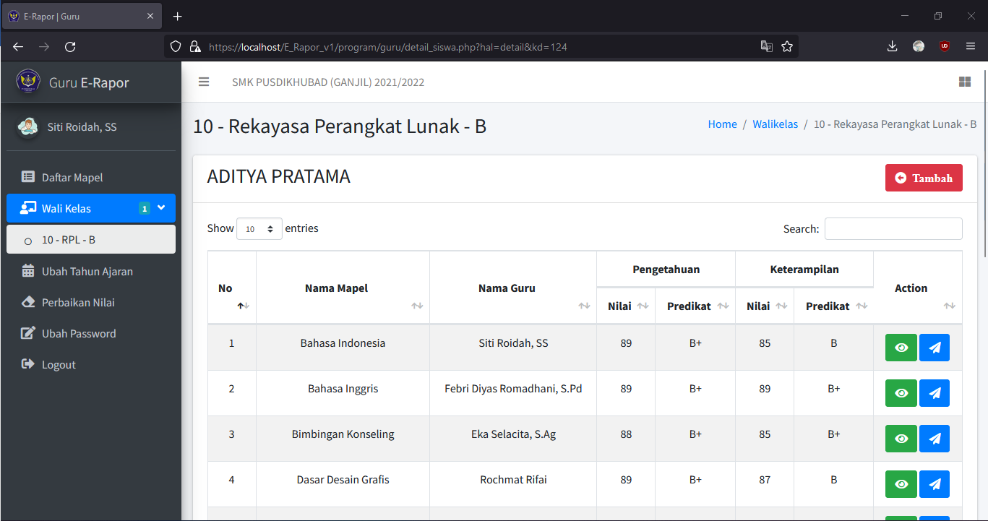

Gambar 4. PengujianWaliKelas - Lihat Nilai Siswa - Detail Nilai

1. PengajuanPerbaikan Nilai

Masuk ke Detail Nilai Siswalagi, disanaterdapattombolpesawat pada tabel action. Tekan tombolpesawattersebut pada matapelajaran yang inginnilainyadiperbaiki. Disini kami menggunakancontohmatapelajaranPemrograman Dasar. Lalu akan menu konfirmasibahwasiswadenganmatapelajarantersebutmintapengajuanperbaikannilai.

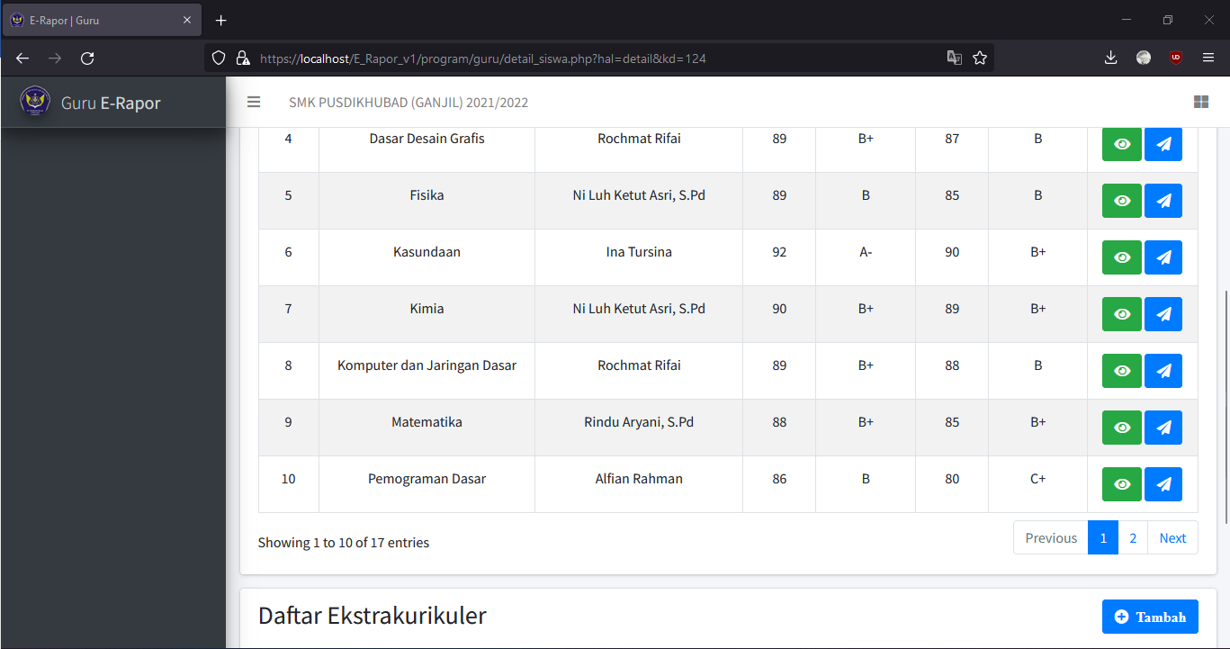

Gambar 4. PengujianWaliKelas - PengajuanPerbaikan Nilai - AjuanPerbaikan

Setelahdikonfirmasipengajuannilai, makatombolpesawatakanmenjadiwarnamerah, yang menandakanpengajuansudahdikirimkan.

1. Siswa

Terakhirkita uji coba pada user denganhakaksessiswamemilikifungsi yang Lihat Nilai Siswa dan Cetak Nilai Siswa.

1. Lihat Nilai Siswa

Melakukan login terlebihdahulu pada menu login siswayaitu https://localhost/E_Rapor_v1/index.php. Lalu pilihtahunajaran yang akandipakai. PilihDaftar Nilai, laluakanmunculkeseluruhannilaisiswatersebutsesuaidengantahunajaran dan semester yang dipilih.

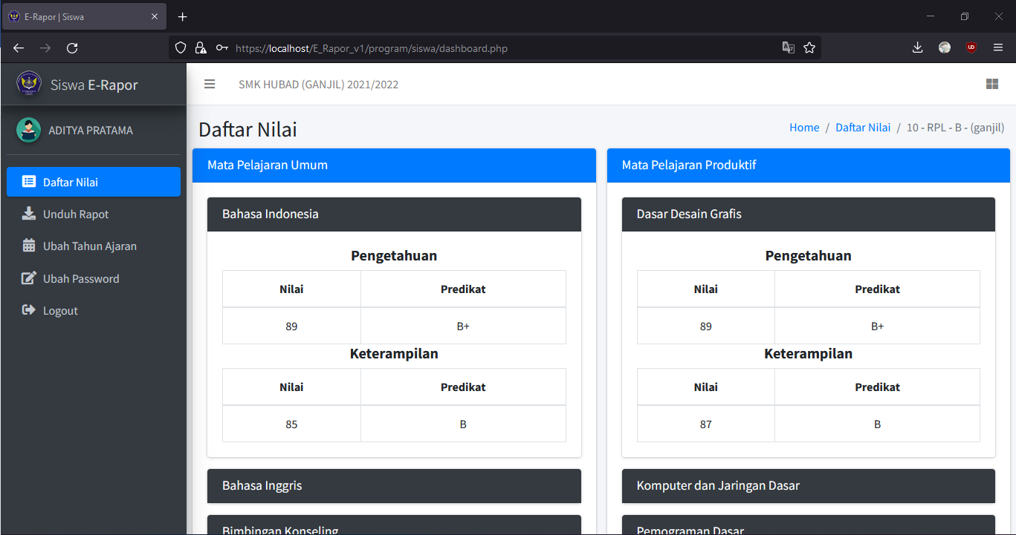

Gambar 4. PengujianSiswa - Lihat Nilai Siswa

1. Cetak Nilai Siswa

Untukmencetaknilaisiswa, bisamenekan pada menu sebelahkiri yang bernama “UnduhRapot”. Otomatis file akanterunduh. Buka file tersebut, makaseharusnyahasilnyaakansepertigambardibawah.

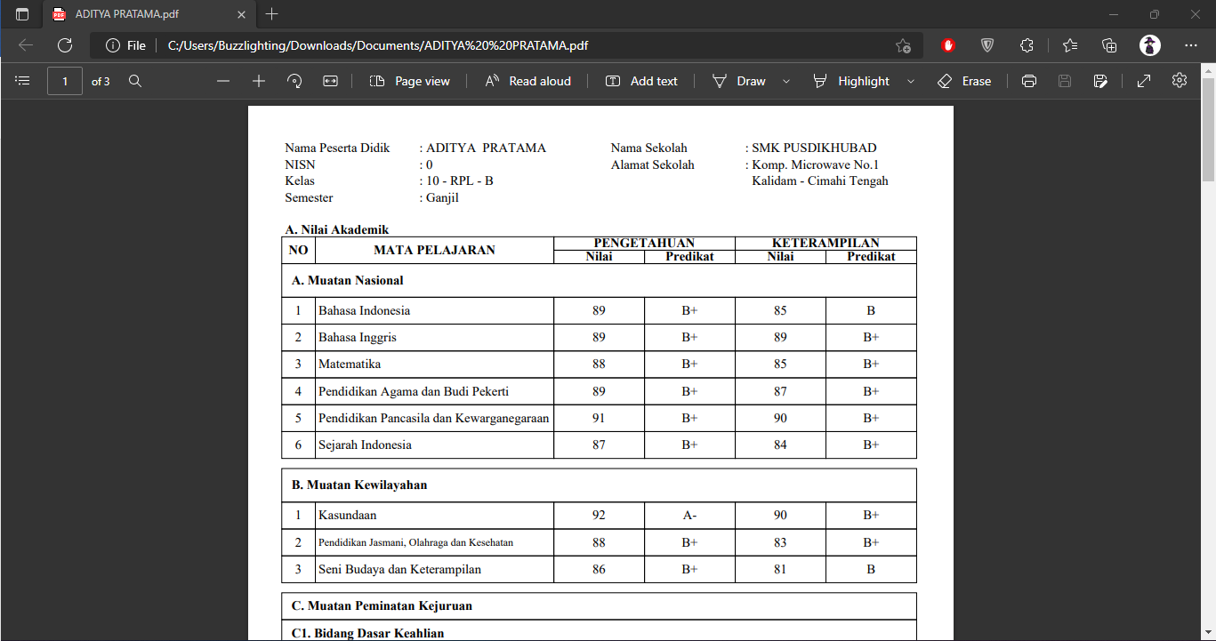

Gambar 4. PengujianSiswa - Cetak Nilai Siswa

# BAB V KESIMPULAN & SARAN

Dari hasilpembuatan “SISTEM PENGELOLAAN NILAI RAPORSISWA DI SMK PUSDIKHUBAD” inidapatdiambilkesimpulan. Dengan dibuatnyasisteminidata nilaisiswamenjaditerpusat dan teratur.WaliKelastidakdapatlagimengubahnilaitanpasepengetahuan guru yang bersangkutan, integritas data terjamin dan Wks. Kurikulum juga dapatmemantaunilaisecara daring. Akan tetapimemangadabeberapahal yang masihkurangdaripembuatanpengelolaannilaiiniyaitubelumtersingkronisasinyadengan data dapodikkesiswaan dan email.

# DAFTAR PUSTAKA

[1] Q. Aini, Y. I. Graha, and S. R. Zuliana, “Penerapan Absensi QRCode Mahasiswa Bimbingan Belajar pada Website berbasis YII Framework Application Student Attendance QRCode in Guidance Learn to Website Based on Yii Framework,” *J. Ilm. SISFOTENIKA*, vol. 7, no. 2, pp. 207–218, 2017.

[2] A. Andoyo and A. Sujarwadi, “Sistem Informasi Berbasis Web Pada Desa Tresnomaju Kecamatan Negerikaton Kab. Pesawaran,” *J. TAM (Technology Accept. Model )*, vol. 3, no. 1, pp. 1–9, 2015.

[3] D. Umagapi and A. Ambarita, “Sistem Informasi Geografis Wisata Bahari pada Dinas Pariwisata Kota Ternate,” *J. Ilm. Ilk. - Ilmu Komput. Inform.*, vol. 1, no. 2, pp. 59–69, 2018, doi: 10.47324/ilkominfo.v1i2.8.

[4] M. Kuliah, “MELALUI INSOURCING DAN OUTSOURCING MULYANA SURYA K 15161098 SISTEM INFORMASI MANAJEMEN Dr . Ir . ARIF IMAM SUROSO , M . Sc,” 2017.

[5] J. T. Elektro and P. N. Medan, “Perancangan Website Pada Pt . Ratu Enim Palembang,” pp. 15–27, 2012.

[6] F. Constantianus and B. Suteja, “Analisa dan Desain Sistem Bimbingan Tugas Akhir Berbasis Web dengan Studi Kasus Fakultas Teknologi Informasi,” *J. Inform.*, vol. 1, no. 2, pp. 93–106, 2005.

[7] R. D. Novianti, “Penerapan Sistem Manajemen Basis Data,” no. April, 2020.